IMPLEMENTASI FUNGSI MANAJEMEN SUMBER DAYA
MANUSIA DI SMP MUHAMMADIYAH RATATOTOK TIMUR MINAHASA TENGGARA SULAWESI UTARA

Skripsi
Diajukan untuk Memenuhi Sebagian Syarat Memperoleh Gelar Sarjana dalam Program Studi Manajemen Pendidikan Islam (MPI)

Oleh:

Sri Murninur Buhang
17.2.4.037

MANAJEMEN PENDIDIKAN ISLAM
FAKULTAS TARBIYAH DAN ILMU KEGURUAN
INSTITUT AGAMA ISLAM NEGERI (IAIN) MANADO
1442 H/2021 M

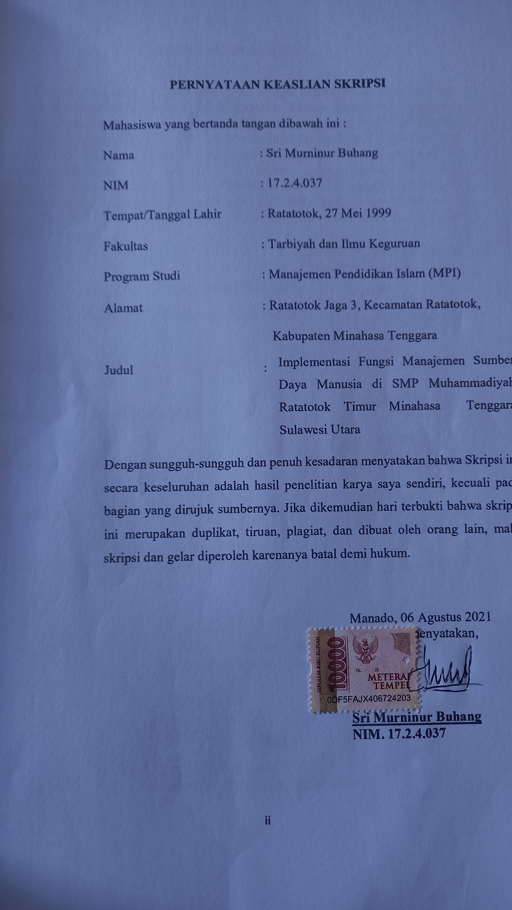

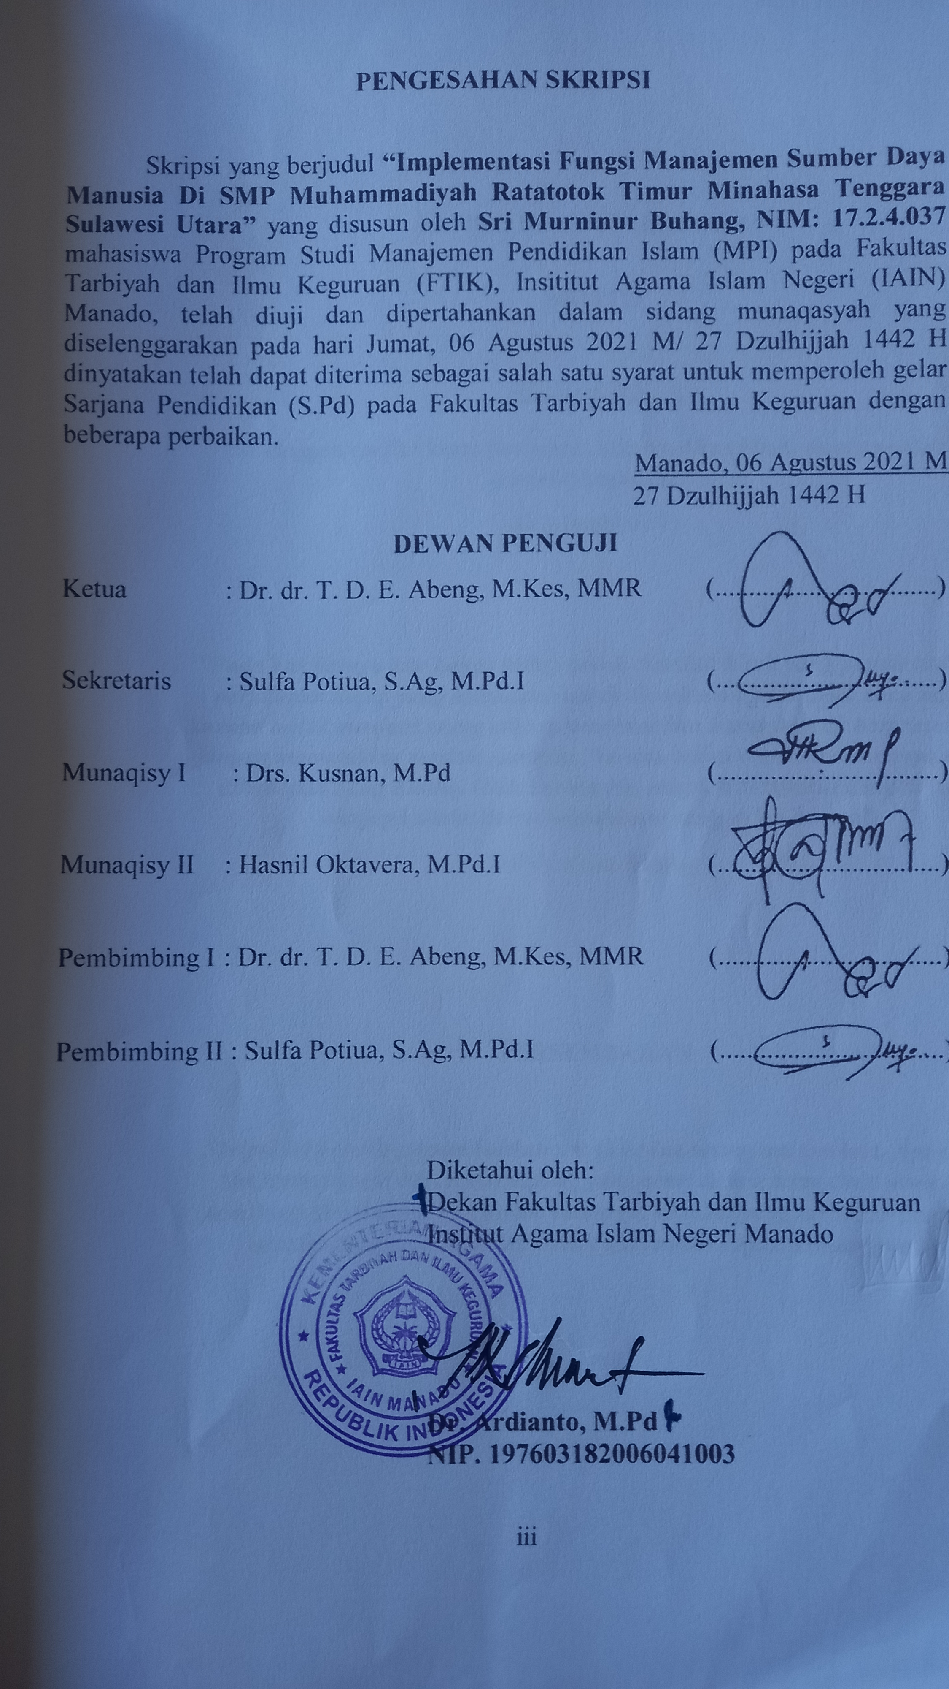

MOTTO DAN PERSEMBAHAN

MOTTO

لَىِٕنْ شَكَرْتُمْ لَاَزِيْدَنَّكُمْ
“Sesungguhnya jika kamu bersyukur, niscaya Aku (Allah) akan menambah (nikmat) kepadamu”
(Q.S Ibrahim : 7)

“Pada hakikatnya kita hanya hidup sekali, buatlah kisah yang penuh arti dan perjalanan hidup yang bermakna untuk diceritakan pada anak cucu nanti, karena untuk menjadi orang sukses membuat kita harus banyak berproses, dan jangan memandang rendah siapapun, karena setiap manusia semuanya sama dihadapan Sang Khaliq. Oleh karena itu, tetaplah bersyukur dengan cara menjaga sholat dan menjauhi apa yang Allah larang”
(Sri Murninur Buhang)

PERSEMBAHAN

Skripsi ini penulis persembahkan untuk kedua orang tua tercinta, Ayah dan Ibu,terima kasih atas kasih sayang yang amat dalam serta cinta yang tak terhitung oleh angka, dan untuk keluarga, sahabat yang tak henti-hentinya memberikan semangat dan untuk almamater Hijau Kebanggaan

KATA PENGANTAR

Alhamdulillah segala puji dan syukur penulis panjatkan Kehadirat Allah SWT karena limpahan Rahmat dan Karunia dari-Nyalah yang berupa pengetahuan, kesehatan, ilmu yang bermanfaat serta petunjuk dan hidayah-Nya, sehingga skripsi dengan judul “Implementasi Fungsi Manajemen Sumber Daya Manusia di SMP Muhammadiyah Ratatotok Timur Minahasa Tenggara Sulawesi Utara”, dapat diselesaikan sesuai dengan waktu yang diharapkan.
Tidak lupa pula salawat serta salam semoga tetap tercurahkan Kepada Baginda Nabi Muhammad Shalallahu A’laihi Wassalam, keluarganya, sahabatnya dan kita sebagai umatnya hingga diyaumil hisab nanti.
Tidak lupa juga kepada kedua pembimbing saya yaitu Dr. dr. T.D.E, Abeng, M.Kes, MMR, Selaku Dosen Pembimbing I yang telah senantiasa membimbing, mengarahkan, serta memberikan masukan dalam proses penyusunan skripsi ini. Dan juga kepada Ibu Sulfa Potiua, S.Ag., M.Pd.I, Selaku Dosen Pembimbing II yang telah senantiasa membimbing, mengarahkan, memperbaiki kesalahan dalam penulisan skripsi penulis serta memberikan masukan dalam proses penyusunan skripsi ini. Terucap terima kasih yang amat dalam karena mau sabar serta meluangkan waktu dalam proses pembimbingan skripsi penulis. Serta tidak lupa juga kepada kedua penguji yaitu Bapak Drs. Kusnan, M.Pd selaku penguji I dan Bapak Hasnil Oktavera, M.Pd.I selaku penguji II yang telah senantiasa membimbing, mengarahkan, memperbaiki kesalahan dalam penulisan skripsi penulis serta memberikan masukan dalam proses penyusunan skripsi ini.
Skripsi ini disusun untuk memenuhi salah satu syarat guna memperoleh gelar Sarjana Pendidikan (S.Pd) pada Fakultas Tarbiyah dan Ilmu Keguruan Institut Agama Islam Negeri (IAIN) Manado, penelitian ini dapat terwujud berkat bantuan dari berbagai pihak, maka pada kesempatan kali ini perkenankanlah penulis mengucapkan terima kasih banyak kepada :

- Delmus Puneri Salim.,M.A.,M.Res.,Ph.D., Selaku Rektor Institut Agama Islam Negeri Manado, Dr. Ahmad Rajafi, M.HI., Selaku Wakil Rektor I Bidang Akademik dan Pengembangan Lembaga, Dr.Radlyah H. Jan, SE., M.Si., Selaku Wakil Rektor II Bidang Administrasi Umum, Dr. Musdalifah Dahcrud, S.Ag., S.Psi.,M.Si, Selaku Wakil Rektor III Bidang Kemahasiswaan dan Kerjasama.
- Dr. Ardianto, M.Pd, Selaku Dekan Fakultas Tarbiyah dan Ilmu Keguruan Institut Agama Islam Negeri Manado, Dr. Mutmainah, M.Pd, Selaku Wakil Dekan I Bidang Akademik dan Pengembangan Lembaga Fakultas Tarbiyah dan Ilmu Keguruan Institut Agama Islam Negeri Manado, Dr. Adri Lundeto, M.Pd.I., Selaku Wakil Dekan II Bidang Administrasi Umum, Perencanaan, dan Keuangan Fakultas Tarbiyah dan Ilmu Keguruan Institut Agama Islam Negeri Manado, Dr. Feiby Ismail, M.Pd., Selaku Wakil Dekan III Bidang Kemahasiswaan dan Kerjasama Fakultas Tarbiyah dan Ilmu Keguruan Institut Agama Islam Negeri Manado.
- Sulfa Potiua, S.Ag., M.Pd.I., Selaku Ketua Program Studi Manajemen Pendidikan Islam Fakultas Tarbiyah dan Ilmu Keguruan Institut Agama Islam Negeri Manado, Abdul Muis Daeng Pawero, M.Pd., Selaku Sekertaris Program Studi Manajemen Pendidikan Islam Fakultas Tarbiyah dan Ilmu Keguruan Institut Agama Islam Negeri Manado.
- Seluruh dosen dan Pegawai Institut Agama Islam Negeri Manado yang senantiasa membantu dalam pengurusan administrasi skripsi ini.
- Kepada Kedua Orang Tua Tercinta, Kamaludin Buhang dan Napsa Mokali, yang tak henti-hentinya memberikan kasih sayang berupa doa, selalu menyemangati, serta materi yang tak mengenal jumlah pemberiannya, semoga Allah menghadiahkan surga tanpa Hisab.
- Kepada Ibu Mastura Daeng Laside, S. Pd, Selaku Kepala Sekolah SMP Muhammadiyah Ratatotok Timur, yang senantiasa membimbing serta mengarahkan penulis dalam proses penelitian
- Kepada guru-guru SMP Muhammdiyah Ratatotok Timur Putri Korua, Melda Sulaima, S.Pd, Rivai Nasaru, Ramlan Katili, S. Pd, dan pak guru Akbar yang senantiasa memberikan semangat dalam proses penyusunan skripsi.
- Kepada Murobbi dan Murobbiyah tercinta yang senantiasa memotivasi dan menesehati dalam proses penyusunan skripsi ini.
- Kepada Keluarga besar tercinta di Gorontalo, Boroko, Minahasa Tenggara (Ratatotok, Belang), Manado dan Kotamobagu yang senantiasa terus mengingatkan penulis agar supaya jangan lalai dalam proses penyusunan skripsi ini.
- Kepada kelompok halaqoh tercinta Liqo Wardah yang senantiasa menesehati dalam kebenaran dan selalu menjadi sahabat setia dunia-akhirat.
- Kepada Sahabat seperjuangan angkatan 2017 Program Studi Manajemen Pendidikan Islam yang selalu menesehati dan memberikan semangat dalam proses penyusunan skripsi.
- Kepada Squad Hauna yang senantiasa saling menyemangati, memberikan saran, dan memberikan informasi seputaran skripsi.
- Kepada handaitolan teman-teman dan sahabat-sahabat dikampung halaman Ratatotok yang senantiasa menyemangati dan memotivasi penulis.
- Kepada sahabat-sahabat seperjuangan dalam dakwah Lembaga Dakwah Kampus IAIN Manado Ldk Al-Ihsan, yang senantiasa saling mengingatkan dalam kebaikan.
- Kepada sahabat-sahabat seperjuangan dalam dakwah IP2M (Ikatan Pemuda Pelajar Muslim) yang senantiasa menyemangati dan menesehati dalam kebaikan.
- Kepada sahabat-sahabat seperjuangan dalam dakwah KAMMI (Kesatuan Aksi Mahasiswa Muslim) Komisariat Biharul Ulum IAIN Manado yang senantiasa menesehati dalam kebaikan.
- Kepada Rumah Tahfidz Azzahra Manado yang senantiasa memberikan apresiasi dan selalu memotivasi dan menyemangati dalam proses pembuatan skripsi ini.
- Kepada sahabat-sahabat literasi cerpen-novel yang senantiasa menyemangati dalam proses penyusunan skripsi ini.
- Kepada sahabat-sahabat ODOJ (One Day One Juz) yang senantiasa memotivasi, menesehati dalam kebenaran dan kebaikan serta memotivasi penulis dalam penyusunan skripsi dengan tidak melupakan tilawatil Qur’an.
Semoga kebaikannnya dibalas dengan kebaikan yang lebih dari Allah SWT, karena senantiasa memberi tanpa pamrih serta tulus semoga Allah selalu melimpahkan nikmat taufik, Rahmatnya serta karunianya kepada kita semua, Amin Ya Rabbal A’lamiin.

Manado, 06 Agustus 2021
Penulis,

Sri Murninur Buhang
NIM :17.2.4.037

DAFTAR ISI

PERNYATAAN KEASLIAN SKRIPSI ii
PENGESAHAN SKRIPSI iii
MOTTO DAN PERSEMBAHAN iv
KATA PENGANTAR v
DAFTAR TABEL xi
ABSTRAK xii
BAB I 1
PENDAHULUAN 1
A. Latar Belakang 1
B. Identifikasi dan Batasan Masalah 5
C. Rumusan Masalah 5
D. Tujuan Dan Kegunaan Penelitian 6
E. Devinisi Operasional 7
F. Penelitian Terdahulu yang Relevan 8
BAB II 11
KERANGKA TEORI 11
A. Manajemen Sumber Daya Manusia 11
B. Pengertian Manajemen Sumber Daya Manusia 15
C. Manajemen Sumber Daya Manusia dalam Konteks Islam 18
D. Tenaga Pendidik dan Tenaga Kependidikan 23
BAB III 44
METODELOGI PENELITIAN 44
A. Metode Penelitian 44
B. Lokasi dan Waktu Penelitian 45
C. Jenis Data 46
D. Sumber Data 47
E. Teknik Pengumpulan Data 48
F. Instrumen Penelitian 49
G. Teknik analisis data 50

BAB IV 52
HASIL DAN PEMBAHASAN PENELITIAN 52
A. Gambaran Umum Lokasi Penelitian 52
B. Temuan Hasil Penelitian 57
BAB V 70
PENUTUP 70
A. Kesimpulan 70
B. Saran 71
DAFTAR PUSTAKA 73
Lampiran 75

DAFTAR TABEL

Tabel 4.2 Jumlah Peserta siswa berdasarkan jenis kelamin………………59
Tabel 4.3 Jumlah peserta Didik Berdasarkan Usia ………………………60
Tabel 4.4 Jumlah Siswa Berdasarkan Agama…………………………….60
Tabel 4.5 Jumlah Siswa Berdasarkan Penghasilan Orang Tua/Wali……..61
Tabel 4.6 Jumlah Siswa Berdasarkan Tingkat Pendidikan…………….…61
Tabel 4.7 Jumlah Kelas dan Rombongan belajar ………………….….….62
Tabel 4.8 guru dan pegawai…………………………………………...….62

ABSTRAK

Nama Penyusun : Sri Murninur Buhang
NIM : 17.2.4.037
Judul Skripsi : Implementasi Fungsi Manajemen Sumber Daya
Manusia di SMP Muhammdiyah Ratatotok Timur Minahasa Tenggara Sulawesi Utara

Penelitian ini mengkaji tentang Implementasi Fungsi Manajemen Sumber Daya Manusia di SMP Muhammadiyah Ratatotok Timur Kabupaten Minahasa Tenggara Sulawesi Utara. Dalam penelitian ini bertujuan untuk : 1) Mendeskripsikan Implementasi fungsi Manajemen SDM di SMP Muhammadiyah Ratatotok Timur Minahasa Tenggara Sulawesi Utara yang meliputi a) Perencanaan, b) Pelaksanaan, c) Penggorganisasian dan d) Pengawasan 2)serta apa saja factor penghambat dan pendukung dalam Implementasi Fungsi Manajemen SDM, 3) upaya apa saja yang dilakukan oleh pihak sekolah dalam menanggulangi SDM di SMP Muhammadiyah Ratatotok Timur.
Penelitian ini menggunakan penelitian kualitatif deskriptif dengan sumber datanya adalah data primer yang tertuju pada tenaga pendidik dan tenaga kependidikan di SMP Muhammadiyah Ratatotok. Teknik pengumpulan data dalam penelitian ini menggunakan teknik analisis model interaktif yaitu berupa reduksi data, penyajian data, dan penarikan kesimpulan dengan menggunakan instrumen penelitan berupa lembar observasi, pedoman wawancara serta transkip wawancara. Dalam prosesnya peneliti melakukan penelitian dan memperoleh data melalui observasi, wawancara, dan dokumentasi.
Hasil penelitian ini menunjukan pada implementasi fungsi manajemen sumber daya manusia tenaga pendidik dan tenaga kependidikan yang meliputi perencanaan, pelaksanaan, penggorganisasian, dan pengawasan yang ada di SMP Muhammadiyah Ratatotok Timur, pada keempat fungsi tersebut bahwa implementasi fungsi manajemen SDM tenaga pendidik dan tenagan kependidikan yaitu : 1) Identifikasi upaya secara terus-menerus pada proses penyelenggaraan pendidikan dibidang SDM, 2) serangkaian proses tindakan tenaga pendidik dan tenaga kependidikan dalam memaksimalkan tugas dan tanggung jawab, 3) sebagai bentuk integritas terhadap tanggung jawab yang diemban walaupun dengan kondisi sumber manusia yang kurang memadai,4) mewujudkan suatu pendidikan yang bermakna dengan segala keterbatasan yang ada serta terus memperbaikinya.

Kata Kunci : Manajemen, Sumber Daya Manusia, Tenaga pendidik dan
Tenaga Kependidikan

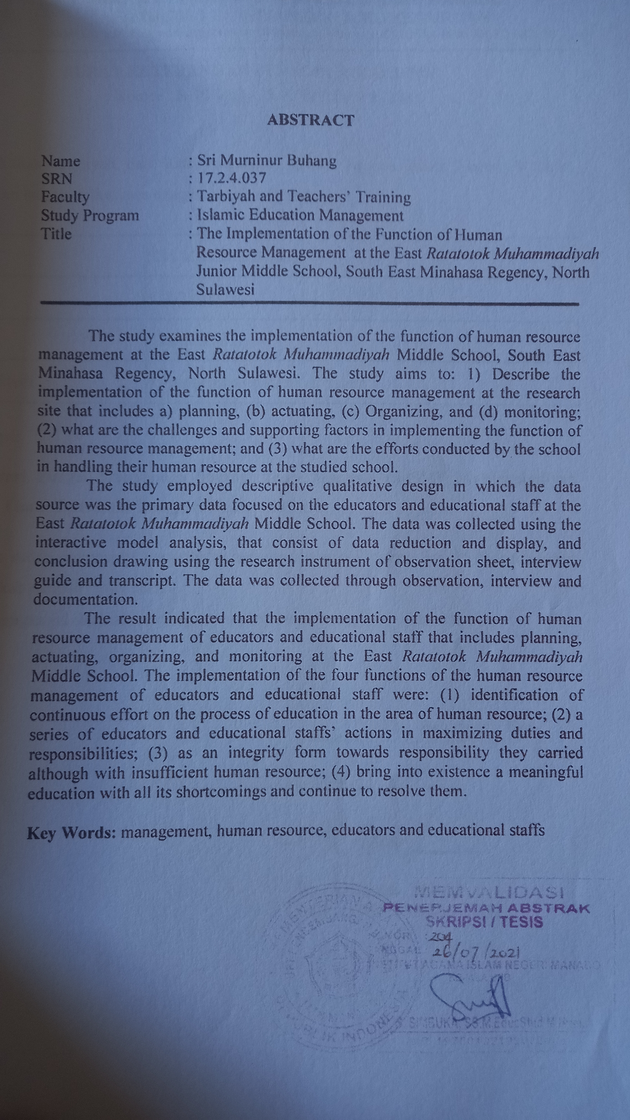

BAB I

PENDAHULUAN

Latar Belakang
Dalam pendidikan yang menjadi titik pusatnya adalah system manajemen, karena manajemen merupakan inti dalam proses perencanaan, pelaksanaan, pengendalian,pengontrolan, serta pengevaluasian dari setiap program yang telah dilaksanakan. Jika dikaitakan dalam sumber daya manusia tentu hal ini memiliki suatu peranan khusus dalam setiap bidangnya masing-masing pada sebuah lembaga pendidikan. Manajemen memiliki sebuah nilai tak hanya pada konteks lembaga pendidikan, namun hal ini juga berkaitan dengan berbagai cabang keilmuwan yang ada, karena seperti pernyataan penulis bahwa system manajemen merupakan sebuah inti dalam menjalankan visi dan misi dari sebuah lembaga pendidikan.
Sumber daya manusia (SDM) sering dipandang sebagai sumber daya yang paling istimewa diantara sumber daya organisasi lainnya karena merupakan roda penggerak bagi berjalannya seluruh aktivitas dalam organisasi. Tanpa SDM maka sumber daya organisasi yang lain tidak dapat berfungsi sebagaimana mestinya sehingga menghambat pencapain tujuan organisasi secara optimal. Untuk itu manajemen sumber daya manusia, perlu memperhatikan kebutuhan SDM dalam organisasi agar tidak terjadi ketimpangan yang dapat mengganggu kelancaran program kerja yang dijalankan. hal ini jika ditarik dalam dunia pendidikan bahwasannya manajemen sumber daya manusia memiliki kedudukan yang khusus dalam bidangnya masing-masing, karena manusialah yang akan mengembangkan lembaga pendidikan harus menyadari sumber daya manusia yang aktif dan produktif merupakan salah satu kunci dalam penggerak lembaga tersebut. Oleh sebab hal itu implementasi dari manajemen sumber daya manusia harus memperhatikan kinerja dari setiap personal atau pegawai dalam menjalankan tugasnya masing-masing, menyadari bahwasannya setiap individu dalam sebuah lembaga pendidikan memiliki peran dan tanggung jawabnya masing-masing.
Fungsi-fungsi manajemen sumber daya manusia harus dilaksanakan secara optimal sehingga kebutuhan yang menyangkut tujuan individu, organisasi/lembaga, ataupun kelembagaan dapat tercapai. Perencanaan sumber daya manusia menentukan hidup matinya organisasi dan merupakan kegiatan persiapan dari suatu organisasi sebelum dilakukan kegiatan-kegiatan selanjutnya. Proses SDM diawali dengan memperhatikan factor strategi dan tujuan organisasi. Analisis kebutuhan SDM dan sumber pengadaan baik melalui internal dan eksternal harus dilakukan. dengan hal ini para stakeholder khususnya dalam dunia pendidikan harus menentukan tujuan mau dibawa kemanakah lembaga pendidikan ini, tentunya hal ini searah dan sejalan dengan UUD 1945 serta visi-misi dari sekolah tersebut.
Pelaksanaan sumber daya manusia yang dilakukan dalam proses peningkatan mutu pendidikan yang ada di SMP Muhammadiyah Ratatotok pada dasarnya kurang maksimal dikarenakan program kegiatan pembelajaran yang dilakukan tak sesuai dengan basic dari setiap tenaga pendidikan, dikarenakan hal ini terdapat pada sumber daya manusia yang kurang memadai sehingga para tenaga pendidikan harus rangkap dalam setiap mata pelajaran yang ada.
Dalam proses pengorganisasian hal ini menyangkut dengan struktur organisasi adanya kepala sekolah dan bawahannya serta menjalankan fungsi tersebut sesuai dengan perannya masing-masing penulis melihat sumber daya manusia yang ada di SMP Muhammadiyah Ratatotok hal ini juga sangat tidak maksimal, selain sumber daya yang tidak memadai tenaga pendidikan pun merangkap menjadi tenaga kependidikan tentunya hal ini tidak berjalan secara efektif dikarenakan merangkap sebuah pekerjaan, dan tentunya kinerja akan lebih meningkat jika para stakeholder yang ada disekolah tersebut menyadari dari setiap peran dan tanggung jawabnya harus lebih ditingkatkan agar terciptanya mutu pendidikan sesuai tujuan bersama.
Pengendalian atau Controling, dimensi kualitas SDM secara kualittif mencakup aspek-aspek yang terkait dengan pengetahuan, keterampilan, dan karakteristik yang memberikan pengaruh terhadap kapasitas atau kemampuan manusia untuk melaksanakan pekerjan produktif. Berbicara tentang sumber daya manusia (resources), dalam dunia pendidikan maka hal ini menyangkut tentang keterampilan, produktivitas, kedisiplinan, koordinasi, pembelajaran yang akan dikembangkan oleh manusia itu sendiri. Dan jelas sumber manusia merupakan hal yang teristimewa dalam lembaga pendidikan, tak hanya dilembaga pendidikan namun hal ini menyeluruh yang terdapat disemua aspek. Karena sumber daya manusia adalah ujung tombak bagi penggerak lembaga pendidikan itu sendiri inilah yang menjadi pokok masalah utama
Peneliti dalam mengangkat judul ini berdasarkan masalah yang terdapat pada sekolah yang diteliti, selama satu bulan peneliti memperhatikan secara detail terkait masalah yang dihadapi oleh sekolah yang bersangkutan, dalam hal ini peneliti selalu berkomunikasi secara intens dengan seluruh stakeholder sekolah agar bisa merumuskan sebuah judul proposal skripsi, dan peneliti pun juga memberikan solusi beserta masukan agar para stakeholder sekolah bisa menjalankan dengan semaksimal mungkin. Dari hasil pencarian data melalui Tanya jawab antara peneliti dan pihak stakeholder maka masalah yang dihadapi tersebut peneliti merumuskan adalah 1) Sumber daya manusia, 2) Pembelajaran secara rangkap, 3) Tidak sesuai basic.
Tidak bisa dipungkiri bahwasannya sumber daya manusia dengan memiliki berbagai potensi serta kemampuan dan kinerja yang baik akan menghasilkan mutu pendidikan yang baik pula, karena saling mengkomunikasikan, mengkoordinasi serta menjalin kerja sama yang baik maka akan terwujud suasana kerja lingkungan yang baik pula, indikatornya bisa kita lihat dalam sebuah system pendidikan yang ada dilembaga pendidikan tersebutlah yang menjadi titik utama dalam pengembangan sekolah tersebut. Selain itu model pembelajaran yang digunakan oleh setiap tenaga pendidik yang akan memajukan pembelajaran tersebut. Pada tiga dimensi yang terdapat pada dimensi Output, Process dan Input juga sala satu penilaian dalam mewujudkan pendidikan sebagaimana visi dan misi serta tujuan dari sekolah. Antara sumber daya manusia tenaga pendidik dan tenaga kependidikan merupakan satu-kesatuan yang tidak bisa terpisahkan pada proses penyelenggaraan pendidikan yang diterapkan dalam sebuah lembaga pendidikan tersebut. Disamping itu, tidak sesuai basic menunjukan bahwa kepala sekolah harus melakukan rekruitmen dibidang apa saja yang harus dibutuhkan dalam lembaga pendidikan tersebut, karena hal ini adalah satu-satunya dalam keefektivan untuk menjalankan roda kepemimpinan dalam sebuah lembaga pendidikan,
Ketiga hal tersebut menjadi dasar peneliti pada saat mengangkat judul “Implementasi Fungsi Manajemen Sumber Daya Manusia di SMP Muhammadiyah Ratatotok Timur Minahasa Tenggara Sulawesi Utara”, sekolah ini merupakan sekolah swasta milik sebuah yayasan, metode penelitian yang dipakai oleh peneliti adalah metode kulitatif deskriptif karena ini berkaitan dengan sumber daya manusia yang akan meningkatkan mutu pendidikan yang ada di sekolah yang bersangkutan. implementasi dalam meingkatkan mutu pendidikan apabila stakeholder yaitu tenaga pendidik tersebut ditempatkan dengan sesuai bidang keilmuannya, dan memperhatikan sumber daya yang ada sebagai salah satu bentuk dalam proses pendidikan dan dengan hal ini bisa meningkatkan kualitas pendidikan dari sekolah tersebut.
Karena kinerja yang baik beserta tupoksi yang terarah dengan jelas hal ini akan terus meningkatkan persoalan dari pendidikan itu sendiri, dan juga keilmuan yang ditempatkan dengan sesuai bidangnya hal juga memiliki kaitan erat dengan implementasi manajemen sumber daya manusia yang akan mengembangkan lembaga pendidikan hingga terwujudnya pendidikan yang bermutu. Sumber daya manusia dipandang sangat istimewa dalam sebuah struktur lembaga pendidikan, karena potensi manusialah yang akan mengembangkan lembaga tersebut, dengan sumber manusia yang memadai beserta kinerja yang baik maka akan terciptanya sebuah kefektifan dalam pendidikan.
Pada bidang sumber daya manusia dalam dunia pendidikan yang menjadi pokok mendasarnya ialah kepala sekolah, tenaga pendidik yang meliputi berbagai guru mata pelajaran dan tenaga kependidikan sebagai pelaksana teknisi dari pendidikan itu sendiri dalam menunjang proses kerja guru dalam melaksanakan tugasnya sebagai seorang pendidik, karena hal inilah yang menjadi perhatian bersama. Disamping itu pelayanan terhadap kebutuhan stakeholder juga pelayanan terhadap siswa dalam proses pembelajaran, kedua-duanya merupakan ujung tombak dalam sebuah lembaga pendidikan itu sendiri dan tak bisa terpisahkan karena begitulah system ada pada menajemen dalam konteks pendidikan. Jika antara keduanya tidak berjalan secara beriringan antara kepala sekolah, tenaga pendidik, dan tenaga kependidikan pasti akan ada yang tidak sesuai, baik dari segi tupoksi maupun segi kekurangan tenaga pendidik maupun tenaga kependidikan.

Identifikasi dan Batasan Masalah
  - Identifikasi Masalah
Pada identifikasi masalah yang ada di SMP Muhammadiyah Ratatotok dengan judul yang diangkat oleh peneliti dalam hal ini identifikasi masalah yang berkaitan dengan sumber daya manusia yang tidak memadai, tugas yang selalu merangkap dan hal itulah yang membuat para tenaga pendidik berada pada posisi yang tidak sesuai dengan bidangnya masing-masing tentunya hal itu dilakukan hanya untuk menjalan proses penyelenggaraan pendidikan yang ada di SMP Muhammadiyah Ratatotok Timur.
  - Batasan Masalah
Untuk menghindari perluasan masalah dalam skripsi ini serta untuk mempermudah pemahaman, maka penulis membatasi masalah yang akan diangkat hanya membahas tentang Implementasi fungsi manajemen SDM yang terfokuskan tenaga pendidik dan tenaga kependidikan di SMP Muhammadiyah Ratatotok Timur Kabupaten Minahasa Tenggara Sulawesi Utara.

Rumusan Masalah
- Bagaimana Implementasi Fungsi Perancanaan sumber daya manusia di SMP Muhammadiyah Ratatotok Timur
- Bagaimana Implementasi Fungsi Pelaksanaan Sumber Daya Manusia di SMP Muhammadiyah Ratatotok Timur
- Bagaimana Fungsi Pengorganisasian Sumber Daya Manusia di SMP Muhammadiyah Ratatotok Timur
- Bagaimana Fungsi Pengawasan Sumber Daya Manusia di SMP Muhammadiyah Ratatotok Timur

Tujuan Dan Kegunaan Penelitian
- Tujuan
Berdasarkan rumusan masalah di atas maka tujuan dari penelitian ini adalah sebagai berikut :
Untuk mengetahui Implementasi Fungsi Manajemen Sumber Daya Manusia di SMP Muhammadiyah Ratatotok Timur Minahasa Tenggara Sulawesi Utara yang dalam hal ini meliputi dari Perencanaan, Pelaksanaan, Penggorganisasian dan Pengawasan.
- Kegunaan Penelitian
Dari tujuan penelitian di atas, maka tujuan dari penelitian ini diharapkan dapat memberikan manfaat teoritis maupun praktis.
- Secara Teoritis
Hasil dari penelitian ini diharapkan dapat menjadi masukan dan
sumbangan ilmu pengetahuan dalam bidang manajemen khususnya
yang berkaitan dengan bidang sumber daya manusia dan mutu pendidikan serta dapat menambah pengetahuan serta wawasan untuk mengetahui tentang implementasi manajemen sumber daya manusia dalam meningkatkan mutu pendidikan. Dan dari penelitian ini, semoga dapat dijadikan sebagai referensi untuk penelitian berikutnya.
- Secara Praktis
- Dari penelitian ini, terdapat manfaat praktis bagi sekolah, yaitu dapat dijadikan sebagai rujukan untuk meminimalisir masalah tentang Implementasi Fungsi Manajemen Sumber Daya Manusia Tenaga Pendidik dan Tenaga Kependidikan di lembaga pendidikan tersebut.
- Dari penelitian ini merupakan salah satu syarat peneliti untuk memperoleh gelar sarjana pendidikan.
- serta berupaya memberikan seputaran informasi kepada tenaga pendidik dan tenaga kependidikan di SMP Muhammadiyah Ratatotok.

Devinisi Operasional

Judul yang penulis akan teliti yaitu Implementasi Manajemen Sumber Daya Manusia Dalam Meningkatkan Mutu Pendidikan di SMP Muhammadiyah Ratatotok. Untuk menghindari kekeliruan dan kesalah fahaman tentang judul yang penulis akan teliti maka berikut akan diuraikan kata demi kata dari judul tersebut.
  - Manajemen
Kata Manajemen berasal dari bahasa Inggris yaitu manage yang memiliki arti seni mengurus, mengatur, melaksanakan dan mengelolah. Adapaun istilah manajemen disebut dalam kamus besar bahasa Inggris management berarti direksi, pimpinan, tata pimpinan Under now management dibawah pimpinan baru, tata pimpinan, pengelolaan.
Menurut para ahli mendefinisikan manajemen sebagai berikut :
- Devis mendefinisikan manajemen sebagai fungsi dari setiap kepemimpinan eksekutif dimanapun
- Millet mendefinisikan manajemen sebagai proses memimpin dan melancarkan pekerjaan dari orang-orang yang terorganisir secara formal sebagai kelompok untuk memperoleh tujuan yang diinginkan.
- G. R Terry terdapata empat fungsi manajemen, yaitu : Perencanaan, Pelaksanaan, Penggorganisasian dan Pengawasan.

Sumber Daya Manusia
Kategori yang termasuk dalam Sumber Daya Manusia yang tak lain adalah 1) manusia yang bekerja dilingkungan suatu orgaisasi (personil, tenaga kerja, pegawai atau karyawan), 2) potensi manusiawi sebagai penggerak organisasi dalam mewujudkan eksisitensinya, 3) potensi yang merupakan asset dan berfungsi sebagai modal (non material) didalam organisasi.

Tenaga Pendidik dan Tenaga Kependidikan
    - Tenaga kependidikan merupakan anggota masyarakat yang mengabdi pada sebuah lembaga pendidikan yang dimaksud dengan tenaga kependidikan yaitu, sebagai berikut : 1) Tenaga Laboratorium, 2) Tenaga Perpustakaan, 3) Tenaga Administrasi.
    - Tenaga Pendidik istilah lainnya yaitu seorang pengajar, guru, yang memberikan pengajaran terhadap proses pembelajaran ada sebuah lembaga pendidikan itu sendiri yang meliputi berbagai guru mata pelajaran.

Penelitian Terdahulu yang Relevan
- Skripsi Efektivitas Manajemen Sumber Daya Manusia dalam Peningkatan Mutu Pendidikan (Studi Kasus Pada SD Hj Isriati Baiturrahman 2) Oleh Maesaroh Fakultas Tarbiyah Dan Keguruan Universitas Islam Negri Wali Songo Semarang. Penelitian ini menunjukan bahwa Berdasarkan hasil penelitian dan pembahasan secara keseluruhan tentang “Efektivitas Manajemen Sumber Daya Manusia Dalam Peningkatan Mutu Pendidikan di SD Hj. Isriati Baiturrahman 2 Semarang” . Dapat disimpukan bahwa sistem manajerial yang ada tidak terpusat pada satu saja dalam hal ini kepala sekolah dibantu oleh orang yang ditunjuk. 1. Manajemen sumber daya manusia diakui sangat penting oleh Kepala Sekolah SD Hj. Isriati Baiturrahman 2 Semarang dalam peningkatan kualitas sekolah. Adapun proses manajemen sumber daya manusia di SD Hj. Isriati Baiturrahman adalah : (1). Melakukan perencanaan sumber daya manusia yang baik, (2). Penarikan sumber daya manusia ( Rekrutmen) terhadap pelamar yang lulus syarat, (3). Seleksi dan penempatan sesuai dengan profesinya, (4). Mengadakan pelatihan guna peningkatan kemampuan guru dan karyawan, (5). Di adakannya penilaian prestasi kerja guru dan karyawan setiap minggu, bulan maupun tahunan untuk meningkatkan kinerja guru dan karyawan, (6). Memberi kesejahteraan pada guru dan karyawan berupa gaji bulanan dan berupa tunjangan. 2. Manajemen sumber daya manusia perlu dikelola dengan baik, agar tujuam yang diinginkan dapat tercapai. Apa yang telah dihasilkan sumber daya mansia dapat menjadi tolok ukur keberhasilan pendidikan. Mislanya sumber daya manusia dalam lembaga pendidikan telah menjalankan tugasnya dengan baik, yaitu kepala sekolah sebagai manajer di sekolah, guru mendidik dan mengajar, karyawan melaksanakan tugasnya dengan, penjaga sekolah menjaga keamanan sekolah dan semua siswa melaksanakan kewajibannya. Salah satu cara untuk meningkatkan mutu pendidikan, yaitu dengan meningkatkan mutu pembelajaran. Peningkatan mutu pembelajaran atau proses belajar mengajar, dapat dicapai melalui pembinaan tenaga kependidikan. Tenaga kependidikan merupakan hal terpenting dalam suatu lembaga pendidikan. Tanpa adanya tenaga pendidik, mustahil sekolah akan berjalan dengan baik.
- Skripsi Penerapan Manajemen Sumber Daya Manusia (SDM) Guru dalam (Studi Kasus Pada Pondok Pesantren SMA IMMIM Putra Makassar) Oleh Nurbaeti Fakultas Tarbiyah dan Keguruan Universitas Islam Negri Alauddin Makassar. Penelitian ini menunjukan Peningkatan Mutu Sekolah di Pondok Pesantren IMMIM Putra Makassar Hasil analisis kategori menunjukkan bahwa 2 responden menilai peningkatan mutu sekolah di Pondok Pesantren SMA IMMIM Putra Makassar masih rendah dengan presentase sebesar 6,25%. Selanjutnya sebanyak 23 responden menilai peningkatan mutu sekolah di Pondok Pesantren SMA IMMIM Putra Makassar berada pada kategori sedang dengan presentase 71,88% dan 7 responden menilai peningkatan mutu sekolah di Pondok Pesantren SMA IMMIM Putra Makassar berada pada kategori tinggi dengan presentase 21,88%. Dapat disimpulkan bahwa peningkatan mutu sekolah di Pondok Pesantren SMA IMMIM Putra Makassar berada dalam kategori sedang. Menurut hasil penelitian di Pondok Pesantren SMA IMMIM Putra Makassar mutu sekolah berada pada kategori sedang dengan presentase 71,87%. Dari hal ini tentunya dapat kita ukur bahwa mutu sekolah di Pondok Pesantren SMA IMMIM Putra Makassar masih dalam taraf sedang disebabkan masih terdapat beberapa kriteria mutu yang tidak sesuai dengan yang diharapkan, serta penyediaan informasi yang kurang akurat. Selain itu dilihat dari beberapa standar mutu sekolah yang ada, yakni pada standar sarana prasarana. Ini terlihat dari lingkungan sekolah tersebut, yang masih kurang diberdayakan dan masih kurang ruangannya, sehingga terdapat beberapa yang harus digabung dalam suatu ruangan. Contoh ruangan perpustakaan digabung dengan lab komputer dan ruang BK.

Adapun persamaan dan perbedaan antara contoh kajian yang relevan dengan proposal skripsi yang peneliti lakukan adalah:
- Penelitian yang dilakukan oleh Maesaroh dalam hal ini sama-sama menggunakan penelitian kualitatif dan pada penelitian kedua Nurbaeti menggunakan penelitian kuantitatif
- Tempat lokasi dan hasil dalam penelitian yang berbeda, karena dalam penelitian ini dengan yang terdahulu memiliki latar belakang penulisan dan kajian yang berbeda.

BAB II

KERANGKA TEORI

Manajemen Sumber Daya Manusia
- Pengertian Manajemen
Istilah Manajemen berasal dari bahasa latin yaitu “manus” yang artinya tangan dan “agree” yang artinya melakukan. Sehingga manajemen dapat diartikan“managere” yang bermakna melakukan sesuatu, mengatur,membuat sesuatu menjadi seperti apa yang diinginkan dengan mendayagunakan sumber daya yang ada. Manajemen merupakan ilmu dan seni dalam mengatur, mengendalikan, mengkomunikasikan, dan memanfaatkan sumber daya yang ada dalam organisasi dengan memanfaatkan fungsi-fungsi manajemen.

SUMBER-SUMBER FUNGSI FUNDAMENTAL
DAYA DASAR
PELAKSANAAN
Men and
Women
Material Method Money

PERENCANAAN

PENGAWASAN
PENGORGANISASIAN

Gambar 1.1 : Bagan Konsep pemikiran Terry tentang Manajemen (Asiah, 2017)
Dalam hal ini fungsi fundamental dari keempat tersebut merupakan suatu hal yang sangat berkaitan dan bergantungan disebabkan tujuan harus dicapai secara bersama-sama. Definisi manajemen diajukan oleh berbagai pakar manajemen dengan berbeda-beda latar belakang para pakar ini ditinjau dari banyaknya definisi secara terminology manajemen dapat didefinisikan dalam 7 sudut pandang seperti dibawah ini:
- Manajemen sebagai alat atau cara (means), Million Brown, perlengkapan, bahan-bahan dan metode secara efektif untuk mencapai tujuan.
- Manajemen sebagai tenaga atau daya kekuatan (force)
- Manajemen sebagai system (system)
- Manajemen sebagai proses (process)
- Manajemen sebagai fungsi (function)
- Manajemen sebagai tugas (task)
- Manajemen sebagai aktifitas (activity/effort)
Pada tujuh pandangan di atas menurut kesimpulan penulis mengenai manajemen pada konteks lembaga pendidikan, sebagai berikut :
      - Manajemen Sebagai alat, poin ini menunjukan bahwasannya dari sudut pandang ini menjelaskan manajemen adalah sebuah alat, perlengkapan, bahan-bahan metode secara efektif untuk mencapai tujuan, peneliti melihat dalam hal ini bahwasannya manajemen yang berkaitan dengan unsur yang mendukung pada lembaga pendidikan tersebut seperti kursi, papan tulis, buku, sumber apa saja yang tersedia, asset dari sebuah lembaga pendidikan.
      - Manajemen sebagai tenaga atau kekuatan, dalam hal ini penulis berpandangan bahwasannya selain alat, perlengkapan metode yang menjadi salah satu pendukung dari sebuah lembaga pendidikan tersebut maka juga diperlukan kekuatan seperti sumber daya maanusia yang potensial pada basic keilmuwannya masing-masing oleh karena itu dalam pandangan ini manajemen merupakan tenaga atau kekuatan.
      - Manajemen sebagai system, dalam KBBI ( Kamus Besar Bahasa Indonesia) bahwasannya system merupakan perangkat unsur secara teratur, saling berkaitan. Dalam hal ini penulis melihat bahwasannya seperti poin satu dan poin kedua adalah unsur yang saling berkaitan manusia dalam menjalankan roda pendidikan pada sebuah lembaga pendidikan tentunya hal ini membutuhkan tenaga atau kekuatan,membutuhkan alat, perlengkapan maupun metode yang tak bisa terpisahkan antara unsur yang satu dengan unsur lainnya.
      - Manajemen dikatakan sebagai sebuah proses karena setiap lembaga pendidikan melewati tahapan demi tahapan untuk memajukan lembaga pendidikan demi terwujudnya pendidikan yang bermutu, yang dalam hal ini pokok dari kegiatan sekolah kuncinya adalah berkesinambungan secara terus-menerus.
      - Manajemen Sebagai Fungsi penulis melihat bahwasannya manajemen merupakan fungsi seperti halnya teori George R. Terry mengenai konsepnya perihal manajemen ada empat unsur yaitu : perencanaan,pelaksanaan, penggorganisasian dan pengontrolan. Fungsi manajemen tersebutlah terbagi empat dengan sesuai tupoksinya masing-masing.
      - Manajemen sebagai tiugas, manajemen merupakan sebuah seni yang dimana penulis melihat dalam satu wadah para anggotanya memiliki tujuan yang sama dalam memajukan lembaga pendidikan dan tentunya terbagi beberapa bidang sesuai dengan tugas dan perannya masing-masing
      - Manajemen sebagai aktivitas dari serangkaian poin kesatu sampai poin keenam merupakan serangkaian aktivitas yang dijalankan oleh setiap stakeholder yang ada dilembaga pendidikan tersebut. Baik dari aktivitas guru, kepala sekolah dan yang terkait dari setiap tugas yang dijalankan oleh tenaga penddidik dan tenaga kependidikan.
Ketujuh hal tersebut saling terkait dan saling membutuhkan untuk menjalankan suatu tugas maupun pekerjaan karena manajemen adalah suatu ilmu dan seni untuk mencapai tujuan bersama demi kelancaran serta keefektivan dari sebuah organisasi. Tak bisa dipungkiri bahwasannya manajemen merupakan suatu ilmu yang harus dimengerti oleh setiap tenaga pendidik maupun tenaga kependidikan karena hal ini berkaitan dengan ranah tugas, pokok dan fungsinya masing-masing, yang harus paham akan dengan tugas dan tanggung jawab entah sebagai guru mata pelajaran apapun itu yang harus berjalan sesuai dengan tugasnya masing-masing.

Pengertian Manajemen Sumber Daya Manusia
Manajemen terdiri dari enam unsur yang meliputi man, money, materials, method, dan market. Manajeman Sumber Daya Manusia merupakan suatu bidang manajemen khusus yang mempelajari hubungan dan peranan. Dan hal ini manajemen sumber daya manusia suatu bentuk bidang khusus dalam mempelajari peranan serta hubungan dari setiap personil yang ada dilembaga pendidikan tersebut.
Manajemen sumber daya manusia merupakan suatau ilmu yang dalam hal ini mempelajari tentang tatacara mengatur manusiayang dalam hal ini mulai dari proses perencanaan,pelaksanaan, penggoraganisasia,serta pengawasan sebagai bentuk funggsi-fungsi manajemen dalam memperhatikan sumber daya manusia sebagai tenaga kerja yang berkerja dalam sebuah organisasi atau perusahaan, dan merupakan suatu proses dalam rangka mencapai sebuah tujuan dengan bekerja sama melalui orang-orang dan sumber daya organisasi lainnya, sedangkan sumber daya manusia adalah berupa manusia yang bergerak dan bekerja dalam sebuah organisasi atau perusahaan sebagai sumber penggerak, pemikir dan perencana untuk mencapai tujuan organisasi itu. Hal ini memiliki satu-kesatuan yang tak bisa dipisahkan dalam setiap organisasi dan lembaga apapun itu, manajemen sumber daya manusia dalam konteks pendidikan tentunya memiliki peranannya masing-masing dalam meningkatkan mutu pendidikan itu sendiri.
Menurut para ahli yang berkaitan dengan manajemen sumber daya manusia itu sendiri, yaitu:
- Menurut Henry Simamora, manajemen sumber daya manusia adalah pendayagunaan, pengembangan, penilaian, pemberian balas jasa, dan pengelolaan individu anggota organisasi atau karyawan. Manajemen sumber daya manusia merupakan aktivitas-aktivitas yang dilaksanakan agar sumber daya manusia di dalam organisai dapat digunakan secara efektif guna mencapai berbagai tujuan.
- Menurut Mangkunegara, manajemen sumber daya manusia merupakan suatu perencanaan, penggorganisasian, pelaksanaan, dan pengawasan terhadap pengadaan, pengembangan, pemberian balas jasa, pengintegrasian, pemeliharaan dan pemisahan tenaga kerja dalam rangka mencapai tujuan organisasi.
Dalam hal ini berdasarkan devinisi-devinisi tersebut. manajemen sumber daya manusia memiliki peranan penting bagi sebuah lembaga pendidikan tersebut, karena orang-orang tersebutlah yang akan memajukan lembaga pendidikan melalui kompetensi yang dimiliki bagi setiap personil tersebut.
Adapun kejelasan mengenai peran dan fungsi dari sebuah manajemen sumber daya manusia untuk peningkatan mutu pendidikan, yaitu :
  - Peran Manajemen Sumber daya Manusia, produktivitas dari sebuah lembaga pendidikan Kepala Sekolah juga memiliki peran terhadap lembaga pendidikan yang dipimpinnya, tak hanya itu visi-misi kedepan juga menjadi suatu gambaran dalam memajukan lembaga pendidikanitu sendiri. Dalam lembaga pendidikan suatu factor yang berjalannya secara tidak maksimal ialah jika seorang pendidik lalai dalam menjalankan tugas dan kewajibannya. serta kepala sekolah merupakan salah satu peran utama dalam meningkatkan kualitas pendidikan disuatu lembaga pendidikan, yang harus memperhatikan proses pembelajaran, kemampuan guru, dan prestasi siswa, kepala sekolah yang memiliki produktivitas kerja yang baik diperlihatkan dalam kemampuan manajemen kepala sekolah yang mampu :
    - Menjabarkan sumber daya manusia yang ada untuk menyediakan dukungan yang memadai bagi guru, bahan pengajaran dan pemeliharaan fasilitas yang baik
    - Memberikan waktu yang cukup untuk pengelolaan dan koordinasi proses intruksional
    - Berkomunikasi secara teratur dengan staf, orang tua, dan masyarakat terkait.
  - Fungsi Manajemen Sumber Daya Manusia, dalam hal ini fungsi dalam sebuah manajemen sumber daya manusia dalam konteks pendidikan hal ini tidak lari jauh dalam perencanaan, penggorganisasian, pengarahan dan pengendalian. Fungsi inilah adalah salah satu bentuk dalam meningkatkan mutu pendidikan itu sendiri.Manajemen Sumber Daya Manusia dilihat sebagai suatu strategi untuk mengelola orang-orang dalam suatu organisasi dalam manajemen sumber daya manusia yang menjadi ujung tombak bagi keberlangsungan dari suatu lembaga pendidikan, acuan untuk melaksanakan tugas serta tujuan bersama iyalah stkeholdernya yang meliputi seluruh komponen yang ada disekolah tersebut, hal ini bersifat universal atau menyeluruh yang komponen tersebut mulai dari kepala sekolahnya, para staf guru, administrator, personalia, kurikulum beserta siswa dan komponen lainnya adalah salah satu bentuk sumber daya manusia yang memiliki perannya masing-masing. Pada aktivitas-aktivitas atau fungsi-fungsi manajemen sumber daya manusia, meliputi :
    - Pelayanan (Service) Manajemen Sumber Daya Manusia memiliki fungsi untuk memberikan pelayanan kepada para pekerja dalam rangka meningkatkan dan mengembangkan kemapuannya agar menjadi sumber daya manusia yang kompentitif. Pelayanan diberikan dalam bentuk menyelenggarakan program-program yang berisi kegiatan perluasan wawasan, perbaikan sikap, penambahan pengtahuan dan keterampilan Dan upaya-upaya menciptakan rasa aman dan kepuasan bekerja.
    - Control Manajemen SDM berfungsi untuk mengontrol perwujudan kontribusi para pekerja.
    - Pengembangan Fungsi ini dalam manajemen SDM melalui proses memberikan kesempatan pada pekerja untuk meningkatkan pengetahuan, keterampilan dan profesionalisme dalam bekerja melalui berbagai kegiatan.
    - Kompensasi dan Akomodasi untuk memwujudkan dan mengembangkan rasa aman dalam hal ini, setiap kompensasi yang diberikan harus adil dan sama rata sehingga bisa menimbulkan persaingan yang sehat dan bisa berprestasi lebih.
    - Advis salah satu bentuk fungsi untuk memberikan seputaran informasi, bantuan, saran, dan pendapat kepada para manajer. dari fungsi-fungsi manajemen sumber daya manusia tersebut sudah menjadi keharusan bahwsannya dalam melaksanakan tugas dan kewajiban entah sebagai tenaga pendidik dan tenaga kependidikan hal ini harus sejalan dan searah dalam me-manage pendidikan yang ada di sekolah tersebut dengan secara maksimal serta mewujudkan persaingan yang sehat agar kinerja yang dilaksanakan sesuai dengan visi dan misi sekolah.

Manajemen Sumber Daya Manusia dalam Konteks Islam
            - Manusia dalam konteks Islam
Manusia dalam konteks Islam merupakan makhluk termulia dibandingkan makhluk lainnya, sampai kemuliaannya melebihi dari malaikat seperti yang tertera dalam Q.S. Al-Isra:70 “ Sesungguhnya kami telah memuliakan anak Adam dan kami angkat mereka di darat dan di laut, dan kami beri rezeki mereka dari yang baik-baik, dan kami lebihkan mereka dari kebanyakan makhluk kami" potensi serta karakter yang dimiliki oleh manusia itulah yang membuat manusia menjadi makhluk mulia. Kita bisa lihat dalam potensi manusia yaitu sebagai berikut:
- Al-lams dan al-syam yaitu alat peraba dan alat pencium
- Al- sam’u yaitu alat pendengaran
- Al- abshar yaitu alat penglihatan
- Al-Aql yaitu akal atau daya pikir
- Al-Qalb yaitu qolbu
Dari kelima potensi manusia tersebutlah sehingga melahirkan berbagai cabang ilmu pengetahuan dan terbukti manusia mengembangankan hal itu semua melalui usaha dalam inovasi-inovasinya sesuai dengan bidang keilmuwannya masing-masing. dari hal tersebut manusia dilebihkan dalam bentuk karakter, potensi maupun akalnya. Karena manusia dilebihkan oleh Allah dalam hal berfikir, merancang, serta dalam karakternya hal ini merupakan salah satu dari bentuk keistimewaan manusia dari manusia itu sendiri. Karena potensi beserta kelebihan yang ada pada manusia itu sendirilah sehingga bisa menciptakan teknologi maupun inovasi dalam seluruh basic keilmuwan yang ada.
Basic keilmuwan tersebut tak hanya menyangkut sumber daya manusia dalam pendidikan tapi menyangkut seluruh aspek keilmuwan yang ada, karena manusialah yang akan menjalankan dari setiap peran yang ditekuni sesuai dengan basic keilmuwan yang dimiliki.
            - Manajemen dalam konteks Islam
salah satu hadist dari manajemen itu sendiri yaitu:
كُلُّكُمْ رَاعٍ وَكُلُّكُمْ مَسْئُوْلٌ عَنْ رَعِيَّتِهِ (رواه البخارى)

Artinya :
“Setiap kalian adalah pemimpin dan akan dimintai pertanggungjawaban atas yang kalian pimpin. (HR. Bukhori No.4801)
Dari hadist di atas menggambarkan dengan begitu jelas, bahwasannya setiap manusia merupakan pemimpin untuk dirinya sendiri,maupun apa saja yang ia pimpin,dari hal inilah yang menjadi dasar acuan terhadap tanggung jawab dalam melaksanakan tugas dari masing-masing stakeholder dalam sebuah lembaga pendidikan itu sendiri. Baik dalam hal ini peneliti akan mendeskripsikan mengenai ilmu manajemen dalam konteks Islam, yaitu sebagai berikut:
- Perencanaan, merupakan salah satu langkah strategi yang bersifat inisiatif untuk mewujudkan tujuan dalam lembaga pendidikan yang menargetkan apa saja yang akan dilaksanakan baik dari segi jangka pendek, jangka menengah, dan jangka panjang adapun perencaan yang terkandung dalam Q.S. al-anfal :60
وَأَعِدُّوا لَهُمْ مَا اسْتَطَعْتُمْ مِنْ قُوَّةٍ وَمِنْ رِبَاطِ الْخَيْلِ تُرْهِبُونَ بِهِ عَدُوَّ اللَّهِ وَعَدُوَّكُمْ وَآخَرِينَ مِنْ دُونِهِمْ لَا تَعْلَمُونَهُمُ اللَّهُ يَعْلَمُهُمْ ۚ وَمَا تُنْفِقُوا مِنْ شَيْءٍ فِي سَبِيلِ اللَّهِ يُوَفَّ إِلَيْكُمْ وَأَنْتُمْ لَا تُظْلَمُونَ
Terjemahnya :
“Dan siapkanlah untuk menghadapi mereka kekuatan apa saja yang kamu sanggupi dan dari kuda-kuda yang ditambat untuk berperang (yang dengan persiapan itu) kamu menggentarkan musuh Allah dan musuhmu dan orang-orang selain mereka yang kamu tidak mengetahuinya; sedang Allah mengetahuinya. Apa saja yang kamu nafkahkan pada jalan Allah niscaya akan dibalas dengan cukup kepadamu dan kamu tidak akan dianiaya (diragukan). Q.S Al-Anfal : 60
jika ditarik dalam konteks pendidikan hal ini berkaitan dengan perancanaan apa saja yang mendukung dari sebuah pendidikan tersebut, entah hal itu perencanaan mengenai dengan pembiayaan yang dibutuhkan oleh pihak sekolah baik dari perencanaan penyusunan gaji dan sebagainya, pengajaran, sarana dan prasarana, media pembelajaran dan perencaan lain yang bisa diimplementasikan pada dunia pendidikan.
- Pengorganisasian, dalam sebuah lembaga pendidikan pembagian tugas pasti harus tersusun secara sistematis dengan tugas dan pokok fungsinya masing-masing, kepala sekolah menjalankan tugasnya sebagai orang yang membimbing, mengarahkan serta memperhatikan apa saja yang ada dilingkungan sekolah tersebut entah itu mengenai para pengajar, peserta didik, stakeholder yaitu tenaga pendidik atau para pengajar dan tenaga kependidikan sebagai administrasi pada sekolah tersebut, dan tenaga pendidik sesuai dengan tugasnya yaitu memperhatikan apa saja yang berkaitan dengan pembelajaran berupa absensi, nilai, dan sebagainya dan begitu juga dengan tenaga kependidikan yang walaupun tidak terlibat dalam pembelajaran namun ia merupakan salah satu tenaga administrasi sekolah,tenaga perpustakaan, tenaga laboratorium yang memiliki tugasnya masing-masing dalam menangani berbagai pelayanan yang ada di sekolah tersebut. Dalam sebuah ayat yang berkaitan dengan penggorganisasian yaitu :
إنَّ اللَّهَ يُحِبُّ الَّذِينَ يُقَاتِلُونَ فِي سَبِيلِهِ صَفًّا كَأَنَّهُمْ بُنْيَانٌ مَرْصُوصٌ
Terjemahnya :
“Sesungguhnya Allah menyukai orang yang berperang dijalan-Nya dalam barisan yang teratur seakan-akan mereka seperti suatu bangunan yang tersusun kokoh.” ( Q.S Ash-Shaff : 4)
Hal ini tergambar begitu jelas bahwasannya dalam pendidikan adanya sebuah struktur yang menggambarkan proses kerja sama para stakeholder yang ada disekolah tersebut. Semuanya memiliki perannya masing-masing serta tugas dan tanggung jawabnya masing-masing. Tenaga pendidik mengfokuskan pada proses pembelajaran, penilaian dan saling mengkoordinasikan. Begitupun juga dengan tenaga kependidikan atau bagian administrasi sekolah yang mefokuskan hanya pada teknisi dari sekolah tersebut tidak pada proses pembelajaran.
- Pelaksanaan, fungsi manajemen yang ketiga ini adalah salah satu hal yang realistis dengan apa yang telah direncanakan dan setelah direncanakan lalu direalisasikan dalam bentuk tindakan. Fungsi manajemen yang satu ini adalah salah satu bukti tindakan dalam sebuah lembaga pendidikan yang tentunya sesui dengan visi dan misi lembaga pendidikan untuk memajukan sekolah tersebut. Dan tak bisa dipungkiri sebuah rencana dikatakan realistis apabila telah dilaksanakan dengan mempertimbangkan tujuan serta kebermanfaatan dari sebuah lembaga pendidikan tersebut, dan tentunya setiap pelaksanaan akan adanya tindakan hal ini pun akan mendapatkan balasannya. adapun ayat Al-Qur’an yang berkaitan dengan pelaksanaan yaitu Q.S Al-kahfi : 2 :
قَيِّمًا لِيُنْذِرَ بَأْسًا شَدِيدًا مِنْ لَدُنْهُ وَيُبَشِّرَ الْمُؤْمِنِينَ الَّذِينَ يَعْمَلُونَ الصَّالِحَاتِ أَنَّ لَهُمْ أَجْرًا حَسَنًا
Terjemahnya :
“sebagai bimbingan yang lurus, untuk memperingatkan siksaan yang sangat pedih dari sisi Allah dan memberi berita gembira kepada orang-orang yang beriman, yang mengerjakan amal saleh, bahwa mereka akan mendapat pembalasan yang baik”
Dan jika hal ini ditarik dalam dunia pendidikan maka pelaksanaan adalah sebuah hal yang mendasar dalam segi perbuatan karena hal ini yang akan menentukan arah dari sebuah pendidikan itu sendiri. Pelaksanaan dari sebuah pendidikan hal ini yang menjadi sebuah indikatornya adalah para stakeholder sekolah yang menjalankan visi dan misi dari sebuah lembaga pendidikan tersebut
- Pengawasan, dalam hal ini pengawasan memiliki nilai tambah dalam sebuah pelaksanaan yang telah direncanakan sebelumnya, pengawasan merupakan hal yang urgent karena hal ini berkaitan dengan penilaian dan pengevaluasian apa saja yang telah dilaksanakan, apa saja hambatannya, serta kenadala-kendalanya. Pengawasan akan menjadi nilai tambah jika beberapa hambatan, hal yang kurang, dan kendala-kendalanya dilakukan dengan tindakan perbaikan. Ini akan menjadi salah satu nilai tambahan untuk pengawasan itu sendiri. Jika hanya sekedar mengawasi saja tanpa tindak perbaikan hal itu hanya bersifat formalitas saja. ayat yang berkaitan dengan pengawasan itu sendiri yaitu :
يَا أَيُّهَا الَّذِينَ آمَنُوا اتَّقُوا اللَّهَ وَلْتَنْظُرْ نَفْسٌ مَا قَدَّمَتْ لِغَدٍ ۖ وَاتَّقُوا اللَّهَ ۚ إِنَّ اللَّهَ خَبِيرٌ بِمَا تَعْمَلُونَ
Terjemahnya :
” Hai orang-orang yang beriman, bertakwalah kepada Allah dan hendaklah setiap diri memperhatikan apa yang telah diperbuatnya untuk hari esok (akhirat); dan bertakwalah kepada Allah, sesungguhnya Allah Maha Mengetahui apa yang kamu kerjakan.”(Q.S Al-Hasyr : 18)

Tenaga Pendidik dan Tenaga Kependidikan
- Perencanaan Tenaga Pendidk dan Tenaga Kependidikan
  - Urgensi Perencanaan Tenaga Pendidik dan Tenaga Kependidikan
Perencanaan sebuah penetapan yang berupa kegiatan dan yang menjadi tujuan utamanya adalah cara-cara dalam mencapai sebuah tujuan dari rumusan visi dan misi sekolah tersebut. Adapaun perencanaan menurut para pakar ahli, yaitu:
- T. Hani Handoko mengemukakan bahwa perencanaan adalah pemilihan atau penetapan tujuan organisasi dan penentuan strategi, kebijaksanaan, proyek, program, prosedur, metode, system, anggaran, dan standar yang dibutuhkan untuk mencapai tujuan.
- Terry perencanaan merupakan sesuatu pemilihan dan menghubungkan fakta-fakta, membuat serta menggunakan asumsi-asumsi yang berkaitan dengan masa datang dengan menggambarkan dan merumuskan kegiatan-kegiatan tertentu yang diyakini diperlukan untuk mencapai suatu hasil tertentu.
- Handayaningrat, perencanaan yaitu berbagai proses untuk dapat mempersiapkan seperangkat keputusan tentang kegiatan-kegiatan pada masa yang akan datang dengan diarahkan pada pencapaian tujuan-tujuan melalui penggunaan saran yang tersedia.Dari ketiga pakar tersebut bahwa peneliti menelisik lebih jauh perencanaan adalah awal dari segalanya, menjadi berarti serta mempunyai makna jika perencanaan serta strategi yang telah dirumuskan secara bersama-sama, dalam hal ini “eksekusi” ini akan menambah nilai integritas dari sebuah lembaga pendidikan.

  - Tujuan Perencanaan Tenaga Pendidk dan Tenaga Kependidikan dalam melaksanakan pendidikanpengadopsian praktik-praktik manajemen sumber daya manusia strategis pada organisasi pendidikan dibutuhkan karena tiga hal yaitu, sebagai berikut :
    - Mengelolah manusia sebagai sumber daya yang paling penting dalam pencapaian tujuan utama pendidikan Dalam lembaga pendidikan manusia adalah unsur pertama yang akan mengelolah lembaga pendidikan tersebut.oleh karena itu, hal ini harus menjadi perhatian lebih bagi setiap stakeholder tenaga pendidik dan tenaga kependidikan. Manajemen yang baik serta persaingan yang baik adalah kunci dalam kesuksesan organisasi pendidikan tersebut.
    - Menjaga Image Lembaga Pendidikan Secara umum masyaraka menyoroti sebuah lembaga pendidikan melalui capaian-capaian yang diperoleh dari sebuah organisasi pendidikan dan akan membandingkan dengan organisasi pendidikan lainnya, oleh karena itu lembaga pendidikan harus menjaga nama baik tersebut. Dan dalam menjaga image lembaga pendidikan maka evaluasi sangat penting dalam keberlangsungan produktivitas dari sebuah lembaga pendidikan, dengan begitu segala proses kegiatan yang telah direncanakan sebelumnya akan berjalan secara efektif dikarenakan seluruh stakeholder yang ada di sekolah tersebut selalu menjaga nama baik serta berkeinginan yang kuat untuk memajukan lembaga pendidikan yang bermutu dengan memanfaatkan berbagai sumber yang ada, baik dari segi potensi dari stakeholder sekolahnya maupun dari segi fasilitas yang ada dan mendukung dari lembaga pendidikan tersebut.

Menjadikan Sumber Daya Manusia sebagai Competitive Advantage Bagi InstitusiDalam hal ini menjadi pembeda antara lembaga pendidikan yang satu dengan yang lainnya, manajemen sumber daya manusia dalam mengelol ah tersebut maka tak hanya sumber daya manusia yang menjadi perhatian lebih tapi lebih kepengetahuan, akhlak, serta keterampilan skill lainnya dalam memajukan manajemen pendidikan dilembaga pendidikan tersebut. Oleh karena itu perpaduan antara sumber daya manusia beserta keterampilan yang dimiliki oleh setiap stakeholders tersebut adalah salah satu bentuk asset yang harus dipertahankan oleh lembaga pendidikan tersebut.
Dalam proses perencanaan tenaga pendidk dan tenaga kependidikan yang akan memajukan dan mengembangkan lembaga pendidikan tersebut, maka dalam perencanaannya harus mengandung unsur-unsur sebagai berikut, yaitu :
      - Tujuan,dalam hal ini dalam merumuskan perencanaan sumber daya manusia maka yang harus diperjelas adalah tujuan dari output pendidikan yang ada dilembaga pendidikan tersebut. Mulai dari visi-misi sekolah yang telah ditetapkan beserta rincian arah pendidikan ini akan dirancang seperti apa sebagaimana tugas dan pokok dari masing-masing tenaga pendidik dan tenaga kependidikan. Agar bisa berjalan secara berkesinambungan.
      - Anggaran,merupakan salah dasar yang menjadi pemberian kompensasi, hal ini tentunya sejalan dengan kebutuhan yang diperlukan sekolah,entah itu mengenai sumber daya manusia maupun sarana dan prasarana, jika dalam proses perencanaan anggaran tidak menjadi kendala maka dalam perencanaan tidak menjadi persoalan, akan tetapi dalam proses anggaran terdapat kendala dalam sebuah perencanaan maka hal ini harus difikirkan sumber pemasukan dengan cara seperti apa agar menutupi anggaran yang tak terpenuhi.
      - Perencanaan,yang harus ditentukan dalam perencanaan yaitu standar yang mencakup kuantitas dan kualitas, seperti manusia, alat, metode, mesin dan sasaran.
      - Program, dalam sebuah perencanaan tentunya harus ada program yang dilaksanakan, dan dari sinilah bisa terlihat jelas apa saja program yang telah dilaksanakan dan apa saja program yang tidak terlakasana.
      - Kebijakan, merupakan petunjuk serta pedoman yang menyeluruh dalam melaksanakan proses pendidikan itu sendiri dalam kebijakan hendaknya bersifat tertulis dan tegas, dalam kebijakan ada yang bersifat umum dan khusus, contohnya guru yang akan dicari harus berkualifikasi sarjana, dan khususnya contohnya boleh juga yang tidak sarjana asalkan memiliki komitmen dalam melaksanakan tugasnya sebagai seorang tenaga pendidik.
      - Prosedur berupa rangkaian tugas-tugas yang saling berhubungan secara berurutan yang harus dilaksnakan untuk mencapai tujuan. Secara umum prosedur diurutkan dari kegiatan awal, kegiatan inti, dan kegiatan akhir.
      - Metode, dalam metode dimaksudkan sebagai penghemat biaya, karena hal ini bisa tergambar jelas bagaimana penggunaan tenaga dan biaya serta berapa lama waktu yang dibutuhkan.

  - Fungsi perencanaan Tenaga Pendidk dan Tenaga Kependidikan
    - Perencanaan tenaga kependidikan
Dalam kelompok tenaga kependidikan disebut dalam Peraturan Pemerintah RI Nomor 32 Tahun 2013 tentang perubahan PP Nomor 19 Tahun 2005 Tentang Standar Nasional Pendidikan antara lain kepala sekolah, pengawas, tenaga administrasi, tenaga perpustakaan, tenaga laboratorium, dan teknisi sumber belajar. Dan dalam hal ini perencanaan tenaga kependidikan, yaitu :
              - Menganalisis ketersediaan tenaga kependidikan.
              - Mengidentifikasi kebutuhan tenaga kependidikan.
              - Perencanaan tenaga kependidikan digunakan untuk masa yang akan datang.
              - Perencanaan tenaga kependidikan sebagai salah satu elemen yang akan membantu lembaga untuk mencapai tujuan.
    - Perencanaan tenaga pendidik
Dalam ilmu perkantoran tenaga pendidik dan tenaga kependidikan juga disebut sebagai tenaga personalia yang merupakan unsur yang termasuk pada sumber daya manusia, dalam hal ini perencanaan tenaga personalia dimaksudkan untuk memenuhi kebutuhan dalam jabatan yang ada disebuah lembaga pendidikan, yang dalam hal ini perencanaan tenaga pendidik tidak jauh berbeda dengan tenaga kependidikan itu sendiri, yaitu sebagai berikut :
- Menganalisis ketersediaan tenaga pendidik.
- Mengidentifikasi kebutuhan tenaga pendidik.
- Perencanaan tenaga pendidik digunakan untuk masa yang akan datang.
- Perencanaan tenaga pendidik sebagai salah satu elemen yang akan membantu lembaga untuk mencapai tujuan.
Dalam segi perencanaan baik tenaga pendidik dan tenaga kependidikan memiliki keistimewaan tersendiri dalam menjalankan tugasnya masing-masingm sehinggal hal ini yang menjadi titik kekuatan bagi mutu pendidikan itu sendiri yang proses perencanaannya harus berjalan beriringan dalam proses pelaksanaannya, karena seorang pendidik fokus dengan proses pembelajarannya tanpa membebaninya dengan yang bukan sesuai bidangnya begitupun juga dengan tenaga kependidikan fokus dengan berbagai macam administrasi yang ada tentunya hal ini akan menciptakan suasana pendidikan yang diharapkan dan nilai plusnya tak akan terbengkalai karena masing-masing bekerja sesuai tugas, pokok dan fungsinya.
- Segi Pelaksanaan Tenaga Pendidk dan Tenaga Kependidikan
- Urgensi Pelaksanaan Tenaga Pendidk dan Tenaga Kependidikan
Dalam dunia pendidikan manajemen adalah sebuah system untuk arah pendidikan yang akan dibawah kemana, sehingga jika kita bisa telisik lebih jauh sekolah yang memiliki system manajemen yang baik serta efektif maka setiap kegiatan beserta aktifitas manajemen sumber daya manusia pun akan berperan aktif dalam menentukan arah pendidikan disuatu lembaga pendidikan. Sejatinya manajemen sumber daya manusia harus memperhatikan lebih terhadap setiap orang-orang yang terlibat atau stakeholders yang ada disekolah tersebut. Manajemen sumber daya manusia dalam meningkatkan mutu pendidikan dilihat dari bentuk segi pelaksanaannya yaitu tujuan sumber daya manusia dalam melaksanakan pendidikan, strategi dalam melaksanakaan proses pendidikan, kemampuan sumber daya manusia. menurut para ahli pengertian dari sebuah pelaksanaan itu sendiri, yaitu :

- Sebagaimana yang tercantum dalam Kamus Besar Bahasa Indonesia bahwa pelaksanaan berasal dari kata laksana yang artinya menjalankan atau melakukan suatu kegiatan.
- Menurut Nurdin Usman bahwa pelaksanaan adalah yang bermuara pada aktivitas, aksi, tindakan atau adanya mekanisme suatu system, implementasi bukan sekedar aktivitas, tapi suatu kegiatan yang terencana dan untuk mencapai tujuan kegiatan.
Dari pengertian pelaksanaan diatas tersebut ditarik kesimpulannya, bahwa pelaksanaan tak hanya sekedar kegiatan yang terencana karena disebabkan tindakan ataupun aksi melainkan sebuah pelaksanaan dikatakan bernilai apabila pelaksanaan tersebut bermuara pada tujuan yang mulia dalam memajukan sebuah proses lembaga pendidikan tersebut. Baik tujuan kemajuan dalam proses pendidikan yaitu peserta didik maupun para stakeholder sekolah yaitu tenaga pendidik dan tenaga kependidikan.
- Hakikat Pelaksanaan Tenaga Pendidk dan Tenaga Kependidikan
Peneliti dalam menilai pelaksanaan Dalam sumber daya manusia untuk pendidikan yang bermutu hal ini bisa ditemui dalam teori menurut Daniel Goleman (2002) pada Relationship Managemen ( manajemen hubungan), yaitu sebagai berikut :
- Develophing Others (mengembangkan orang lain), dalam poin ini bahwasannya kebutuhan orang lainpun harus kita rasakan karena bisa membantu mereka dalam mencapainya.
- Influence (mempengaruhi),hal ini berkaitan dengan perasaan dan reaksi, perihal perasaan bagaimana bisa mengatur dan menanganinya, serta reaksi seseorang yaitu bagaimana merespon untuk membentuk intereaksi dengan sebaik-baiknya.
- Communiction (komunikasi),komunikatif dalam menyampaikan informasi perasaan yang berhubungan dengan hal-hal yang bersifat langsung, mendengarkan dengan baik dan mau berbagi informasi seutuhnya, serta memelihara komunikasi dan cepat menangkap berita buruk secepat berita baik.
- Conflict Management (manajemen konflik),dalam menempatkan masalah hal ini diambil dengan langkah-langkah yang yang bijak serta dapat menenangkan, atau menjadi pendengar yang baik, mampu berempati, saling mendukung serta mencipatkan situasi yang menguntungkan.
- Leadership(Kepemimpinan),yaitu dapat menginspirasikan orang lain untuk bekerja sama demi tercapainya suatu tujuan. Mampu dan mahir membangkitkan semangat tinggi untuk visi dan misi yang sama, untuk maju bersama say dibutuhkan, dapat membimbing kinerja orang lain saat diri sendiri sedang sibuk juga.
- Change Catalyst (mau berubah),yaitu dapat mengenalkan kebutuhan akan perubahan, menyingkirkan hambatan yang terjadi, menentang status quo, dan mengikutsertakan orang dalam menemukan gagasan-gagasan baru.
- Building Bond (membangun hubungan),yaitu dapat mengimbangkan pekerjaan pentingnya secara hati-hati, mendahului pekerjaan yang disukai, membangun hubungan baik dengan orang dibawah kita.
- Teamwork dan Collaboration (kerja sama tim dan kolaborasi) harus mampu bekerja sama dengan sesamanya dan mampu membagi perasaanya (baik atau buruk),karena perasaan yang baik akan membawa kepada kinerja yang baik.

Fungsi Pelaksanaan Tenaga Pendidk dan Tenaga Kependidikan
        - Pelaksanaan tenaga kependidikan
Berdasarkan UU No. 20 Tahun 2003 Pasal 39 ayat (1) tenaga kependidikan bertugas melaksanakan administrasi, pengelolaan, pengembangan, pengawasan, dan pelayanan teknis untuk menunjang proses pendidikan pada satuan pendidikan. Dari pasal tersebut merupakan serangkaian apa saja yang hendak akan dilaksanakan oleh seorang tenaga kependidikan dalam menunjang serta mendukung proses pendidikan tersebut dan tentu hal ini berjalan beriringan dengan tenaga pendidik. Yang dimaksudkan dengan tenaga kependidikan adalah mereka yang menunjang penyelenggaraan pendidikan mereka adalah kepala sekolah, pengawas satuan pendidikan, tenaga administrasi, tenaga perpustakaan, tenaga laboratorium teknisi, pengelolaan kelompok belajar, dan tenaga kebersihan. Adapun hak dan kewajiban dalam melaksanakan tugasnya yaitu :
- Tenaga kependidikan berhak memperoleh penghasilan dan kesejahteraan social yang pantas dan memadai
- Penghargaan sesuai dengan tugas dan prestasi kerja
- Pembinaan karir sesuai dengan tuntutan pengembangan kualitas
- Perlindungan hukum dalam melaksanakan tugas dan hak katas hasil kekayaan intelektual
- Kesempatan untuk menggunakan sarana-prasarana fasilitas untuk menunjang kelancaran pelaksanaan tugas
- Menciptakan suasana pendidikan yang bermakna, menyenangkan, kreatif, dinamis, dan dialogis
- Mempunyai komitmen secara professional untuk meningkatkan mutu pendidikan
- Memberi teladan dan menjaga nama baik lembaga, profesi dan kedudukan sesuai dengan kepercayaan yang diberikan kepadanya.
        - Pelaksanaan tenaga pendidik
Seperti halnya pada pasal yang sama dalam tenaga kependidikan, dan tenaga pendidik pada ayat (2),bahwasannya pendidik adalah mereka yang merupakan tenaga professional yang bertugas merencanakan dan melaksanakan proses pembelajaran, menilai hasil pembelajaran, melakukan pembimbingan, dan pelatihan serta melakukan penelitian dan pengabdian pada masyarakat terutama para pendidik perguruan tinggi. Pada hak dan kewajiban dari seorang tenaga pendidik tidak jauh beda dengan dengan tenaga kependidikan keduanya sama-sama memiliki hak dan kewajiban tersebut yaitu :
      - Tenaga pendidik berhak memperoleh penghasilan dan kesejahteraan social yang pantas dan memadai
      - Penghargaan sesuai dengan tugas dan prestasi kerja
      - Pembinaan karir sesuai dengan tuntutan pengembangan kualitas
      - Perlindungan hukum dalam melaksanakan tugas dan ha katas hasil kekayaan intelektual
      - Kesempatan untuk menggunakan sarana-prasarana fasilitas untuk menunjang kelancaran pelaksanaan tugas
      - Menciptakan suasana pendidikan yang bermakna, menyenangkan, kreatif, dinamis, dan dialogis
      - Mempunyai komitmen secara professional untuk meningkatkan mutu pendidikan
      - Memberi teladan dan menjaga nama baik lembaga, profesi dan kedudukan sesuai dengan kepercayaan yang diberikan kepadanya.
Tenaga pendidik atau juga disebut sebagai guru memiliki peran yang urgen dalam pelaksanaan pendidikan itu sendiri, hal ini bisa terlihat perannya dalam proses pembelajaran yang ada di sekolah, yaitu :
- Guru sebagai fasilitator, yaitu berperan dalam memberikan pelayanan untuk memudahkan peserta didik dalam pembelajaran
- Guru sebagai pengelolah, menciptakan iklim belajar yang memungkinkan siswa dapat belajar dengan nyaman dan kondusif
- Guru sebagai demonstrator, untuk memahamkan siswa untuk lebih mengerti dalam sebuah pembelajaran.
- Guru sebagai pembimbing,untuk membimbing peserta didik dalam mengasah potensi mereka untuk bekal masa depan mereka
- Guru sebagai motivator, yaitu memotivasi para peserta didik dalam belajar.
- Guru sebagai evaluator, yaitu evaluator dalam hasil belajar siswa.
Betapa pentingnya sumber daya manusia dalam memajukan sekolah yang bermutu, disamping itu harus berjalan beriringan bersama komponen pendukung yang ada dilembaga pendidikan untuk proses pendidikan yang lebih efektif dan bisa mencapai tujuan serta visi dan misi dari sekolah tersebut.
- Segi Pengorganisasian Tenaga Pendidk dan Tenaga Kependidikan
  - Urgensi Penggorganisasian, dalam hal ini merupakan serangkaian penyusunan sebuah struktur yang sesuai dengan tujuan, sumber daya dan lingkungannya. Adapun menurut para ahli berkaitan dengan pengertian penggorganisasian itu sendiri, yaitu :
- Stoner dan Walker, penggorganisasian merupakan satu proses di mana aktivitas kerja disusun dan dialihkan kepada sumber tenaga untuk mencapai tujuan sebuah organisasi.
- Jaafar Muhammad,penggorganisasian adalah penyusun sumber-sumber organisasi dalam bentuk kesatuan dengan cara yang berkesan agar tujuan dan objektif organisasi yang dirancang dapat dicapai.
- Gatewood, Taylor, dan Farell, penggorganisasian adalah aktivitas yang terlibat dalam suatu struktur organisasi yang sesuai, memberi tugas kepada pekerja serta membentuk hubungan yang berguna diantara pekerja dan tugas-tugas.
Dari ketiga pakar tersebut menunjukan bahwasannya penggorganisasian merupakan sebuah penyusunan yang terstruktur dan sistematis dan mencakup perihal tugasnya masing-masing. Ini ditunjukan dengan adanya kepala sekolah dan tenaga lainnya yang akan menduduki setiap jobdestnya masing-masing.
  - Tujuan Penggorganisasian Tenaga Pendidk dan Tenaga Kependidikan
Dalam sebuah lembaga pendidikan tenaga pendidik dan tenaga kependidikan memiliki tugas dan pokok yang berbeda-beda dalam melaksanakan tugas dan fungsinya masing-masing yang tujuannya pun sama yaitu memiliki cita-cita serta menjunjung tinggi visi misi sekolah untuk kemajuan dari lembaga pendidikan tersebut. Pendidikan dengan struktur organisasinya tentunya memiliki tujuan untuk menjelaskan serta memperlihatkan jabatannya masing-masing yang ada di sekolah tersebut.
  - Fungsi penggorgnisasian Tenaga Pendidk dan Tenaga Kependidikan
Dalam fungsi penggorganisasian itu sendiri penulis membaginya dengan dua poin yaitu tenaga pendidik dan tenaga kependidikan, yaitu :
        - Penggorganisasian tenaga kependidikan
dalam penggorganisasian tenaga kependidikan tentunya hal ini memiliki beberapa sub-bagiannya masing-masing dalam melaksanakan tugas dan tanggung jawab. Sebagaimana yang termaktub dalam UU No. 20 Tahun 2003 Pasal 39 ayat (1) tenaga kependidikan terdiri dari sebagai berikut :
              - Tenaga Administrasi Sekolah,atau juga disebut tata usaha dalam hal ini menangani beberapa proses surat-menyurat serta salah satu usaha dalam mendukung pelayanan sekolah maupun memberikan pelayanan informasi, adapun tugas dari tenaga administrasi itu sendiri,yaitu: 1)Membuat kerangka program kerja tata usaha sekolah, 2)Mengelolah data keuangan sekolah,3)Mengurus administrasi ketenagakerjaan dan juga siswa, 4) Menyusun data administrasi perlengkapan sekolah, 5)Menyusun sekaligus menyajikan data statistic sekolah, 6)Mengkoordinasikan pelaksanaan 7 K, 7) menyusun laporan pelaksanaan kegiatan secara berkala, 8)Menyusun pengurus tata usaha secara berkala, 9)Mengelolah buku induk pegawai dan siswa, 10)Melaksanakan hubungan masyarakat, 11)Menyusun RKAS (Rencana Kegiatan dan Anggaran Sekolah) bersama dengan kepala sekolah, 12)Mensosialisasikan kebijakan-kebijakan kepala sekolah, 13)Mengawasi penyusunan laporan periodic dari masing-masing divisi/bagian
              - Tenaga Perpustakaan, perpustakaan sekolah merupakan jantung dari sekolah tersebut serta memiliki peran yang cukup penting dalam meningkatkan mutu pendidikan yang ada di sekolah. Karena perpustakaan adalah pusat informasi dalam menunjang kegiatan pembelajaran bagi siswa, serta bahan ajar yang dipakai oleh tenaga pendidik untuk menyampaikan seputaran ilmu pengetahuan itu sendiri.
              - Tenaga Laboratorium, adalah mereka yang melaksanakan atau sebagai pelaksana dalam mendukung kegiatan praktikum suatu proses pembelajaran dan dari sinilah diharapkan dapat menumbuhkan sikap secara ilmiah maupun dapat meningkatkan kemampuan berfikir serta keterampilan siswa, hal tersebut merupakan tujuan dari adanya tenaga laboratorium itu sendiri, adapun fungsi dari tenaga laboratorium yaitu a) pelayanan dalam memberikan praktikum dalam proses pembelajaran, b) pengadaan/pengembangan media pembelajaran menyediakan bahan dan berbagai peralatan dalam prose pembelajaran, c) pusat penelitian dan pengembangan bagi proses penelitian siswa maupun tenaga kependidikan.
        - Penggorganisasisan tenaga pendidik, dalam hal ini tenaga pendidik merupakan tenaga professional yang akan mengarahkan,melatih,mengevaluasi,membina,membimbingpara siswa dalam menjalankan proses pembelajaran yang ada di sekolah, tenaga pendidik hal ini terbagi dua, yaitu wali kelas dan guru mata pelejaran. Bahwasannya guru merupakan tenaga pendidik yang bertanggu jawab dalam melaksanakan proses pembelajaran di sekolah. Adapun tugas pokok dan fungsi guru, sebagai berikut :
              - Membuat menyusun program pembelajaran (program tahunan,program semester,menyusun silabus,menyusun RPP,menetapkan Standar Kriteria Ketuntasan)
              - Melaksanakan kegiatan belajar-mengajar di kelas
              - Menyusun alat penilaian dan melaksanakan penilaian hasil belajar
              - Membuat dan mengisi daftar nilai siswa
              - Melaksanakan analisis hasil belajar
              - Menyusun dan melaksanakan program perbaikan dan pengayaan
              - Melaksanakan kegiatan bimbingan siswa dalam proses belajar-mengajar
              - Membuat atau menggunakan alat peraga dalam kegiatan belajar-mengajar
              - Melakukan inovasi serta kreativitas yang menumbuhkan minat belajar siswa
              - Mengikuti kegiatan MGMP secara berkesinambungan
              - Mengikuti kegiatan pengembangan kurikulum
              - Melaksanakan tugas tertentu disekolah
              - Melakukan pengembangan setiap bidang studi yang menjadi tanggung jawabnya
              - Membuat lembaran kerja siswa
              - Membuat catatan-catatan tentang kemajuan belajar siswa yang dibina
              - Meneliti daftar hadir sebelum memulai melaksanakan kegiatan mengajar
              - Melakukan mengatur ruang kelas, ruang praktikum agar terjaga kebersihan dan keindahan,keamanan,ketertiban serta kenyaman bagi pengajar
              - Disiplin waktu mengajar agar supaya target ketuntasan tercapai
              - Mengumpulkan angka kredit untuk kenaikan pangkat
              - Mematuhi kode etik professional guru
              - Membantu kepala sekolah dalam urusan penyelenggaraan pendidikan di sekolah.
Hal di atas merupakan tugas pokok dan fungsi dari guru mata pelajaran,adapun tugas pokok dan fungsi dari wali kelas itu sendiri untuk membantu kepala sekolah dalam membimbing siswa untuk mewujudkan disiplin kelas sebagai manajer dan motivator untuk membangkitkan gairah/minat siswa agar berprestasi, yaitu sebagai berikut:
- Pengelolaan kelas
- Mengenal dan memahami situasi kelasnya
- Menyelenggarakan administrasi kelas meliput: denah tempat duduk siswa,papan absen siswa,daftar pelajaran di kelas,daftar piket kelas,struktur organisasi pengurus kelas,tata tertib siswa di kelas,buku kemajuan belajar,buku mutasi kelas,buku peta kelas,buku inventaris barang-barang di kelas,buku bimbingan kelas/kasus siswa,buku rapor,buku daftar siswa berprestasi.
- Memberikan motivasi kepada siswa agar belajar sungguh-sungguh baik di sekolah maupun di luar sekolah
- Memantapkan siswa di kelasnya, dalam melaksanakan tatakrama,sopan santun,tata tertib
- Mengarahkan siswa di kelasnya untuk mengikuti kegiatan-kegiatan sekolah seperti upacara bendera,ceramah,pertandingan dan kegiatan lainnya.
- Membimbing siswa kelasnya dalam melaksanakan kegiatan ekstrakurikuler
- Melakukan home visit
- Memberikan masukan dalam penentuan kenaikan kelas
- Mengisi dan membagikan buku laporan/rapor kepada wali siswa
- Mengajukan saran dan usulan kepada kepala sekolah mengenai siswa yang jadi bimbingan
- Mengarahkan siswa agar peduli dengan kebersihan dan peduli dengan lingkungan
- Membuat laporan tertulis secara rutin setiap bulan
- Segi Pengawasan Tenaga Pendidk dan Tenaga Kependidikan
  - Urgensi Pengawasan Tenaga Pendidk dan Tenaga Kependidikan
Dilaksanakan sebuah pengawasan karena hal ini adalah inti dalam sebuah informasi kinerjanya selama ini, diadakan pelaksanaan yang tak lain sebagai bentuk perwujudan integritas pada sebuah tanggung jawab, yang dimana pada pengawasan akan ada perbaikan, dibalik pengawasan aka nada penilaian dan mengevaluasinya, dari hal ini ada beberapa pakar yang mengemukakan pendapatnya mengenai pengawasan sumber daya manusia, yaitu:
    - Schermerhorn,mengemukakan bahwa pengawasan adalah suatu proses dalam menetapkan kinerja dan pengambilan tindakan yang dapat mendukung pencapaian hasil yang diharapkan sesuai dengan kinerja yang telah ditetapkan tersebut.
    - Sadali Samsudin mengemukakan pengawasan sebagai suatu kegiatan manajemen dalam mengadakan pengamatan terhadap sekurang-kurangnya tujuh aspek, yaitu: (a) SDM yang ada dalam organisasi, (b) SDM yang benar-benar dibutuhkan organisasi, (c) pasaran SDM yang ada dan memungkinkan, (d) kualitas SDM yang dimiliki dan yang ada dipasaran tenaga kerja, (e) kemampuan individual dari setiap SDM dalam organisasi, (f) upaya meningkatkan kemampuan SDM dalam organisasi, (g) semangat kerja SDM dan sebagainya.
Dari pendapat yang dikemukakan di atas dapat disimpulkan pada proses pengawasan yang pada hakikatnya sebagai salah satu upaya agar terwujudnya sumber daya yang kompeten pada bidangnya masing-masing serta salah satu upaya dalam meningkatkan mutu itu sendiri. Dengan begitu setiap individu akan merasa terawasi dan penuh kehati-hatian pada saat melakukan aktivitasnya masing-masing.
  - Tujuan Pengawasan Tenaga Pendidk dan Tenaga Kependidikan
Dalam tujuan pengawasan itu sendiri yang tak lain adalah sebagai berikut:
        - Pengukuran kepatuhan karyawan terhadap kebijakan, rencana, prosedur, peraturan, dan hukum yang berlaku
        - Menjaga dan merawat sumber daya yang dimiliki organisasi
        - Berorientasi dalam pencapaian tujuan sasaran yang telah ditetapkan
        - Akurasi informasi yang terdapat dalam organisasi
        - Membandingkan kinerja actual dengan standar serta menetapkan kebijakan terkait penyimpangan dan kemudian mencari solusi yang tepat.
  - Fungsi Pengawasan Tenaga Pendidk dan Tenaga Kependidikan
Dalam proses pengawasan istilahnya juga disebut sebagai supervisi, supervisi terbagi dua yaitu supervisi manajerial (tenaga kependidikan) dan supervisi akademik, yakni penjelasannya sebagai berikut:
        - Pengawasan tenaga pendidik
Pengawasan ini yang tak lain dilakukan oleh pihak kepala sekolah itu sendiri terhadap apa saja yang ia pimpin, pengawasan terhadap tenaga pendidik yang dalam artian adalah pengawasan terhadap proses berjalannya pembelajaran atau pengajaran yang dilaksanakan oleh guru di kelas maupun kegiatan ekstrakurikuler lainnya, diantara iyalah: 1) Efektivitas dan efisiensi pelaksanaan tugas guru, 2) pemanfaatan fasilitas belajar, 3) macam-macam perlakuan siswa terhadap guru, 4) hasil belajar siswa, 5) perubahan sikap dan kematangan siswa,6) program kerja pegawai serta seluruh unsur yang berhubungan dengan proses pencapaian tujuan sekolah.
        - Pengawasan tenaga kependidikan, dalam hal pengawasan tenaga kependidikan yang tak lain istilahnya adalah supervisi manajerial yang dalam pengawasannya dilakukan oleh kepala sekolah itu sendiri, yaitu sebagai berikut :
- Kepala sekolah meminta tendik untuk memaparkan hasil kinerjanya,pemaparan difokuskan pada komponen-komponen yang terdapat pada instrument
- Kepala sekolah melakukan pengamatan terhadap bukti-bukti fisik yang disajikan oleh tenaga kependidikan
- Kepala sekolah melakukan konfirmasi dan meminta penjelasan hasil kinerja tenaga kependidikan yang bersangkutan
- Kepala sekolah melakukan pencatatan hasil supervisi yang telah dilaksanakan
- Kepala sekolah menyampaikan hasil catatan supervisinya dan memberikan saran-saran untuk perbaikan kinerja tendik yang bersangkutan
Pengawasan dalam fungsi manajemen adalah salah satu ujung tombak dalam pelaksanaan tugas yang dijalankan hal ini berkaitan dengan penilaian kinerja dari setiap stakeholder yang ada di lembaga pendidikan tersebut, jika diperhatikan secara seksama ini merupakan penilaian dari perkembangan yang sudah sampai mana pelaksanaan dari setiap tugas yang telah dilaksanakan oleh setiap tenaga pendidik mau tenaga kependidikan. Dan menilai hal ini bisa juga dari kepala sekolah tersebut.
Pada penjelasan di atas maka SNP merupakan acuan serta kriteria dalam system pendidikan di seluruh Indonesia, digunakan sebagai salah satu acuan untuk mengembangkan kurikulum, tenaga pendidik dan kependidikan, sarana dan prasarana,pengelolaan dan pembiayaan ( UU Sisdiknas pasal 32 ayat 2. Tak hanya itu SNP sendiri pun juga disusun oleh BSNP (Badan Standar Nasional Pendidikan) yang memiliki kewenangan dalam memastikan penyelenggaraan pendidikan bermutu. SNP sudah merangkum serta merumuskan suatu Standar Mutu Pendidikan itu sendiri, yaitu sebagai berikut :
Tabel 2.1 Standar Nasional Pendidikan
Standar Kompetensi Kelulusan | SKL diatur dalam Peraturan Mentri Pendidikan Nomor 20 Tahun 2016 tentang SKLpendidikan dasar dan menengah pada standar ini menitikberatkan sumber daya manusia yang seperti apa yang diharapkan, pada SKL setelah lulus diharapkan untuk a. sikap yg beriman dan bertakwa pada tuhan yang maha esa, berkarakter, jujur,peduli, bertanggung jawab,pembelajar sejati sepanjang hayat, dan sehat jasmani serta rohani.
Standar Isi | Pengaturan mengenai standar isi tertian pada Permendikbud Nomor 23 Tahun 2016 tentang standar penilaian pendidikan, padda standar yaitu: penilaian hasil belajar,kemajuanbelajar,perbaikan hasil belajar,memperbaiki proses pembelajaran, menyusun laporan kemajuan siswa.
Standar proses | Permendikbud Nomor 22 Tahun 2016 Tentang Standar Proses Pendidikan Dasar dan Menengah pada standar ini mencakup proses pembelajaran pada tingkat SD dan SMP diselenggarakan secara:  interaktif,inspiratif,menyenangkan,menantang memotivasi peserta didik berpartisipasi aktif serta memberikan ruang yang cukup bagi prakarsa, krtivitas, dan kemandirian sesuai dengan bakat,minat dan perkembangan fisik psikologis.
Standar Penilaian | Peraturan Pemerintah No 32 Tahun 2013 Tentang Pendidik Melaksanakan Program Pembelajaran,pada standar ini guru dapat mengetahui para peserta didik yang berhak melanjutkan pelajaran maupun siswa yang belum dapat melanjutkan pelajran, dan hal ini juga guru dapat menilai apakah materi yang diajarkan tepat atau tidak maupun maupun menilai metode yang diajarkan sudah tepat atau belum tepat.
Standar  Pendidik dan  Tenaga Kependidikan | PP Nomor 32 Tahun 2013 tentang perubahan PP Nomor 19 Tahun 2005 tentang SNP yang Meliputi :  - Permendiknas No 12 Tahun 2017 Tentang Standar Pengawas Sekolah/Madrasah yang berisikan mengenai kualifikasi serta standar kompetensi yang dimiliki oleh Pengawas yaitu kompetensi kepribadian supervisi pengelolaan administrasi serta teknis lainnya.  - Permendiknas No 13 Tahun 2017 Tentang Standar Pengawas Sekolah/Madrasah yang berisikan mengenai kualifikasi serta standar kompetensi yang dimiliki oleh Kepala Sekolah yaitu kompetensi kepribadian,manajerial,kewirausahaan,supervisi serta social.  - Permendiknas Nomor 16 tahun2017 standar guru yang berisikan mengenai kualifikasi serta standar kompetensi yang harus dimiliki seorang guru yaitu :pedagodik,kepribadian,social,dan professional.  - Permendiknas Nomor 24 Tahun 2008 Standar Tenaga Administrasi Sekolah yang berisikan mengenai kualifikasi serta standar kompetensi yang harus dimiliki yaitu :kepribadian,social,teknis dan manajerial.  - Permendiknas Nomor 25 Tahun 2008 Tentang Tenaga Perpustakaan yang berisikan kualifikasi serta kompetensi yang harus dimiliki tenaga perpustakaan yaitu:manajerial,pengelolaan informasi,kependidikan,kepribadian,social serta pengembangan profesi.  - Permendiknas Nomor 26 Tahun 2008 Tentang standar tenaga Laboratorium yang berisikan menegenai kompetensi yang dimiliki tenaga laboratorium yaitu:kepribadian,social,administratif dan professional
Standar Sarana dan Prasarana | Pada standar ini yaitu: kriteria mengenai ruang belajar,tempat olahraga,tempat ibadah,perpustakaan, laboratorium, bengkel kerja, tempat bermain,tempat berekreasi serta sumber belajar yang diperuntukan sebagai salah satu penunjang kegiatan pembelajaran
Standar Pembiayaan | Permendiknas Nomor 69 Tahun 2009 Tentang Standar Biaya Operasional Nonpersonalia untuk sekolah SD/MI,SMP/MTS,SMA/MA,SMK,SDLB,SMPLB,SMALB Merupakan pembiayaan yang meliputi biaya investasi,biaya operasional,biaya personal. Sebagaimana penjelasan di atas untuk biaya investasi terkait dengan pembiayaan sarana dan prasarana,pengembangan SDM, dan modal kerja tetap. Biaya Operasi yaitu meliputi gaji pendidik dan tenaga kependidikan,bahan atau perlengkapan pendidikan yang habis pakai, Biaya Operasional yang meliputi daya air, jasa telekomunikasi, pemeliharaan sarana dan prasarana, uang lembur, transportasi, konsumsi, pajak, asuransi.
Standar Pengelolaan | Pada standar pengelolaan terdapat fungsi manajemen seperti perencanaan, pelaksanaan dan pengawasan, Permendiknas Nomor 19 Tahun 2007 tentang standar pengelolaan pendidikan yaitu meliputi perencanaan program, pelaksanaan rencana kerja, pengawasan dan evaluasi, kepemimpinan sekolah, system informasi manajemen.

BAB III

METODELOGI PENELITIAN

Metode Penelitian

Pendekatan dan Jenis Penelitian
Jenis penelitian yang digunakan oleh peneliti yaitu penelitian Deskriptif. Jenis penelitian deskriptif merupakan penelitian yang berusaha mendeskripsikan suatu gejala, peristiwa kejadian yang terjadi saat sekarang. Dan pendekatan yang digunakan oleh peneliti yaitu pendekatan kualitatif sebagaimana dalam hal ini merupakan penelitian yang mengkaji serta memahami setiap fenomena-fenomena social. Adapun sifat-sifat dari pendekatan penelitian kualitatif, yaitu : a) menggunakan lingkungan, b) alamiah sebagai sumber data, c) memiliki sifat deskriptif analitik, d)tekanan pada proses bukan hasil, e)bersifat induktif, f)mengutamakan makna.
Penelitian kualitatif peneliti dalam melihat prosedur penelitian dengan menggunakan pendekatan deskriptif seperti berupa kata-kata tertulis atau lisan dari orang-orang dan pelaku yang dapat diamati. Dalam penelitian ini, peneliti menggunakan beberapa metode pengumpulan data seperti wawancara, observasi maupun dokumentasi.
menurut Sugiono yang dikutip oleh Salim dan Haidir dalam buku Penelitian Pendidikan mengatakan penelitian kualitatif mengkaji perspektif partisipan dengan strategi-strategi yang bersifat interaktif dan fleksibel. Penelitian kualitatif ditujukan untuk memahami fenomena-fenomena social dari sudut pandang partisipan dengan demikian, penelitian kualitatif adalah penelitian yang digunakan untuk meneliti pada kondisi objek alamiah dimana peneliti merupakan instrument kunci Peneliti dalam hal ini menggunakan pendekatan kualitatif deskriptif karena ini merupakan penelitian yang tepat pada judul skripsi yang diangkat mengenai Implementasi Manajemen Sumber Daya Manusia Dalam Meningkatkan Mutu Pendidikan di SMP Muhammadiyah Ratatotok Timur, karena berkaitan dengan fenomena berkenaan dengan sumber daya manusia yang menjadi pokok dalam menigkatkan mutu pendidikan dilembaga pendidikan tersebut, serta peneliti akan menggunakan penelitian kualitatif karena dapat menemukan teori yang ada dalam permasalahan sumber daya manusia pada konteks meningkatkan mutu pendidikan.
Peneliti dalam melakukan penelitian menggunakan jenis penelitian kualitatif deskriptif, yang dalam hal ini metode penelitian kualitatif deskriptif ialah pendekatan untuk mengumpulkan fakta serta menguraikan secara menyeluruh dan teliti sesuai persoalan yang akan dipecahkan. dalam hal ini peneliti akan menguraikan dengan secara mendalam berkenaan dengan Implementasi Manajemen Sumber Daya Manusia dalam Meningkatkan Mutu Pendidikan di SMP Muhammadiyah Ratatotok Timur.

Lokasi dan Waktu Penelitian
Salah satu yang menjadi sasaran bagi peneliti terdapat dua hal yang akan dijelaskan yaitu keadaan yayasan dalam mengelolah sekolah tersebut. Lokasi objek penelitian bertempat di SMP Muhammadiyah Ratatotok Timur, Kecamatan Ratatotok, Kabupaten Minahasa Tenggara . Tidak terlepas dari keduanya yang status sekolah milik yayasan bukan negri, oleh karena itu peneliti melihat kejanggalan yayasan dalam mengelolah sekolah SMP Muhammadiyah Ratatotok Timur dipilih sebagai tempat penelitian karena bagi peneliti sekolah ini terdapat proses sumber daya manusia yang kurang memadai, dan ada beberapa para pengajar yang melaksanakan pembelajaran tak sesuai dengan basicnya, serta pengelolah yayasan yang kurang proaktif pada pengadaan guru maupun sarana dan prasarana serta perbaikan dengan tenaga dan usaha maupun materi dari kepala sekolah,dalam Penelitian ini dilaksanakan sejak Bulan April sampai bulan Juni.

Jenis Data
Sumber yang digunakan dalam penelitian ini terbagi ke dalam 2 kategori, yaitu:
  - Data Primer
Sumber data primer adalah data atau keterangan yang diperoleh peneliti secara langsung dari sumbernya. Sumber data primer merupakan sumber data utama yang dapat dijadikan jawaban terhadap masalah penelitian. Sumber data primer yang dimaksudkan adalah data yang didapatkan melalui wawancara langsung dengan narasumber di lapangan. Dalam data primer ini peneliti dapat menemukan fakta real yang terjadi dilapangan, dan merupakan hasil pengamatan dari peneliti dalam mengamati sumber daya manusianya serta mutu pendidikan. Yang menjadi data primer pada penelitian ini adalah :
- Mastura Daeng Laside, S.Pd (Kepala Sekolah)
- Ramlan Katili (Guru)
- Melda Sulaima, S.Pd (Guru)
- Putri Korua (Guru)
- Rivai Nasaru (Guru)
- Ayu Putu Sri Wahyuni (Guru)
- Muhammad Akbar (Guru)
  - Data Sekunder
Jenis data sekunder merupakan sumber data yang didapatkan dari hasil penelitian pustaka yang berupa buku maupun dokumen yang berkaitan dengan judul yang diangkat oleh peneliti. Di dalam hal ini buku-buku yang secara langsung yang berkaitan dengan Implementasi Manajemen Sumber Daya Manusia Dalam meningkatkan Mutu Pendidikan. Menurut Lofland bahwasannya data sekunder adalah data yang diperlukan dalam penelitian untuk melengkapi informasi yang diperoleh dari data primer.
Peneliti memilih data sekunder digunakan sebagai salah satu pemenuhan data tambahan agar supaya bisa memperoleh suatu data. Dalam data sekunder ini tak hanya berupa buku-buku dan referensi lainnya namun hal ini juga berupa arsip-arsip dan data-data tertulis yang didapatkan di SMP Muhammadiyah Ratatotok Timur.

Sumber Data
Kegiatan awal dalam fase proses penelitian adalah menentukan sumber data, sumber data merupakan proses yang dimana peneliti mengkaji informasi dan mengolah data sesuai dengan judul yang diangkat. Oleh karena itu penulis memilih yang mana benar-benar bisa menyampaikan atau menginformasikan data secara akurat. Tentunya dalam menerima informasi data dari beberapa informan peneliti harus teliti dalam mengolah berbagai macam informasi agar bisa relevan dengan judul yang diangkat oleh peneliti dan dalam hal ini peneliti memperoleh sumber data melalui teknik wawancara dan dokumentasi.
Wawancara (Interview) merupakan pertemuan dua orang untuk bertukar informasi dan ide melalui tanya jawab,sehingga dapat dikonstruksikan makna dalam suatu topic tertentu. Wawancara merupakan salah satu teknik yang digunakan oleh peneliti karena pada saat melakukan wawancara peneliti bisa mendapatkan berbagai sumber informasi yang akurat. Dan dari hal itu peneliti bisa mengetahui berbagai macam masalah yang terjadi di sekolah, dan dari sumber data tersebut peneliti semakin mudah mengidentifikasikan masalah yang ada di sekolah SMP Muhammadiyah Ratatotok Timur.

Teknik Pengumpulan Data
Dalam proses pengumpulan data tentunya peneliti menggunakan tiga teknik, yaitu wawancara, dokumentasi dan observasi sebagai salah satu upaya dalam mendapatkan atau memperoleh suatu data yang real yang berkaitan dengan keadaan sumber daya manusia di SMP Muhammadiyah Ratatotok Timur serta dalam proses meningkatkan mutu pendidikannya, dan inilah penjelasan beberapa macam metode yang digunakan oleh peneliti, yaitu sebagai berikut :
  - Wawancara, teknik ini digunakan oleh peneliti dalam melaksanakan penelitiannya, dilakukan dengan cara tanya-jawab dan dalam hasil wawancara peneliti bisa mendapatkan seputaran informasi terhadap judul yang diangkat oleh peneliti. Dan dari proses wawancara tersebut sehingga peneliti mendapatkan informasi yang berkaitan dengan sumber daya manusia yang ada di SMP Muhammadiyah Ratatotok Timur serta keadaan mutu pendidikan di sekolah tersebut dan hubungan antara yayasan dengan pihak sekolah dalam meningkatkan mutu pendidikan.
Peneliti melakukan wawancara pada banyak pihak guru serta kepala sekolah untuk menggalih lebih dalam mengenai sumber daya manusia yang dalam hal ini terfokuskan pada keadaan sekolah, keadaan para tenaga pendidik dan tenaga kependidikan,pelayanan sekolah serta pengelolaan yayasan dalam menangani hal ini dan tentunya tak terlepas pada implementasi sumber daya manusia untuk mewujudkan mutu pendidikan yang baik. Dan sebagaimana wawancara tersebut peneliti dapat mengetahui berbagai macam data mengenai sekolah, yaitu sebagai berikut :
    - Peneliti mendapatkan informasi yang berkaitan dengan profil sekolah.
    - Peneliti mendapatkan informasi tentang implementasi Fungsi Manajemen Sumber Daya Manusia di SMP Muhammadiyah Ratatotok Timur.
    - Peneliti mendapatkan informasi tentang tantangan dan hambatan dalam sumber daya manusia.
    - Peneliti mendapatkan informasi tentang mengapa sampai saat ini sumber daya manusianya masih terbatas dan hubungan antara yayasan dengan pihak sekolah.
  - Dokumentasi, hal ini digunakan oleh peneliti tak hanya mengambil sebuah gambar saja tapi juga berkaitan dengan profil sekolah itu sendiri. Teknik dokumentasi yang digunakan oleh peneliti tak hanya berkaitan dengan gambar saja tapi berkaitan dengan keadaan sekolah, akreditasi sekolah, kinerja para pegawai, sumber daya yang tersedia, yang lampirkan oleh peneliti sebagai salah satu pelengkap dan perincian data yang diperlukan oleh peneliti.
  - Observasi, peneliti dalam melaksanakan observasi tentunya akan mengamati keadaan sekolah sebagai salah satu pendahuluan dalam mengenai judul yang diangkat oleh peneliti. Dan dalam penelitian ini peneliti melakukan observasi langsung ke objek yang akan diteliti, dalam hal ini peneliti langsung datang ke lokasi penelitian untuk mengamati para stakeholeder sekolah untuk mengamati sumber daya manusianya serta mutu pendidikan yang berjalan seperti apa.

Instrumen Penelitian
- Lembar Observasi
Lembar Observasi digunakan oleh peneliti sebagai salah satu bukti dalam kelengkapan data yang berkaitan dengan pemantauan terhadap aktivitas para stakeholder sekolah, mangamati pembicaraan yang berkaitan dengan sekolah, serta mengamati maupun mencatat tindakan dan perilaku para stakeholder sekolah, dengan hal ini peneliti dapat menilai implementasi manajemen yang ada di sekolah, sumber daya dalam meningkatkan mutu pendidikan.
- Pedoman Wawancara
Pedoman wawancara disusun dengan maksud agar wawancara yang telah dilakukan oleh peneliti tetap akan fokus pada permasalahan yang ada di sekolah yang berkaitan dengan judul peneliti.
- Transkip Wawancara
ini digunakan oleh peneliti sebagai salah satu bentuk memaparkan hasil wawancara, serta sekumpulan pertanyaan peneliti dan jawaban dari informan yang berkaitan dengan judul yang diangkat oleh peneliti serta berisikan sekumpulan data yang diperoleh peneliti.
- Perlengkapan Wawancara
Perlengkapan wawancara yang digunakan oleh peneliti yaitu berupa rekaman dengan menggunakan Handphone untuk merekam,buku untuk menuliskan serangkaian informasi dari informan.

Teknik analisis data
Teknis analis data yang digunakan oleh peneliti adalah analisis model interaktif. Yang sebagaimana menurut Miles dan Huberman terdapat tiga komponen pada teknik analisis data. Yaitu : reduksi data ( data reduction),penyajian data ( data display) dan penarikan kesimpulan (cloncusing drawing). Pada ketiga penyajian data tadi dapat dijelaskan, sebagai berikut:
- Reduksi Data (Data Reduction)
Data ini diperoleh peneliti pada saat melakukan penelitian dilapangan melalui observasi,wawancara maupun dokumentasi, hal ini dengan cara direduksi lalu merangkum serta memilih dan mengfokuskan data pada yang sesuai dengan tujuan penelitian. Pada cara ini juga peneliti memilah-milah serta mengkategorikan dan membuat abstrak dari sebuah hasil catatan yang diperoleh dengan wawancara maupun dokumentasi.
- Penyajian Data (data display)
Pada penyajian data setelah selesai dirangkum atau direduksi, data yang diperoleh dari hasil wawancara maupun observasi dan dokumentasi langkah selanjutnya iyalah dianalisis oleh peneliti kemudian disajukan dalam bentuk wawancara, catatan wawancara, dan catatan dokumentasi. Kemuadian data-data tersebut diberi kode untuk dianalisis untuk diasjikan dalam bentuk teks.
Dalam analisis data kualitatif prosesnya berjalan sebagai berikut.
- Mencatat yang menghasilkan catatan lapangan, dengan hal itu diberi kode agar sumber datanya tetap dapat ditelusuri.
- Mengumpulkan,memilahmilah,mengklarifikasikan,mensitetiskan, membuat ikhtisar dan membuat indeks.
- Berpikir, dengan jalan membuat agar kategori data itu mempunyai makna, mencari dan menemukan pola dan hubungan-hubungan dan membuat temuan-temuan umum.
- Penarikan Kesimpulan ( Conclusing Drawing)
Pada proses penarikan kesimpulan merupakan data langkah terakhir dari verifikasi. Berdasarkan data yang direduksi dan disajikan dalam bentuk teks, peneliti membuat sebuah kesimpulan yang didukung dengan berbagai bukti pada tahap pengumpulan data.

BAB IV

HASIL DAN PEMBAHASAN PENELITIAN

A. Gambaran Umum Lokasi Penelitian
  - Sejarah Singkat SMP Muhammadiyah Ratatotok Timur
Sekolah SMP Muhammadiyah Ratatotok Timur berdiri pada tanggal 01 Oktober 1910, dinamakan SMP Muhammadiyah Ratatotok karena pada waktu itu orang-orang yang ikut membangun mendirikan sekolah tersebut termasuk dalam keluarga Muhammadiyah, maka dari itu sekolah tersebut dinamakan SMP Muhammadiyah Ratatotok Timur. Dulunya sekolah SMP Muhammadiyah Ratatotok Timur akan diganti dengan SMP Negeri tetapi ridak diizinkan oleh yayasan dan masyarakat sekitar sehingga sekolah tersebut hingga saat ini masik dikatakan swasta.
  - Profil Sekolah
Nama Sekolah : SMP Muhammadiyah Ratatotok
NSS / NPSN : 022170514082?40103663
Provinsi :Sulawesi Utara
Kecamatan : Ratatotok
Desa/Kelurahan : Ratatotok Timur
Alamat Sekolah :Pelabuhan Nusantara
Kode Pos :95697
Status Sekolah :Swasta
Akreditasi : B
Surat Keputusan : 158 a/1161/T85 Tanggal 18 Juli 1985
Penerbit SK : Kakanwil Debdikbud Sulut
(ditanda tangani) : Drs. Barthel, H Aden
Tahun Berdiri : 1985
Kegiatan Belajar : Pagi dan Siang
Luas Bangunan : P: 135 L :81
Terketak Pada : Lintasan Desa Ratatotok, Kab. Minut, Prov. Sulut
  - Visi dan Misi Sekolah
Visi Sekolah : “Terwujudnya Sumber Daya Manusia yang Berwawasan,Taat Dzikir dan Unggul Fikir”
  - Misi Sekolah :
        - Memperdalam kajian dan minat baca Al-Qur’an sebagai sumber penghayatan dan pengalaman ajaran Islam
        - Memperoleh akidah melalui pelaksanaan kegiatan shalat berjama’ah disekolah
        - Melakukan kajian ilmu pengetahuan dan memanfaatkan sarana laboratorium IPA, menganalisis data secara sistematis dan disertai kecakapan berbahasa inggris
  - Meningkatkan mutu pendidikan melalui kelompok belajar
  - Menjadikan lingkungan sekolah yang sehat dan bersih
  - Menumbuhkan sikap aportif dalam kehidupan antar sesama manusia dengan memelihara sikap toleran, kecakapan emosional, semangat menjunjung tinggi, peradaban secara intensif pada kegiatan olahraga dan seni.
  - Tujuan Sekolah :
              - Memantapkan kemampuan baca Al-Qur’an
              - Meningkatkan kualitas pelaksanaan ibadah
              - Meningkatkan kemampuan profesionalisme guru
              - Meningkatkan daya serap siswa dan mutu lulusan
              - Menciptakan lingkungan yang bersih dan sehat
              - Menumbuhkan sikap sportif pada kegiatan olahraga dan seni.
  - Data Peserta Didik
Tabel 4.2
Jumlah Peserta siswa berdasarkan jenis kelamin
Laki-laki | Perempuan | Total
56 | 75 | 131

Pada tabel 4.2 menunjukan bahwa sekolah menyajikan data dan diberikan kepada kepada penulis dalam bentuk sottfile dengan jumlah peserta didik laki-laki dan perempuan yang menunjukan secara keseluruhannya.
Tabel 4.3
Jumlah peserta Didik (Usia)

Usia | L | P | Total
< 6 tahun | 0 | 0 | 0
6 - 12 tahun | 11 | 20 | 31
13 - 15 tahun | 40 | 53 | 93
16 - 20 tahun | 5 | 2 | 7
> 20 tahun | 0 | 0 | 0
Total | 56 | 75 | 131

Pada tabel 4.3 menunjukan usia peserta didik pada jenjang Sekolah Menegah pertama (SMP).

Tabel 4.4
Jumlah Siswa (Agama)
Agama | L | P | Total
Islam | 56 | 74 | 130
Kristen | 0 | 1 | 1
Katholik | 0 | 0 | 0
Hindu | 0 | 0 | 0
Budha | 0 | 0 | 0
Konghucu | 0 | 0 | 0
Lainnya | 0 | 0 | 0
Total | 56 | 75 | 131

Pada tabel 4.4 menunjukan walaupun sekolah Islam tapi ada juga peserta didik yang beragama kristen

Tabel 4.5
Jumlah Siswa Berdasarkan Penghasilan Orang Tua/Wali

Penghasilan | L | P | Total
Tidak di isi | 11 | 7 | 18
Kurang dari Rp. 500,000 | 3 | 13 | 16
Rp. 500,000 - Rp. 999,999 | 12 | 17 | 29
Rp. 1,000,000 - Rp. 1,999,999 | 15 | 16 | 31
Rp. 2,000,000 - Rp. 4,999,999 | 7 | 16 | 23
Rp. 5,000,000 - Rp. 20,000,000 | 8 | 6 | 14
Lebih dari Rp. 20,000,000 | 0 | 0 | 0
Total | 56 | 75 | 131

Pada tabel 4.5 menunjukan penghasilan orang tua para peserta didik yang terdapat beberapa variasi pendapatan orang tua peserta didik.

Tabel 4.6
Jumlah Siswa Berdasarkan Tingkat Pendidikan

Tingkat Pendidikan | L | P | Total
Tingkat 9 | 22 | 25 | 47
Tingkat 8 | 19 | 30 | 49
Tingkat 7 | 15 | 20 | 35
Total | 56 | 75 | 131

Pada tabel 4.6 menunjukan jumlah peserta didik pada setiap tingkatan kelasnya masing-masing.

Tabel 4.7
Jumlah Kelas dan Rombongan belajar
No | Nama Rombel | Tingkat Kelas | Jumlah Siswa |  |  | Wali Kelas | Kurikulum
 |  |  | L | P | Total
1 | KELAS IXA | 9 | 9 | 15 | 24 | Rivay Nasaru | Kurikulum SMP 2013
2 | KELAS IXB | 9 | 14 | 11 | 25 | Ramlan Katili | Kurikulum SMP 2013
3 | KELAS VII | 7 | 16 | 20 | 36 | Cillia Praputri Korua | Kurikulum SMP 2013
4 | KELAS VIIIA | 8 | 10 | 15 | 25 | Melda Sulaima | Kurikulum SMP 2013
5 | KELAS VIIIB | 8 | 9 | 15 | 24 | Ayu Putu Sri Wahyuni | Kurikulum SMP 2013

Pada tabel 4.7 menunjukan jumlah kelas serta rombongan belajara para peserta didik yang ditangani oleh tenaga pengajar.

Tabel 4.8
Guru dan Pegawai
Nama | Jenis Kelamin | Pendidikan Terakhir | Jabatan
Hj. Mastura Daeng Laside, S.Pd | P | S1 | Kepsek
Ramlan Katili, S.Pd | L | S1 | Guru Mata Pelajaran
Rivay Nasaru | L | SMA | Guru Mata Pelajaran
Melda Sulaima |  | S1 | Guru Mata Pelajaran
Cilia Putri Korua | P | SMK | Guru Mata Pelajaran dan Tata Usaha
Ayu Putu Sri Wahyuni | P | SMA | Guru Mata Pelajaran
Muhammad Akbar | L | SMA | Guru Mata Pelajaran

Temuan Hasil Penelitian
    - Implementasi Fungsi Perencanaan Sumber Daya Manusia tenaga pendidk dan tenaga kependidikan di SMP Muhammadiyah Ratatotok Timur Kabupaten Minahasa Tenggara Sulawesi utara
              - Tenaga Kependidikan
Dalam hal ini peneliti akan mendeskripsikan seputaran perencanaan sumber daya manusia tenaga pendidk dan tenaga kependidikan yang ada di SMP Muhammadiyah Ratatotok Timur dalam proses perencanaan tenagan kependidikan yang ada di SMP Muhammadiyah Ratatotok Timur, yaitu :
    - Pada ketersediaan tenaga kependidikan tata usaha hanya ada satu orang saja.
    - Identifikasi kebutuhan tenaga kependidikan dalam menjalankan tugasnya disediakan Laptop dan print untuk melaksanakan tanggung jawabnya dalam menyediakan berbagai macam surat
    - Dan hal ini pihak tata usaha sudah menjadi salah satu bagian untuk perencanaan SDM yang akan mendatang
    - Merupakan unsur elemen yang membantu proses lembaga untuk mencapai tujuan
  - Tenaga Pendidik
Dalam hal ini peneliti akan mendeskripsikan proses perencanaan SDM yang memfokuskan pada tenaga pendidik, pada proses perencanaan tenaga pendidik yang ada di SMP Muhammadiyah Ratatotok Timur, yaitu :
- Analisa ketersediaan tenaga pendidik dengan memperhatikan prinsip pembiayaan dalam hal ini pihak yayasan belum bisa menyediakan dananya sehingga upaya yang dilakukan oleh kepala sekolah dengan cara melakukan pembiayaan dengan melakukan kerja sama dengan pihak dinas pendidikan agar dapat menyalurkan bantuan berupa penyediaan tenaga pendidik tidak tetap, pembiayaan sarana dan prasaran dan kesejahteraan tenaga pendidik
- Dalam identifikasi kebutuhan tenaga pendidik seperti pada poin pertama kepala sekolah memperhatikan kebutuhan para tenaga pendidik dengan menjalin kerja sama yang baik dengan pihak dinas pendidikan
- Dan memang sebagai salah satu asset yang dimiliki oleh pihak sekolah dalam menyelenggarakan proses pendidikan di masa yang akan mendatang
- Tenaga pendidik juga merupakan elemen pada proses pencapaian tujuan pendidikan
Pada perencanaan sumber daya manusia pihak sekolah sudah merencanakannya dengan sebaik mungkin dengan melihat identifikasi jabatan yang kosong, seperti pernyataan dari kepala sekolah yang menjalin komunikasi baik dengan pihak yayasan
“pada kenyataannya ibu sudah mengadakan rapat dalam proses perencanaan sumber daya manusia dan yang dapat sekarang yaitu dimata pelajaran matematika, untuk pelajaran lain belum bisa diadakan dengan kondisi pembiayaan yang kurang memadai”
Dari hal yang dikatakan oleh pihak kepala sekolah dalam perencanaan SDM sudah terlaksana namun hanya terlaksana dibagian mata pelajaran matematika untuk mata pelajaran yang lain belum bisa terlaksana.
    - Implementasi Fungsi Pelaksanaan Sumber Daya Manusia sumber daya manusia tenaga pendidk dan tenaga kependidikan di SMP Muhammadiyah Ratatotok Timur Kabupaten Minahasa Tenggara Sulawesi utara
  - Tenaga Kependidikan
Pelaksanaan tenaga kependidikan di SMP Muhammadiyah Ratatotok Timur, yang pada kenyataannya dalam pelaksanaanya selain mengurus administrasi ada pun hak dan kewajiban yaitu :
- Tenaga kependidikan di SMP Muhammadiyah Ratatotok dalam haknya untuk memperoleh penghasilan dan kesejahteraan social ini bisa dikatakan sedikit dapat terbantukan
- Pemberian penghargaan dan prestasi kerja ini dibuktikan dengan fasilitas yang ada pada pihak tata usaha berupa laptop dan print serta kepala sekolah selalu memuji kinerjanya
- Dalam pembinaan karir pihak tata usaha selalu diikut sertakan pada proses pelatihan
- Dan telah diberikan kesempatan terhadap kelancaran pelaksanaan tugas
Dan adapun kewajiban dari seorang tenaga kependidikan, yaitu dengan menjaga nama baik sekolah, berkomitmen dengan tugasnya, menciptakan pendidikan yang bermakna.
  - Tenaga Pendidik
Proses fungsi tugas pelaksanaan SDM Tenaga Pendidik dan Kependidikan yang ada di SMP Muhammadiyah Ratatotok Timur, sebagai seorang pendidik atau fasilitator tentunya hal utama yang diberikan tenaga pendidik yang merupakan kewajibannya yaitu dengan berupa pembelajaran, bimbingan, memberikan arahan, dan peneliti mengamati tenaga pendidik dalam menjalankan tugasnya yaitu mengkomunikasikannya dengan melalui via WhatsApp, memperhatikan daftar hadir siswa, memberikan hukuman, dan memberikan sanksi kepada siswa yang tidak dengar-dengaran dengan cara tidak bisa naik kelas.
Pada pelaksanaan sumber daya manusia dalam hal ini tertuju pada tenaga pendidik dan tenaga kependidikan peneliti mengamati dengan cara sekolah memperhatikan kesejahteraan guru dan tendik bisa dikatakan terbantukan seperti yang dikatakan oleh pihak guru
“Alhamdulillah kepsek menjalin kerja sama yang baik dengan pihak pemerintah sehingga bisa dapat terbantukan dengan baik, walaupun kami merangkap berbagai mata pelajaran yang ada.”
Dari apa yang dikatakan oleh pengajar tersebut sudah sangat begitu jelas dengan adanya informasi yang berkaitan dengan sumber daya manusia dalam hal ini tenaga pendidik harus siap siaga serta merangkap berbagai mata pelajaran dikarnakan proses pembiayaan yang kurang memadai harus melaksanakannya dengan cara merangkap.
    - Implementasi Fungsi Penggorganisasian Sumber Daya Manusia sumber daya manusia tenaga pendidk dan tenaga kependidikan di SMP Muhammadiyah Ratatotok Timur Kabupaten Minahasa Tenggara Sulawesi utara
        - Tenaga Kependidikan
Penggorganisasian tenaga kependidikan di SMP Muhammadiyah Ratatotok Timur, yang pada kenyataannya penggorganisasian tenaga kependidikan yang ada di SMP Muhammadiyah Ratatotok Timur, yaitu pada jabatannya ada tenaga tata usaha, tenaga perpustakaan maupun tenaga laboratorium. Dan pada kenyataannya proses penyelenggaraan pada poin penggorganisasian pada dunia pendidikan pada dasarnya masih terbilang kurang maksimal disebabkan proses anggaran yang minim sehingga hal tersebutlah yang membuat alat peraga yang ada di laboratorium IPA, Komputer, serta Perpustakaan terbilang tidak memadai karena masih ada yang rusak dan belum melakukan pengadaan.
        - Tenaga Pendidik
penggorganisasian SDM Tenaga Pendidik yang ada di SMP Muhammadiyah Ratatotok Timur, yaitu sebagai berikut:1)Sebagai seorang tenaga pendidik yang memang sudah mengetahui tugas pokok dan fungsinya yaitu dengan menyusun RPP dan menyusun kriteria ketuntasan, para pengajar di SMP Muhammadiyah melaksanakannya dengan sebaik mungkin yaitu dengan menyediakan RPP dan jikalau ada siswa yang malas mengerjakan tugas dan jarang hadir maka sanksinya berupa tidak naik kelas.2)Membuat daftar nilai siswa, 3)Menyusun dan melaksanakan program perbaikan kepada siswa yang harus mengulang pada tiap mata pelajaran.
Pada pengorganisasian tenaga pendidik maupun tenaga kependidikan untuk hal ini sudah terlaksana dengan baik dari segi strukturnya, deskripsi jabatannya. Seperti yang dikatakan oleh kepala sekolah
“salah satunya administrasi harus lengkap yang dibuat oleh tata usaha berupa kehadiran dari siswa, tendik, guru yang akan mempersiapkan RPP”
pada poin pengorganisasian peneliti melihat secara seksama bahwasanya untuk bagian struktur semua terpampang jelas di sekolah RPP yang dibuat oleh tenaga pendidik namun untuk bagian tata usaha adapun juga yang terbilang sedikit terlambat karna tata usaha pun merangkap sebagai seorang guru.
    - Implementasi Fungsi Pengawasan Sumber Daya Manusia sumber daya manusia tenaga pendidk dan tenaga kependidikan di SMP Muhammadiyah Ratatotok Timur Kabupaten Minahasa Tenggara Sulawesi utara
                - Tenaga Kependidikan
Dan segi pengawasan pada tenaga kependidikan tidak terlalu rumit karena yang diawasi hanya satu orang saja, yaitu pengawasan dalam tujuh aspek SDM, yaitu :1) pihak Kepala Sekolah memperhatikan kinerja tata usaha dengan mengamati proses administrasi, yang pada kenyataannya juga bisa dibilang sedikit terlambat pada proses pembuatan karena pada kenyataannya tata usaha juga merangkap sebagai seorang pengajar. Dan kepala sekolah turut prihatin pada lembaga pendidikan yang ia pimpin dan salah satu upaya yang dilakukan oleh kepala sekolah yaitu dengan cara mengkomunkasikan kepada pihak yayasan agar supaya bisa ketambahan baik tenaga pendidik ataupun tenaga kependidikan, 2) kepala sekolah memperhatikan berbagai bukti fisik yang disajikan oleh tenagan kependidkkan yang berupa surat penyajian komite, penyajian data nilai siswa, dan rombongan belajar.
        - Tenaga Pendidik
Proses pengawasan SDM Tenaga Pendidik dan Tenaga Kependidikan yang ada di SMP Muhammadiyah Ratatotok Timur, yaitu sebagai berikut:
            - Dalam pengawasan terhadap tenaga pendidik yang ada di SMP Muhammadiyah Ratatotok ini dilakukan dengan cara tenaga pendidik senantiasa melaporkan pelaksanaan tugasnya kepada kepala sekolah, karena dengan begitu kepala sekolah bisa mengeluarkan gaji honorer
            - Memanfaatkan berbagai fasilitas belajar dalam memanfaatkan fasilitas belajar yang ada di SMP Muhammadiyah Ratatotok contohnya laboratorium IPA yang saat ini alat peraga yang telah rusak beserta Lab Komputer ada sebagian yang rusak namun untuk saat ini belum ada proses perbaikan.
            - Perlakuan siswa terhadap guru pun diawasi oleh pihak kepala sekolah sebagai bentuk perhatian terhadap cara mengajar guru
            - Tak lepas juga dengan hasil belajar siswa jikalau ada yang tidak hadir berminggu-minggu tidak membuat tugas dan tidak melakukan perbaikan nilai maka akan tidak naik kelas
            - Program kerja yang dilaksanakan oleh pihak sekolah lainnya seperti shalat berjamaah dan taskir juga diperhatikan oleh kepala sekolah dan tenaga pengajar.
Dalam hal ini peneliti menemukan sebuah pola implementasi manajemen pada sekolah SMP Muhammadiyah Ratatotok Timur, tentunya manajemen tersebut terdapat beberapa poin inti yang ditemukan oleh peneliti yang dimana pola manajemen tersebut. Yang hal ini berkaitan dengan administrasi, pembelajaran yang merupakan bagian dari proses pendidikan itu sendiri,selain itu kehadiran serta kinerja guru dalam persiapan mengajar pun diperhatikan secara mendetail. Dan jikalau kinerja guru kurang kompetitif maka hal ini akan berpengaruh pada gaji guru. Sebagaimana peneliti melakukan wawancara dengan kepala sekolah :
“yaa tentunya salah satunya administrasi harus lengkap,maksudnya administrasi pembelajaran,program pembelajaran, karena tanpa administrasi tentunya tidak bisa melaksanakan kegiatan belajar-mengajar,kemudian kehadiran, jadi intinya juga persiapan pengajar kalo tidak mengajar tentunya ada sanksi”

Dari hasil wawancara di atas menunjukan bahwasannya implementasi manajemen di sekolah SMP Muhammadiyah Ratatotok Timur meliputi administrasi pembelajaran,program pembelajaran serta daftar hadir guru. Dari sebagian jawaban informan ada beberapa hal yang sesuai dengan informasi informan namun ada juga beberapa hal yang tidak sesuai dengan informasi yang diberikan. Pada pola manaejemen tersebut peneliti mengamati lebih dalam lagi hal ini ketika melakukan tahap observasi di sekolah menemukan fakta baru pada tanggal 09 Agustus 2020 peneliti mengamati perilaku stakeholder sekolah diantaranya:
“bahwa pada saat proses pemberian nilai pada setiap siswa, peneliti mengamati pembicaraan para dewan guru bahwasannya pihak operator sekolah terlambat dalam menginput data nilai siswa sehingga sedikit terjadi pertikaian antar sesama guru maupun pegawai sekolah, mengingat pihak operator juga menjadi guru mata pelajaran lain. mengingat keadaan sumber daya manusia yang tidak memadai sehingga ada beberapa tugas dari pihak operator terbengkalai.”

Berdasarkan wawancara dengan beberapa informan dan hasil pengamatan observasi yang dilakukan oleh peneliti, bahwasannya administrasi sekolah serta program pembelajaran yang dilaksanakan harus adanya perbaikan secara terus-menerus agar supaya pola manajemen pendidikan akan berjalan sebagaimana mestinya walaupun sumber daya manusia yang tidak memadai. Agar supaya proses pelaksanaan pembelajaran serta administrasi sekolah yang diperlukan bisa berjalan secara efektif dan tidak terhambat.
Dalam dunia pendidikan menjadi sebuah satu kesatuan dalam bidang sumber daya manusia berjalan beriringan dengan mutu pendidikan itu sendiri, yang dalam hal ini tenaga pendidik yang berusaha dalam inovasi, kreativitas, pengelolaan pembelajaran, RPP, mengevaluasi peserta didik dalam merancang sebuah pembelajaran, yang juga berjalan beriringan dengan teknisi pendidikan yaitu tenaga kependidikan yang berusaha dalam menanagani berbagai administrasi sekolah, menangani berbagai penginputan data serta melayani pengadaan kebutuhan sekolah. Untuk mewujudkan hal tersebut pihak kepala sekolah melakukan tindakan yaitu :
- Melaksanakan rapat dengan pihak yayasan
- Melaksanakan rekrutmen
- Melaksanakan pemberdayaan gaji guru honorer
- Melakukan perbaikan sarana-prasarana
Sebagaimana wawancara peneliti dengan kepala sekolah beliau menyatakan:
”pada dasarnya melihat kondisi sekolah SDM-nya kan kurang dan sekolah kami ada 5 rombongan belajar, jumlah PNS hanya dua orang saja dan sisanya guru honorer. Dan secara kenyataan kondisi sekolah dikatakan masih kurang sehingga saat mata pelajaran lain kosong jabatan pengajar mata pelajaran maka membuat ibu kepala sekolah yang mengisi beberapa mata pelajaran yang kosong tadi, sebelumnya sudah mengadakan rapat dan memberitahukan hal ini kepada pihak yayasan namun pihak yayasan sangat apatis dan tidak mau peduli dengan keadaan yang ada di sekolah, pada kenyatannya ibu yang memperbaiki segala sarananya serta gaji guru honorer ibu berusaha melobi dengan pihak pemerintahan minahasa, dalam melaksanakan proses rekrutmen kami tidak brosur hanya melalui mulut ke mulut saja.”

Untuk mendukung jawaban dari kepala sekolah peneliti mengajukan pertanyaan dengan pihak guru seni budaya yang sekaligus merangkap sebagai bendahara sekolah yaitu ibu Putri Korua, beliau mengungkapkan melalui catatan lapangan:
“selain guru mata pelajaran seni budaya saya juga sebagai bendahara sekolah, jujur saja saya sering kuwalahan dalam menjalan tugas ini tapi karena saya ikhlas dalam membantu kepala sekolah jadinya masalahnya itu ada pada yayasan itu sendiri, dalam proses penetapan sumber daya manusia hanya melalui mulut ke mulut saja”

Jadi peneliti menyimpulkan bahwa dalam proses implementasi pola manajemen dan manajemen sumber daya manusia untuk meningkatkan mutu pendidikan yang ada di SMP Muhammadiyah Ratatotok timur dengan situasi dan kondisi yang tidak mendukung terdapat beberapa penghambat dalam proses pembelajaran serta keadaan administrasi yang lambat, dengan mendapatkan jawaban dari pihak informan yang menjelaskan secara detail penyebab serta problematikanya peneliti selalu saja memberikan saran serta masukan maupun membantu pihak sekolah agar proses pembelajaran dan administrasi sekolah bisa tertata dengan baik.
Sebelumnya peneliti mengamati bahwa dulunya tenaga pendidik dan tenaga kependidikan juga bisa dikatakan memadai. Namun setelah mereka mengalami pasca kebutuhan lain yang harus dipenuhi dan saat menduduki jabatan sebagai tenaga guru honorer serta tenaga kependidikan dan tidak memenuhi kebutuhan mereka, sehingga mereka putar arah menjadi aparat desa.
Para tenaga pengajar sekarang di SMP Muhammadiyah Ratatotok Timur untuk yang mengajar sekarang ini hanya bermodalkan ikhlas walaupun yayasan bersikap apatis. Dan adapun juga seorang pengajar yang sampai sekarang ini pun juga tidak mengetahui pihak yayasannya. Tak bisa dipungkiri bahwasannya kinerja seorang tenaga pendidik dan tenaga kependidikan pun juga harus diapresiasi dengan memperhatikan apa saja yang dibutuhkan sekolah maupun kebutuhan para stakeholder sekolah karena dengan begitu mutu pendidikan akan terwujud dengan sendirinya karena ada factor kepuasan yang dirasakan oleh pihak sekolah itu sendiri.
Sebagaimana pernyataan dari Ibu Putri Korua yaitu yang merangkap sebagai tenaga tata usaha dan tenaga pengajar beliau menyatakan :
”hambatan yang bisa dilihat yaitu dari sumber daya manusia yang kurang, serta yayasan yang sangat tidak proaktif dengan kebutuhan sekolah dan Alhamdulillah para pengajar saat ini bermodalkan keikhlasan untuk menjalankan tugasnya masing-masing”
Melihat fakta real yang ada dilapangan sebagai bentuk temuan peneliti hal ini memang benar adanya di sekolah tersebut hanya terdapat tujuah orang saja yaitu dua pegawai PNS dan sisanya sebagai tenaga honorer saja, karena sekolah tersebut milik yayasan maka pemerintah sudah tidak bisa mencampuri urusan sekolah dalam hal memberikan gaji serta mempekerjakan tenaga honorer yang pada mata pelajaran kosong tenaga pengajar,sebagaimana pernyataan dari kepala sekolah beliau menyatakan:
”salah satu kendala yaitu pengajar yang kurang, yayasan yang sangat masa bodoh dengan urusan sekolah, dan tambahnya lagi untuk penetapan guru maka hal ini ditangani oleh yayasan serta pemerintah atau dinas pendidikan tidak ada hak untuk hal itu, karena yayasan sudah dinilai mampu untuk mencarikan tenaga pengajar namun yayasan tidak mementingkan hal ini, dan ketika ingin mengambil para pengajar darimana pun itu tidak bisa karena anggaran serta biaya yang tidak tersedia, dan pada peraturannya guru-guru sudah tidak ditempatkan pada swasta dan karena ibu juga sudah menyatu dengan sekolah maka ibu menjalaninya dengan apa-adanya saja.”
seluruh elemen yang berkaitan dengan sumber daya Manusia, kebutuhan sarana dan prasaran sekolah serta melihat prinsip anggaran untuk memberikan gaji kepada tenaga pengajar honorer, maupun ketambahan tenaga pengajar untuk menduduki jabatan guru mata pelajaran yang kosong dan hal ini semuanya sangat mempunya dampak pada proses peningkatan mutu pendidikan itu sendiri. Sudah memang seharusnya manajemen sumber daya manusia, yaitu manusia sebagai penyelenggara atau pelaksanaan sebuah pedoman dan dari implementasi sebuah pedoman tersebutlah yang akan melahirkan mutu pendidikan itu sendiri atau kata lain hasil dari proses yang telah dilalui.
- Pembahasan Hasil Penelitian
Pada proses Implementasi fungsi manajemen sumber daya manusia yang ada di SMP Muhammadiyah Ratatotok Timur, karena mengingat situasi serta kondisi yang sangat tidak memungkinkan sehingga membuat para tenaga pengajar harus merangkap beberapa tugas demi berjalannya proses pendidikan, dan ada yang merangkap sebagai tenaga tata usaha serta tenaga pengajar, yang pada hakikatnya sumber daya manusia itu sendiri membagi tenaga kerja yang ada untuk ditempatkan pada sesuai bidangnya serta basicnya masing-masing, akan tetapi demi proses keberlangsungan dari penyelenggaraan pendidikan yang harus berjalan maka para stakeholder sekolah memakai strategi lima rombongan belajar yang dalam hal ini harus menyediakan tenaga yang ekstra untuk menjalankan tugas dan tanggung jawabnya walaupun dengan kondisi serta situasi yang tidak memungkinkan. Dalam pemaparannya yaitu sebagai barikut:
          - Implementasi Fungsi Perencanaan Sumber Daya Manusia tenaga pendidk dan tenaga kependidikan di SMP Muhammadiyah Ratatotok Timur Kabupaten Minahasa Tenggara Sulawesi utara
Perencanaan baik tenaga pendidik serta tenaga kependidikan merencanakan masing-masing setiap perencanaan apa saja yang akan dilaksanakan seperti tenaga pengajar memperhatikan RPP dan bentuk penilaian dan kreativitas dalam pembelajaran serta tenaga teknisi yang bekerja dalam mendukung proses pendidikan itu sendiri. Yang pada hakikatnya merencanakan penempatan sumber daya manusia sesuai dengan keahliannya, dan strategi perencanaan tersebut yaitu perencanaan dilakukan dengan melaksanakan lima rombongan belajar, perencanaan dalam mempekerjakan tenaga pendidik namun dalam hal ini tidak terlaksana karena proses angaran yang tidak cukup jika ketambahan guru baru.
          - Implementasi Fungsi Pelaksanaan Sumber Daya Manusia tenaga pendidk dan tenaga kependidikan di SMP Muhammadiyah Ratatotok Timur Kabupaten Minahasa Tenggara Sulawesi utara
Pelaksanaan tenaga pendidik dan tenaga kependidikan ada hal yang perlu diselenggarakan dari pengembangan sumber daya manusia itu sendiri yaitu dengan mengikutsertakan para stakeholder sekolah untuk mengikuti berbagai pelatihn sebagai salah satu bentuk pengembangan sumber dayaa manusia itu sendiri dan juga proses pelaksanaan sumber daya manusia dengan memperhatikan prinsip anggaran dan tujaunnya, yang menjadi acuan pada pelaksanaan sumber daya manusia dan tak hanya memperhatikan proses pengembangannya namun dalam hal ini memperhatikan pelaksanaan sumber daya manusia dalam memenuhi kesejahterann tenaga pengajar maupun tenaga kependidikan
          - Implementasi Fungsi Pengorganisasian Sumber Daya Manusia tenaga pendidk dan tenaga kependidikan di SMP Muhammadiyah Ratatotok Timur Kabupaten Minahasa Tenggara Sulawesi utara
Penggorganisasian pada proses ini setelah diadakan sebuah perencanaan penempatan, pelaksanaannya hal ini berkaitan dengan sebuah struktur kelembagaan yang menjadi titik pelaksanaan tugasnya masing yang tersusun secara sistematis, hal ini berkaitan dengan apa saja atau job description yang akan dilaksanakan oleh setiap masing-masing stakeholder dan tentunya hal ini mengikuti sesuai dengan peraturan serta kebijakan dan arahan itu sendiri.
          - Implementasi Fungsi Pengawasan Sumber Daya Manusia tenaga pendidk dan tenaga kependidikan di SMP Muhammadiyah Ratatotok Timur Kabupaten Minahasa Tenggara Sulawesi utara
Pengawasan adalah salah satu proses dalam menilai serta berusaha untuk mengendalikan proses pelaksanaan, perencanaan, penggorganisasian yang menjadi pusat perbaikan yang mana yang harus diperbaiki dan yang mana yang harus lebih ditingkatkan lagi sebagai bentuk keberlangsungan proses berjalannya pendidikan itu sendiri. Tanpa adanya sebuah pengawasan maka hal tersebut tak akan ada namanya penilaian kinerja.
Manajemen SDM penulis melihat dalam hal ini tenaga SDM yang memadai didukung dengan produktivitasnya yang baik serta kinerja yang bagus maka hal ini akan melahirkan tujuan pendidikan yang sebagaimana diharapkan oleh lembaga pendidikan itu sendiri sesuai dengan visi dan misinya. Dalam pemaparannya yaitu sebagai berikut:
              - kurikulum yang digunakan oleh pihak sekolah yaitu kurikulum 2013
              - sarana dan prasarana yang ada di SMP Muhammadiyah Ratatotok ada sebagian yang rusak dan dapat terbantukan melalui dana yang diberikan oleh pemerintah seperti kursi siswa dan guru maupun meja dan lemari, namun pada kenyataannya adapun sebagian yang tidak bisa ditanangi seperti alat peraga yang ada di ruang IPA dan beberapa computer yang telah rusak.
              - Sumber daya tenaga pengajar dalam hal ini terbantukan dengan beberapa tenaga pengajar tidak tetap.
              - Administrasi pun yang dikerjakan oleh pihak tata usaha kurang terlaksana dengan baik.
Praktek, manajemen, prestasi belajar, mengajar, dan kepemimpinan pada proses tentunya ini merupakan serangkaian dari pelaksanaan dari sebuah pendidikan, yang pada hakikatnya harus berjalan secara beriringan, karena kita tak bisa menafikannya ketika dari salah satu proses dimensi pendidikan tidak berjalan.

BAB V

PENUTUP

Kesimpulan
Berdasarkan hasil penelitian yang telah ditentukan peneliti di lapangan maka peneliti dapat mengambil sebuah kesimpulan tentang Implementasi Manajemen Sumber Daya Manusia Dalam Meningkatkan Mutu Pendidikan di SMP Muhammdiyah Ratatotok Timur, Kecamatan Ratatotok Kabupaten Minahasa Tenggara, yaitu sebagai berikut :
              - Perencanaan sumber daya manusia pada pendidikan fokus penelitian tenaga pendidik dan tenaga kependidikan yang menjadi salah satu alasan untuk tidak dapat melakukan penambahan tenaga pengajara maupun tendik salah faktor utamanya dalam hal ini terdapat kelemahan pada proses pembiayaan. Pembiayaan yang menjadi salah satu unsur terhadap penambahan kuota tenaga pengajar maupun tenaga kependidikan. Dan tak bisa dipungkiri bahwasannya sumber daya manusia merupakan salah asset yang terpenting dalam mengembangkan serta yang akan mengelolah lembaga pendidikan tersebut kearah yang lebih baik dan lebih maju.
              - Pengorganisasian sumber daya manusia di SMP Muhammadiyah Ratatotok Timur pada kenyataannya dalam menjalankannya masih belum terarah mengenai tugasnya masing-masing, peneliti mengamati sumber daya manusia yang sedikit menjadi salah satu hambatan dalam pengelolaan serta fungsi manajemen yaitu perencanaan, pelaksanaan, penggorganisasia, dan pengawasan. Dan dalam kenyataannya pun pihak yayasan yang kurang proaktif pada proses penyelenggaraan pendidikan seperti ketersediaan tenaga pendidik dan tenaga kependidikan yang masih kurang sehingga menyebabkan sebagian tugas yang kurang terarah terhadap manajemen sumber daya pada pendidikan yang ada di SMP Muhammadiyah Ratatotok Timur.
              - Pelaksanaan sumber daya manusia pada kenyataannya pihak sekolah untuk terus mengembangkan sumber daya manusia, sebagaimana yang dilakukan oleh Kepala Sekolah yang memiliki hubungan dengan pemerintah atau dinas pendidikan setempat membuat sekolah tersebut dapat terbantukan dengan baik, dengan cara menghubungi beberapa tenaga pengajar tidak tetap untuk mengajar di SMP Muhammadiyah Ratatotok dan membiayai beberapa kebutuhan sarana sekolah yang mulai rusak, maupun menangani gaji honorer, yang tentunya dalam hal ini menjadi salah satu bagian pada perbaikan dalam penyelenggaraan pendidikan itu sendiri.
              - Pengawasan sumber daya manusia yang ada di SMP Muhammadiyah Ratatotok Timur, pada dasarnya sumber daya manusia yang terfokukan pada tenaga pendidik maupun tenaga kependidikan dikatakan kurang memadai namun pihak sekolah selalu berupaya untuk tetap melaksanakan proses penyelenggaraan pendidikan disituasi dan kondisi yang sangat tidak memungkinkan dengan melakukan berbagai upaya untuk terus menjalankan pendidikan yang bermakna di SMP Muhammadiyah Ratatotok, dengan begitu anak-anak yang disekolahkan di sekolah tersebut tetap merasakan suatu pembelajaran yang bermakna. Dengan begitu fungsi manajemen yang meliputi perencanaan, pelaksanaan, pengorganisasian, serta pengawasan walaupun belum seutuhnya dalam menjalankannya tapi setidaknya para tenaga pendidik dan tenaga kependidikan tetap menjalankan tugasnya masing-masing walaupun dengan cara merangkaptugas, terdapat tugas yang kurang terarah, yayasan yang kurang proaktif, ada beberapa alat praktek yang belum bisa dipakai dengan layak seperti lab komputer, alat peraga praktek IPA dan kurangnya buku di perpustakaan para tenaga pendidik dan tenaga kependidikan tetap berupaya menjalankan itu semua dengan usaha serta materi yang ada pada setiap masing-masing tenaga pendidik dan tenaga kependidikan.

Saran
Dari hasil penelitian yang sudah diperoleh, maka peneliti memberikan saran dan masukan yang semoga pada kemudian hari dapat berguna bagi lembaga pendidikan SMP Muhammadiyah Ratatotok Timur milik yayasan Muhammadiyah, saran dan masukan tersebut antara lain :
- Ada baiknya selain dari para Stakeholder sekolah yang telah menjalankan tugasnya dengan sebaik mungkin, mestinya hal ini menjadi salah satu asset yang sangat berharga untuk yayasan Muhammadiyah itu sendiri, membiarkan maupun masa bodoh terhadap urusan dan kebutuhan sekolah dan pengajar yang merupakan salah satu peningkatan mutu pendidikan sama halnya juga menghancurkan pendidikan tersebut.
- Dalam hal penempatan jabatan yang kosong ada baiknya tidak hanya melalui penyampaian dari mulut kemulut saja, tapi dalam hal ini buatkan brosur dan menentukannya sesuai kualifikasi serta tenaga yang dibutuhkan dan disebarluaskan. Dan ada baiknya para tenaga pendidik untuk lebih menjalin komunikasi yang baik serta saling mengkoordinir antara satu dengan yang lainnya, saling mendengarkan masukan dan saran dengan begitu walaupun tenaganya kurang maka sedikit demi sedikit dapat mengatasi beberapa kendala.

DAFTAR PUSTAKA

Al Quran dan Terjemahnya, Kementrian Agama Republik Indonesia, Al-Qur’an dan Terjemahanya.
Alawiyah, Farida, “Standar Nasional Pendidikan Dasar dan Menengah”, Jurnal Aspirasi 8, No 1, Juni 2017
Arbangi dkk, “Manajemen Mutu Pendidikan, Jakarta : PT Adhitya Andrebina
Ardy, Novan, “Total Quality Management dalam Pendidikan Konsep dan”, Yogyakarta: Grava Media,2020
Budiwibowo, Strijo dan Sudarmiani,“Manajemen Pendidikan”,Andi Yogyakarta,2018
Darmadi, “Manajemen Sumber Daya Manusia Kepala Sekolahan, Melejitkan KepalaSekolah dan Faktor-faktor yang mempengaruhi,Yogyakarta:CV Budi,2018
Elbadiansyah, “Manajemen Sumber Daya Manusia”, Purwokerti : CV IRDH,2017
Haidir, Salim, “Penelitian Pendidikan Metode, Pendekatan dan Jenis”, Jakarta
Hakim, Abdul, “Metodelogi Penelitian Kualitatif, Tindakan Kelas dan Studi Kasus Sukabumi:CV Jejak,2017
Hariandja Efendi Tua, Marihot, “Manajemen Sumber Daya Manusia Pengadaan, Pengkompensasian, dan Peningkatan Produktivitas Pegawai, Jakarta : PT Widiasarana Indonesia, 2002
Ilmu Ekonomi, “Fungsi Manajemen SDM dalam Lingkungan Organisasi,” Media Ekonomi, 8 2019, https :// www.ilmu-ekonomi-id.com/2019/-8/fungsi-sdm-dalam-lingkungan-organisasi-.html?m=1
Kementerian Agama RI, Al-Qur’an dan Terjemahanya https:// kemenag.go.id/surah/17/70
Maesaroh, “Efektivitas Manajemen Sumber Daya Manusia dalam Mutu Pendidikan”, Skripsi, Semarang, UIN Wali Songo, Semarang,2019
Marlina, Leny,”Manajemen SDM dalam Pendidikan, No. 15 (2015): 123-139
Moleong, J Lexy, “Metodelogi Penelitian Kualitatif”, Bandung: PT.Remaj ,2018
Mustafa, “Pemberdayaan Sumber Daya Manusia : Perspektif Pendidikan Islam , Manado : Ikatan Penerbit Indonesia,2014
Muzakkil, Zacky, https ://www.muzakkilanam.com/2012/05/pengawasan-dan-riset-sdm.html?m=1
Napisah, “Pengawasan Kepala Sekolah terhadap Pelaksanaan Tugas Guru dalam Pembelajaran di SMP 1 Negeri Benteng Kecamatan Suangai Kabupaten Indragiri Hilir” Skripso, Pekanbari, UIN Syarif Kasim Riau,2010
Nasukah,Binti, “Urgensi dan Prinsip Penerapan Manajemen Sumber Daya Manusia pada Institusi Pendidikan,” Vol 3 Nomor 1, 2018
Nurbaeti,” Penerapan Manajemen Sumber Daya Manusia Terhadap Peningkatan Sekolah di Pondok Pesantren SMA IMMIM Putra Makassar, UIN Alauddin Makassar,2019
Pananrangi Rasyid, Andi, “Manajemen Pendidikan, Celebes Media Perkasa, 2017
Riniwat, Harsuko, “ Manajemen Sumber Daya Manusia Aktivitas Utama dan SDM, Malang : UB Press,2016.
Rohmatin, Afifatur, “Strategi Pengawasan dan Pengendalian Sumber Daya Manusia di Laznas Nurul Hayat,Surabaya, UIN Sunan Ampel Surabaya,2019
Siadari,Coki,https://www.kumpulanPengertian.com/2018/10/pengertian-penggorganisasian-menurut.html?m=1
Siregar, Robbert dkk, “Manajemen Sumber Daya Manusia dalam(Yayasan Kita Menulis : 2020)
Suarga, “Tugas dan Fungsi Manajemen Pendidikan dan Kependidikan”,Jurnal Idaarah III, No.1 juni 2019
Sudaryo,Yoyo dkk, “Manajemen Sumber Daya Manusia Kompensasi Tidak Langsung dan Lingkungan Kerja Fisik”, Yogyakarta: Penerbit Andi,2018
Suhelayanti dkk, “Manajemen Pendidikan, Yayasan Kita Menulis,2020
Sutadji, “Perencanaan dan Pengembangan Sumber Daya Manusia,Yogyakarta : Dee Publish, 2010.
Ulfatin, Nurul, “Manajemen Sumber Daya Manusia Bidang Pendidikan”, PT Persada, 2018
WebSMAN1SambungMacan,https://www.sman1sambungmacam.sch.id/p/tugas-guru-wali-kelas.html?m=1
Widyarti dan Suranto, “Konsep Mutu dalam Manajemen Vokasi”,Semarang Alprin,2019

Lampiran
Surat Izin Penelitian
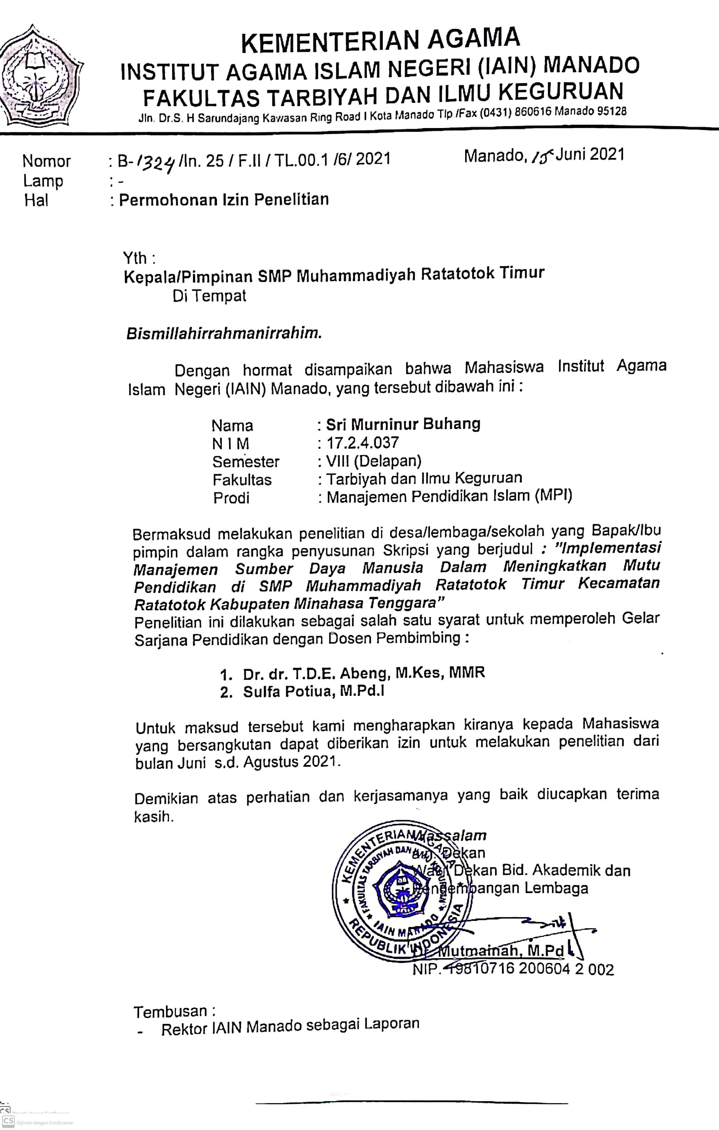

Surat Balasan Dari Sekolah
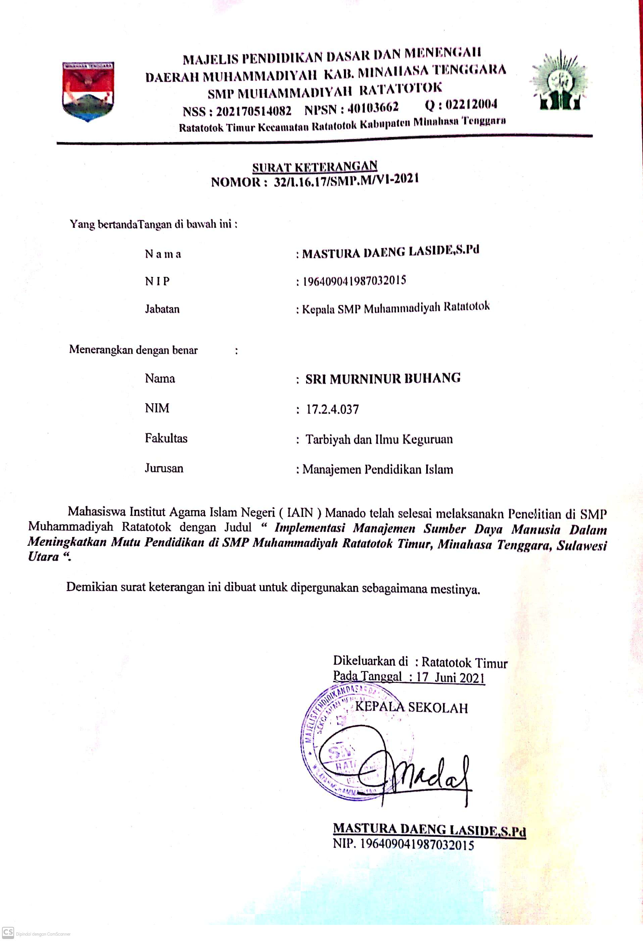

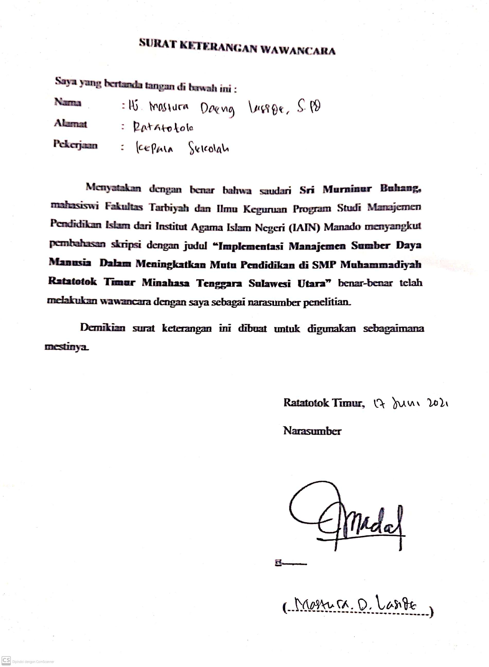

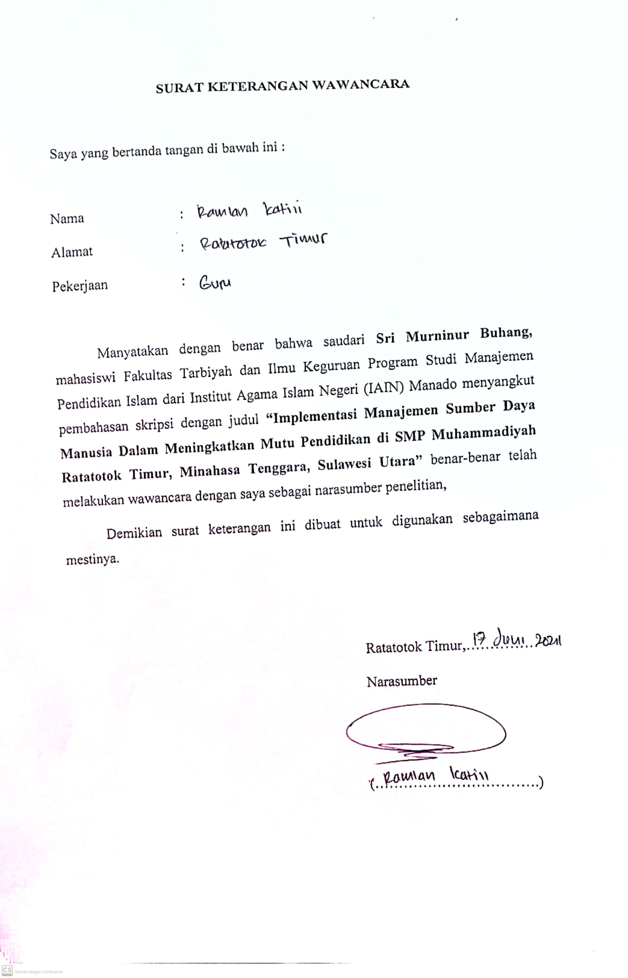

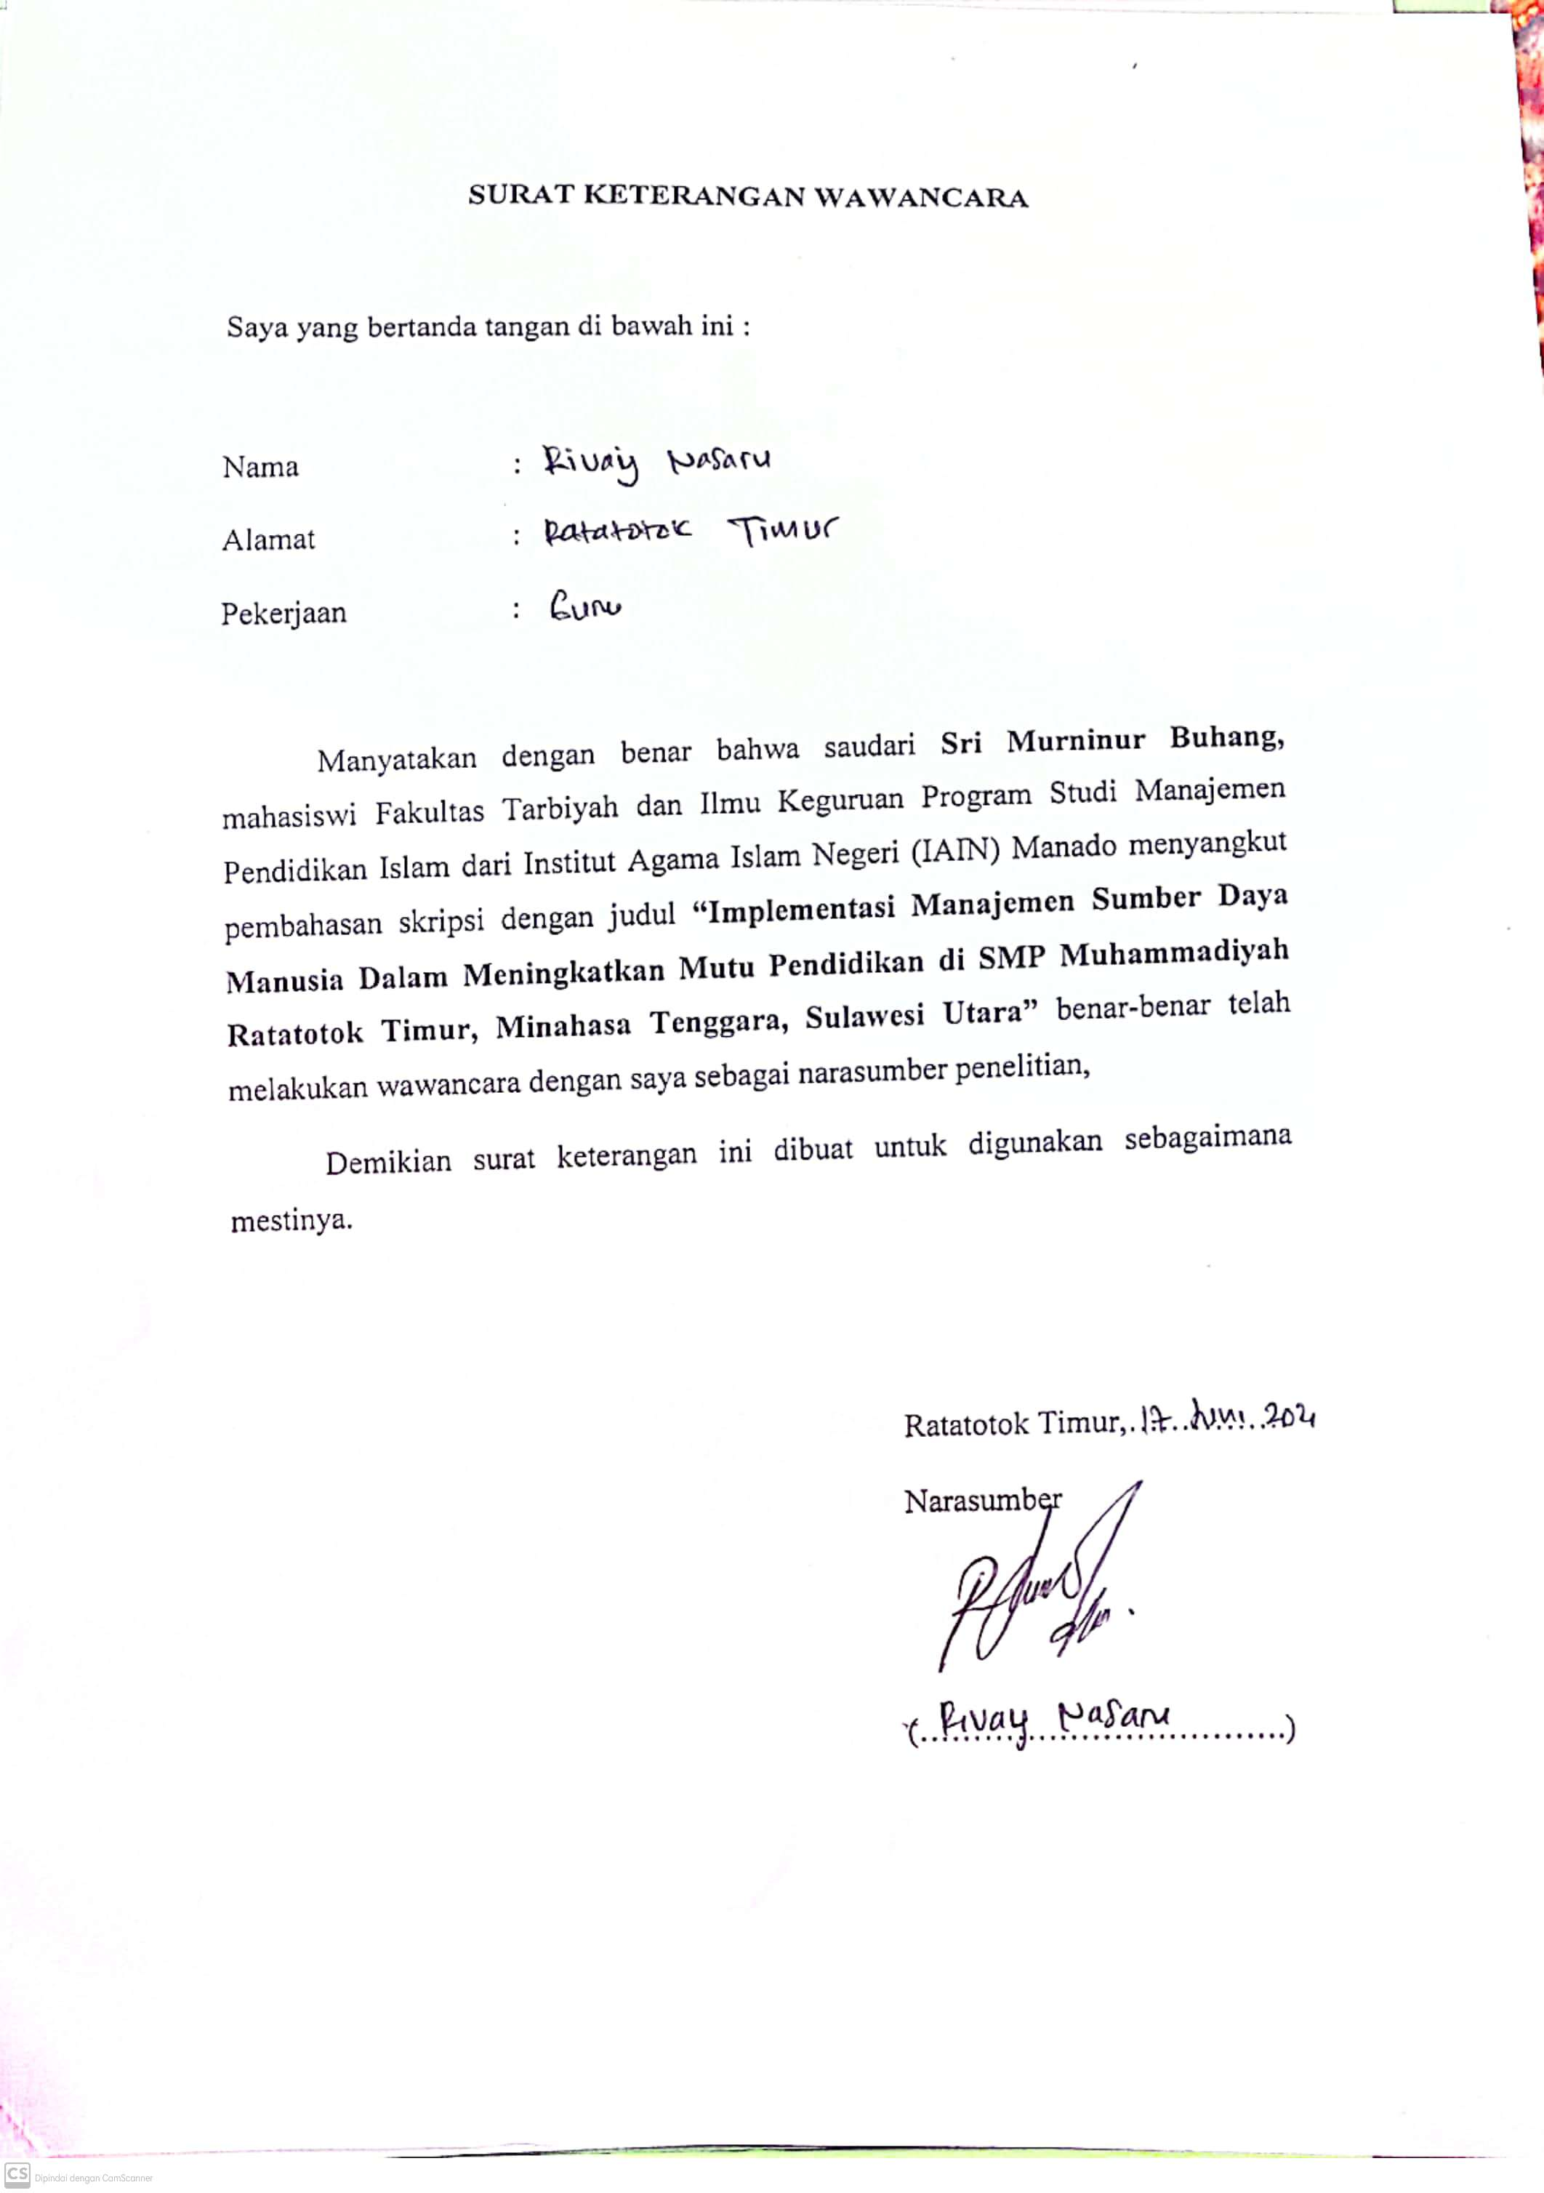

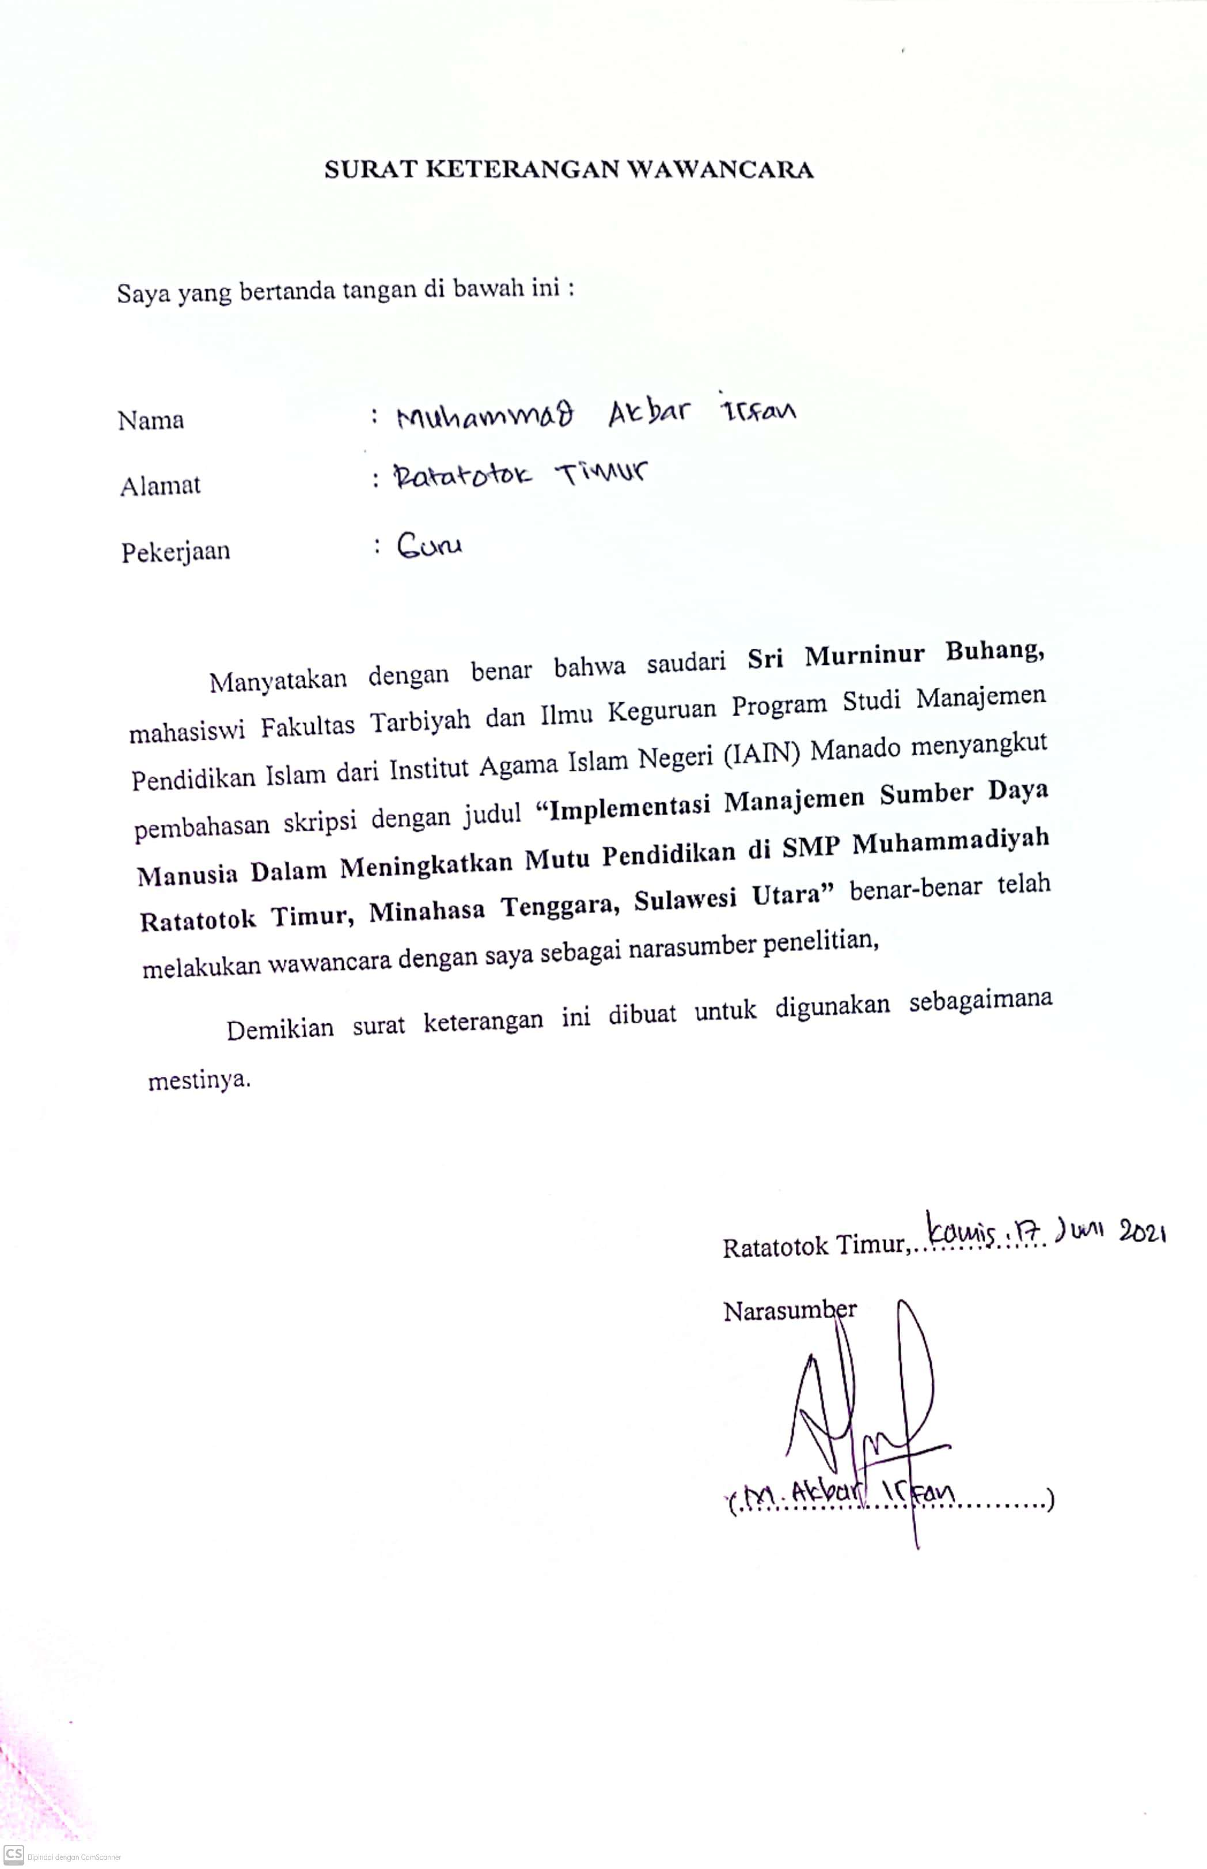

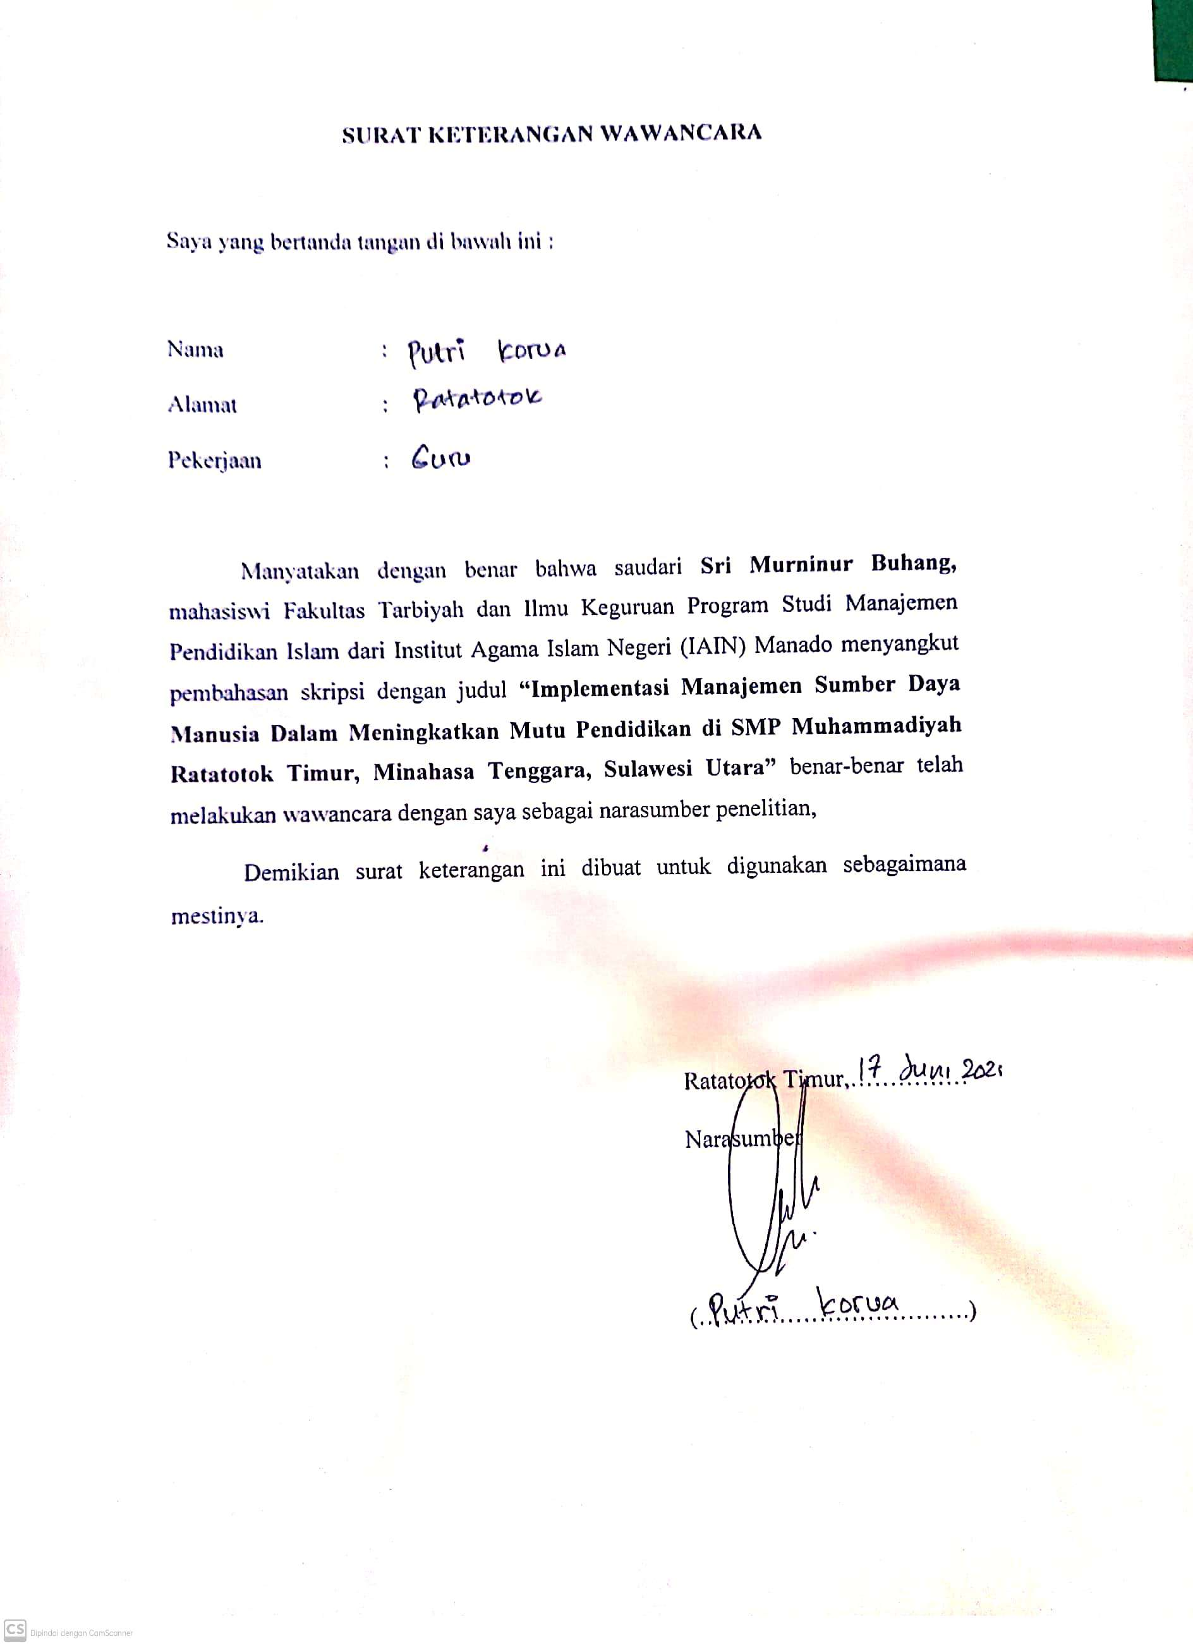

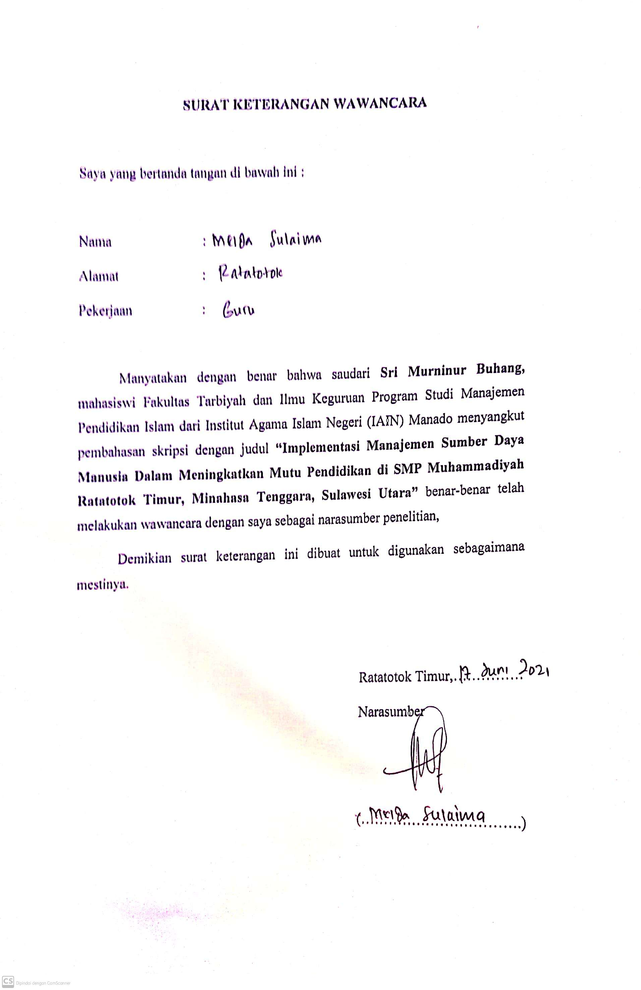

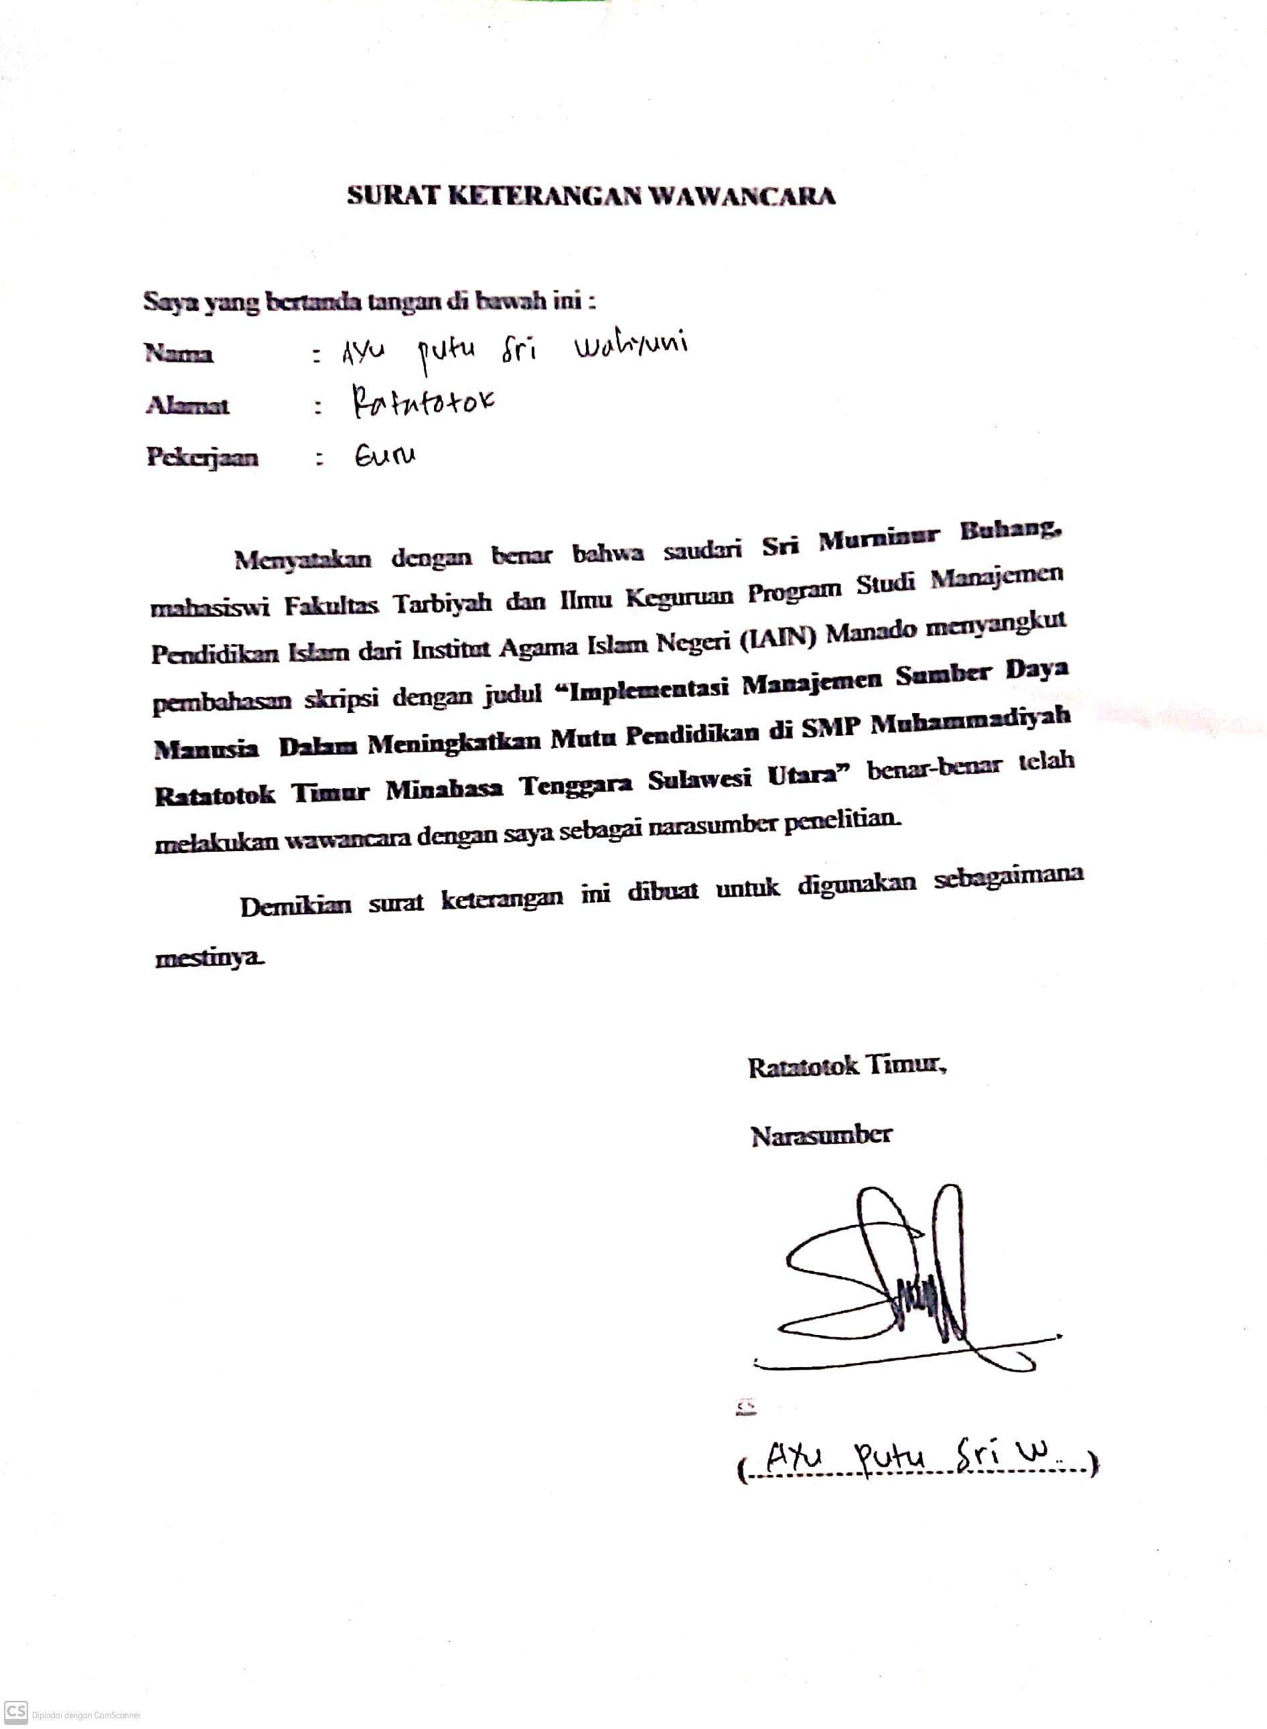

PEDOMAN WAWANCARA

Nama : Sri Murninur Buhang
Nim : 17.2.4.037
Judul Penelitian : Implementasi Manajemen Sumber Daya Manusia dalam Meningkatakan Mutu Pendidikan di SMP Muhammadiyah Ratatotok Timur
Partisipan : Kepala Sekolah DAN Guru
Lokasi Penelitian : SMP Muhammadiyah Ratatotok Timur
NO | RUMUSAN MASALAH | KATEGORI | PERTANYAAN
1 | Bagaimana implementasi manajemen sumber daya manusia di SMP Muhammadiyah Ratatotok Timur | Masalah yang sering dialami oleh pihak sekolah | - Bagaimana cara memanage para tenaga pendidik dan tenaga kependidikan
 |  |  | - Bagaimana cara rekruitmen dari pihak sekolah
 |  |  | - Bagaimana cara pemetapan sumber daya manusia pada setiap jabatan yang kosong baik tenaga pendidik dan tenaga kependidikan
 |  | Strategi | - Apakah yang akan dilakukan oleh setiap tenaga pendidik dan tenaga kependidikan dalam mendukung kepemimpinan kepala sekolah
 |  |  | - Apa yang akan dilakukan oleh setiap tenaga pendidik dan tenaga kependidikan dalam proses meningkatkan mutu pendidikan dengan sumber daya manusia yang ada ataupu yang kurang memadai?
 |  |  | - Strategi apa sajakah dalam menjalankan proses manajeman untuk meningkatkan sumber daya manusia yang kompetitif
 |  | Hambatan | - Apa saja kendala dalam menangani atau mengelolah para stakeholder sekolah?
 |  |  | - Kendala apa saja dalam mengolah sumber daya manusia
 |  |  | - Apa saja kendala penempatan staff atau rekruitmen

NO | RUMUSAN MASALAH | KATEGORI | PERTANYAAN
2 | Bagaimana manajemen sumber daya manusia dalam meningkatkan mutu pendidikan di SMP Muhammadiyah Ratatotok Timur | Masalah yang sering dialami oleh stakeholder sekolah | - Masalah atau hambatan yang menjadi kendala dalam peningkatan sumber daya manusia?
 |  |  | - apa pendapat ibu/bapak berkaitan dengan sumber daya manusia yang akan meningkatkan mutu pendidikan apakah hal ini sangat begitu urgen?
 |  |  | - Apa pendapat ibu/bapak berkaitan mutu pendidikan hal itu berawal darimana?
 |  | Strategi | - Bagaimana cara mengkomunikasikan antara pihak sekolah dan pihak yayasan dalam pengadaan guru untuk basicnya masing-masing
 |  |  | - Strategi dalam meningkatkan mutu pendidikan dengan merencanakan tahap atau langkah-langkahnya seperti apa?
 |  | Hambatan | - Apa saja kendala serta cara dalam menangani proses pendidikan dengan keadaan seperti ini?
 |  |  | - Apakah dalam mutu pendidikan ini pihak yayasan sudah menangani permasalahan yang ada disekolah?

TRANSKIP WAWANCARA

Jabatan : Kepala Sekolah
Nama : Hj. Mastura Daeng Laside
Lokasi Penelitian : bertempat di Lokasi Penelitian

- Bagaimana cara ibu me-manage para tenaga pendidik dan tenaga kependidikan
”salah satunya administrasi harus lengkap,administrasi berupa kehadiran guru, administrasi yang diperlukan dalam proses pendidikan seperti tenaga pengajar harus mempersiapkan program RPP,kemudian disiplin, kehadiran, persiapan pengajar dinilai, kalo tidak siap tentu ada sanksi”
- Melihat kondisi SDM yang tidak memadai bagaimana cara ibu merekrutmen utk memenuhi pengajar yang kosong
“melihat situasi dan kondisi sekolah maka kami melakukan 5 rombongan pembelajaran saja sesuai dengan tenaga pendidik yang tersedia, cara rekrutmen hanya melalui penyampaian dari mulut ke mulut saja namun sampai saat ini belum ada yang menjadi tenaga pendidik untuk setiap mata pelajaran yang kosong,dan dalam hal ini yang mengelolahnya yaitu dari yayasan itu sendiri. Tapi pada kenyataan pihak yayasan tidak memperdulikannya semua perbaikan hanya dilaksanakan oleh ibu sendiri, serta memegang kendali pada pengajaran mata pelajaran yang kosong. Kepala sekolah sudah menjalin komunikasi namu pihak yayasan tidak menindak lanjutinya.”
- Apakah sebelumnya ibu sudah mengadakan rapat dengan pihak yayasan?
“pada kenyataannya ibu sudah mengadakan rapat tapi hanya sampai dikata “iya” saja mereka tidak menindak lanjuti dari proses rapat itu, untungnya para honorer bisa digaji dengan dana bos.”
- Factor pendukung dalam proses pelaksanaan manajemen pendidikan
“factor pendukungnya tenaga yang tersedia serta jaringan hubungan dengan pihak pemerintah untuk memperhatikan keadaan sekolah”
- Apa saja kendala dalam meningkatkan mutu pendidikan itu sendiri sebagai asset yang dimiliki oleh sekolah itu sendiri
”salah satu kendala yaitu pengajar yang kurang, yayasan yang sangat masa bodoh dengan urusan sekolah, dan tambahnya lagi untuk penetapan guru maka hal ini ditangani oleh yayasan serta pemerintah atau dinas pendidikan tidak ada hak untuk hal itu, karena yayasan sudah dinilai mampu untuk mencarikan tenaga pengajar namun yayasan tidak mementingkan hal ini, dan ketika ingin mengambil para pengajar darimana pun itu tidak bisa karena anggaran serta biaya yang tidak tersedia, dan pada peraturannya guru-guru sudah tidak ditempatkan pada swasta dan karena ibu juga sudah menyatu dengan sekolah maka ibu menjalaninya dengan apa-adanya saja.”

Jabatan : Guru
Nama : Putri Korua
Lokasi Penelitian : bertempat di Lokasi Penelitian

- Bagaimana ibu sebagai tenaga pendidi dalam mengelolah pembelajaran sebagai salah satu langkah dalam meningkatkan mutu pendidikan
“yaitu dengan cara menyusun RPP, melaksanakan pembelajaran sesuai dengan waktu yang ditentukan dan melaporkan hasil penilaian, evaluasi dengan melihat kehadiran”
- Bagaimana ibu melihat kondisi sekolah dengan tenaga pengajar yang kurang
“dengan kondisi sekarang ini walaupun ada pertikaian diantar kami namun kami harus saling bahu-membahu dalam proses pelaksanaan pendidikan di sekolah serta mendukung kepala sekolah dan saya juga menjabat sebagai bendahara dan guru mata pelajaran seni budaya, PKN yang akan merekap kebutuhan pengajar sekolah maupun tata usaha”
- Dalam meliihat kondisi seperti ini ibu melihat rekrutmen di sekolah langkah-langkahnya seperti apa?
“ibu melihat untuk penetapan pada tenaga pengajar yang kosong tidak sarjana pun tidak apa-apa, tapi yang lebih bagus pun kalo juga gelar sarjana, menguasai exel,word, dan juga alur rekrutmennya hanya melalui dari mulut ke mulut saja”
- Apa saja hambatan yang ibu lihat pada kondisi sekolah dalam meningkatkan mutu pendidikan itu sendiri
”hambatan yang bisa dilihat yaitu dari sumber daya manusia yang kurang, serta yayasan yang sangat tidak proaktif dengan kebutuhan sekolah dan Alhamdulillah para pengajar saat ini bermodalkan keikhlasan untuk menjalankan tugasnya masing-masing”
- Harapan ibu untuk kedepannya
“semoga semakin baik lagi kedepannya untuk penataan sekolah ini serta sangat menginginkan juga saya bekerja sesuai dengan bidang saya, tanpa harus merangkap pekerjaan lain”

Jabatan : Guru
Nama : Muhammad Akbar Irfan
Lokasi Penelitian : bertempat di Lokasi Penelitian

- Bagaimana bapak sebagai tenaga pendidi dalam mengelolah pembelajaran sebagai salah satu langkah dalam meningkatkan mutu pendidikan
“dalam proses pembelajaran yang menjadi salah satu langkah dalam meningkatkan mutu pendidikan yaitu bapak melakukan cara dengan merencanakan tahap materi yang bermanfaat untuk kehidupan mereka, menyusun RPP-nya, kehadiran, sanksi, serta memberikan hukuman.”
- Bagaimana cara bapak dalam mendukung kepemimpinan kepala sekolah
”saya hanya menjabat sebagai guru mata pelajaran atau sebagai seorang pendidik wewenang hanya sebatas pemberian masukan serta saran saja, dalam meningkatkan mutu pendidikan itu sendiri saya juga melaksanakan pelatihat kepada murid-murid untuk belajar computer, dan pelatihan cara mengitung”
- Hal apa saja yang bapak nilai pada kondisi sekolah sekarang ini
“dalam pengelolaannya masih kurang karena tenaga yang kurang,dan saat memberikan tugas oleh kepala sekolah masih bersifat mendadak, dan karena factor ini tenaga yang lain juga merangkap sebagai tenaga pengajar yang lain”
- Program bapak pada mata pelajaran untuk meningkatkan mutu pendidikan itu sendiri apa saja programnya?
“dalam hal ini program yang saya laksanakan untuk meningkatkan mutu pendidikan itu sendiri yaitu adanya kegiatan pelatihan penggunaan computer seperti bagaimana kita bisa memakai Microsoft word di computer terus yang seperti bilang tadi saya juga melaksanakan pelatihan menghitung dan teknik-teknik dalam menghitung”

Jabatan : Guru
Nama : Melda Sulaima
Waktu dan tempat : Bertempat di Lokasi Penelitian

- Sebagai tenaga pendidik dalam me-manage pembelajaran, yang kak pegang ada dua mata pelajaran bagaimana cara kak membagi waktunya
“Alhamdulillah saya memegang mata pelajaran bahasa Indonesia dan IPS dan jadwalnya dihari yang berbeda jadi saya sedikit gampang untuk mengajar karena berbeda jam juga beda hari”
- Dengan SDM dan kondisi sekolah sekarang ini, bagaimana ibu menilai langkah-langkah sekolah untuk menempatkan guru disetiap mata pelajaran yang kosong
“untuk saat ini karena covid ada keuntungannya tersendiri bagi kami tenaga pengajar untuk mengajar karena kami bisa mengatur waktu dengan sebaik mungkin jadi kami membaginya ada lima rombongan belajar kondisi SDM saat ini sangatlah begitu kurang karena jujur saja yaa, saya sangat kuwalahan dan harus menyediakan silabus serta dua RPP dan hal ini membuat pekerjaan saya tumpang tindih untuk soal mengajar memang hari dan jam yang berbeda tapi mau gimana lagi, strategi itu dilakukan karena agar supaya proses pendidikan tetap berjalan”
- Bagaimana kak menilai untuk penataan manajemen di sekolah terutama Administrasi sekolahnya
“untuk hal ini terutama kami sebagai guru yaitu menyediakan RPP, silabus sebagai bentuk perlengakapan administrasi bagi kami sendiri, namun ibu menilai untuk tenaga tata usaha ia merangkap sebagai guru mata pelajaran PKN, Seni Budaya,Bendahara sehingga membuat pekerjaannya yang lain terbengkalai, dan Alhamdulillah sekolah ini terbantukan dengan tenaga pengajar tidak tetap”
- Kondisi dan keadaan mutu pendidikan di sekolah sekarang ini apakah ada kendala atau hambatan yang ibu dapati
“dalam hal ini komunikasinya ada untuk mengkomunikasikan kebutuhan sekolah namun tindakan lanjutannya sampai sekarang tidak terlaksana dan alhamdulillah kepsek ada kerja sama yang baik dengan pihak pemerintahan atau dinas pendidikan untuk senantiasa memperhatikan kebutuhan sekolah seperti sarana dan prasarana serta gaji honor,itula salah satu keuntungannya dan saya melihat pihak yayasan pun hanya sampai di kata iya nanti akan diusahakan tapi tindakan lanjutannya tidak ada, yayasan hanya sebagai komite sekolah saja namun tidak mencari guru untuk dipekerjakan tetap di sekolah, karena melihat ini sekolah swasta yang didalamnya dikelolah oleh yayasan baik tenaga gurunya, gaji honorer,serta sarana dan prasarana.”

Jabatan : Guru
Nama : Ayu Putu Sri Wahyuni
Waktu dan tempat : Bertempat di Lokasi Penelitian

- Ibu sebagai tenaga pendidik, tindakan seperti apa untuk mendukung kepemimpinan kepala sekolah
“saya sebagai guru tenaga pendidik sangat penting pula untuk membantu visi dan misi kepala sekolah dalam mendidik anak-anak tersebut, hal yang perlu dilakukan untuk mendukung kepemimpinan kepala sekolah misalnya mempersiapkan pembelajaran yang baik dan sesuai kurikulum yang telah disediakan agar pada saat pembelajaran berlangsung para siswa pun dapat memahami apa yang kita ajarkan kepada mereka untuk mencapai KKM dengan baik”
- Dalam kegiatan proses pembelajaran adakah ibu merasakan kendala serta hambatan dengan kondisi sekolah
“dalam dunia pendidikan tentu saja ada kendala dalam menjalankan pembelajaran. Misalnya seperti pada saat dikelas atau dalam pembelajaran berlangsung kendalanya yang sering terjadi contohnya seperti siswa bolos, siswa membuat keributan, siswa tidak mengerakan tugas yang diberikan, siswa yang kurang aktif dalam kegiatan pembelajaran terutama dalam kegiatan praktek, kendala dan hambatan bisa saya lalui dengan cara beralih ke pembelajaran yang lebih kreatif lagi agar diminati para peserta didik.”
- Dalam proses pendidikan seberapa penting mutu pendidikan bagi ibu sendiri?
“mutu pendidikan itu sangatlah penting itu sangatlah penting bagi saya karena jika tidak adanya pendidikan entah akan menjadi apa nantinya generasi penerus bangsa kita ini dan saya tidak bisa mebayangkan akan hal itu. Jika pendidikan itu dilakukan tentu saja akan melahirkan generasi” penerus bangsa Indonesia yang memiliki nilai tingkat nasional maupun internasional, bisa mengembangkan pola pikir siswa untuk menata masa depannya dan untuk menciptakan sebuah karya sastra yang nantinya akan menjadi peluang kesuksesan dibidang pendidikan.”
- Dalam proses pendidikan di sekolah ini apakah ibu merasakan ada kendala pada peningkatan mutu pendidikan
“setiap pendidikan pasti ada kendala baik itu bidang administrasi sekolah,SDM dan pembelajaran. Kendala yang paling sering terjadi adalah pada saat pembelajaran berlangsung tentu saja akan ada sedikit argument antara siswa dan lain-lain namun itu bisa kita atasi.”

Jabatan : Guru
Nama : Rivai Nasaru
Waktu dan tempat : 18 Mei 2021, bertempat di Lokasi Penelitian

- Bagaimana pak guru sebagai tenaga pengajar dalam me-manage waktu bapak yang memegang dua mata pelajaran
“pembagian tentang 1 waktu mata pelajaran ada 40 menit tingkat SMP kalo tingkat SMA itu 45 menit”
- Apa saja yang akan dilakukan atau kegiatan oleh pak guru untuk mendukung kepemimpinan kepala sekolah
“yang pertama program penyusunan mata pelajaran guru-guru harus terlibat, yang kedua program hubungan antara masyarakat dengan sekolah, yang ketiga menghadiri setiap kegiatan sekolah/rapat sekolah maupun masyarakat dan keempat menyampaikan keluhan-keluhan kepada yayasan dan arahan dari dinas pendidikan”
- Apa yang akan dilakukan oleh setiap tenaga pendidik di sekolah ini untuk meningkatkan mutu pendidikan maupun sumber daya manusia untuk kemajuan sekolah dengan melihat kondisi sekolah saat ini
“belajar sesuai dengan lingkungan dan kondisi yang ada di sekolah, kemudia kurikulum berbasis teori yang berdasarkan dengan arahan dinas pendidikan, semisalnya alat praktek peraga kurang maka kita sesuaikan dengan kondisi sekolah,dan juga kegiatan keagamaan, ada juga lab, kita buat kegiatan-kegiatan pengetahuan yang ada di sejolah
- Apa saja kendala atau mengelolah pembelajaran
“Fasilitas dan alat peraga kemudian buku masih kurang, dan ada strategi buat pengadaan buku da nada bantuan setiap 5 lima tahun ada pengadaan buku berdasarkan usulan dari sekolah”
- Ada yang merangkap dalam mata pelajaran lalu bagaimana cara penempatan guru pada mata pelajaran itu
“untuk dinas pendidikan mengarahkan untuk gurguru PNS hanya mngisi mata pelajaran yang kosong saja hanya selingan waktu untuk mendukung pendidikan di sekolah swasta yang kurang guru dan tidak menjadi guru tetap di sekolah, karena untuk melakukan penempatan guru harus memperhatikan anggarannya, tapi karena anggaran yang tidak memadai hanya merekrut satu saja, meskipun yang lain merangkap da nada pun guru yang merangkap sebagai tata usaha, guru mata pelajaran seni budaya dan bendahara”

Jabatan : Guru
Nama : Ramlan Katili
Waktu dan tempat : bertempat di Lokasi Penelitian

- Melihat situasi dan kondisi sekolah sekarang ini bagaimana bapak me-manage waktu dalam pembelajaran
“untuk me-manage pembelajaran ada prosedurnya tersendiri, yaitu untuk tingkat SMP alokasi waktu dalam melaksanakan pembelajaran berlangsung selama 40 menit pada tingkatan SMP sedangkan untuk tingkatan SMA berlangsung selama 45 menit dan bapak mengajar sesuai kompetensi latar belakang mata pelajaran bapak yaitu pendidikan agama Islam serta bapak tidak merangkap mata pelajaran yang lain.”
- Bagaimana cara bapak dalam mendukung kepemimpinan kepala sekolah
“yaitu mendukung visi-misi kepala sekola lalu yang kedua melihat program apa yang dibuat oleh kepala sekolah, program tahunan, program semester, dan setiap program ada anggaran yang keluar dan dana anggarannya dari komite dan dana bos dari dinas pendidikan.
- Program apa yang bapak laksanakan pada bidang studi mata pelajaran yang bapak pegang
“tentunya untuk meningkatkan akhlak jadi kami buat program pelaksanaan taskir setiap minggu untuk meningkatkan akhlah para siswa, dan siswa yang tidak bisa baca qur’an harus menambah waktu untuk mempelajari bacaan qur’an diluar sekolah dan bapak juga sudah menyusun RPP dan silabus”
- Bagaimana bapak melihat langkah-langkah dari pihak sekolah untuk menempati jabatan yang kosong
“dengan jumlahnya yang minim, kepala sekolah menempatkannya, itu ada guru yang memegang dua mata pelajaran walaupun tidak sesuai basic dilakukan seperti itu supaya pendidikannya berjalan, dan untuk merekrut guru yaitu kerja sama dengan yayasan dan Tanya-tanya siapa yang akan menempati mata pelajaran, dan kalau tidak ketemu secara terpaksa menentukan kebijakan walaupun tidak S 1 dan sekola memakai kurikulum K 13, dalam penempatan guru pun kita harus memperhatikan anggaran yang harus dipersiapkan serta anggaran gaji honorer itu sendiri”
- Hambatan pak guru selamat menjadi guru mata pelajaran Pendidikan Agama Islam
“hambatannya yaitu kurangnya mereka membaca qur’an, untuk membentuk akhlak di sekolah sudah bentuk tapi setelah di luar tidak sesuai kenyataan, dan harus ada kerja sama dengan orang tua untuk lebih memperhatikan anaknya”

LEMBAR OBSERVASI

Obsevasi atau pengamatan yang dilakukan dalam penelitian ini yakni, melakukan pengamatan tentang gambaran keadaan dan kondisi sekolah dan melihat bagaimana pola manajemen yang dilakukan oleh kepala sekolah, mengamati kinerja guru dan tenaga kependidikan yang ada serta pengelolaan yayasan terdahap sekolah

Uraian | Hasil Pengamatan
 | Terlaksana | Tidak Terlaksana
mengamati lingkungan SMP Muhammadiyah Ratatotok Timur
- Profil sekolah
- Data guru dan pegawai
- Sarana dan prasarana
- Struktur organisasi
- Visi misi sekolah
 | ✓
 | ✓
 | ✓
 | ✓
 | ✓
mengamati perilaku kepala sekolah
- Ramah
- Diskusi dengan tenaga pengajar dan tenaga kependidikan
- Disiplin
- Monitoring kelas
- Monitoring administrasi
 | ✓
 | ✓
 | ✓
 | ✓
 |  | ✓
Mengamati tenaga pendidik  - Persiapan RPP  - SILABUS  - Penguasaan Kelas | ✓
 | ✓
 | ✓
 | ✓
Mengamati staff TU  - Disiplin  - Kinerja  - Ramah  - Monitoring arsip | ✓
 | ✓
 | ✓
 |  | ✓

DOKUMENTASI

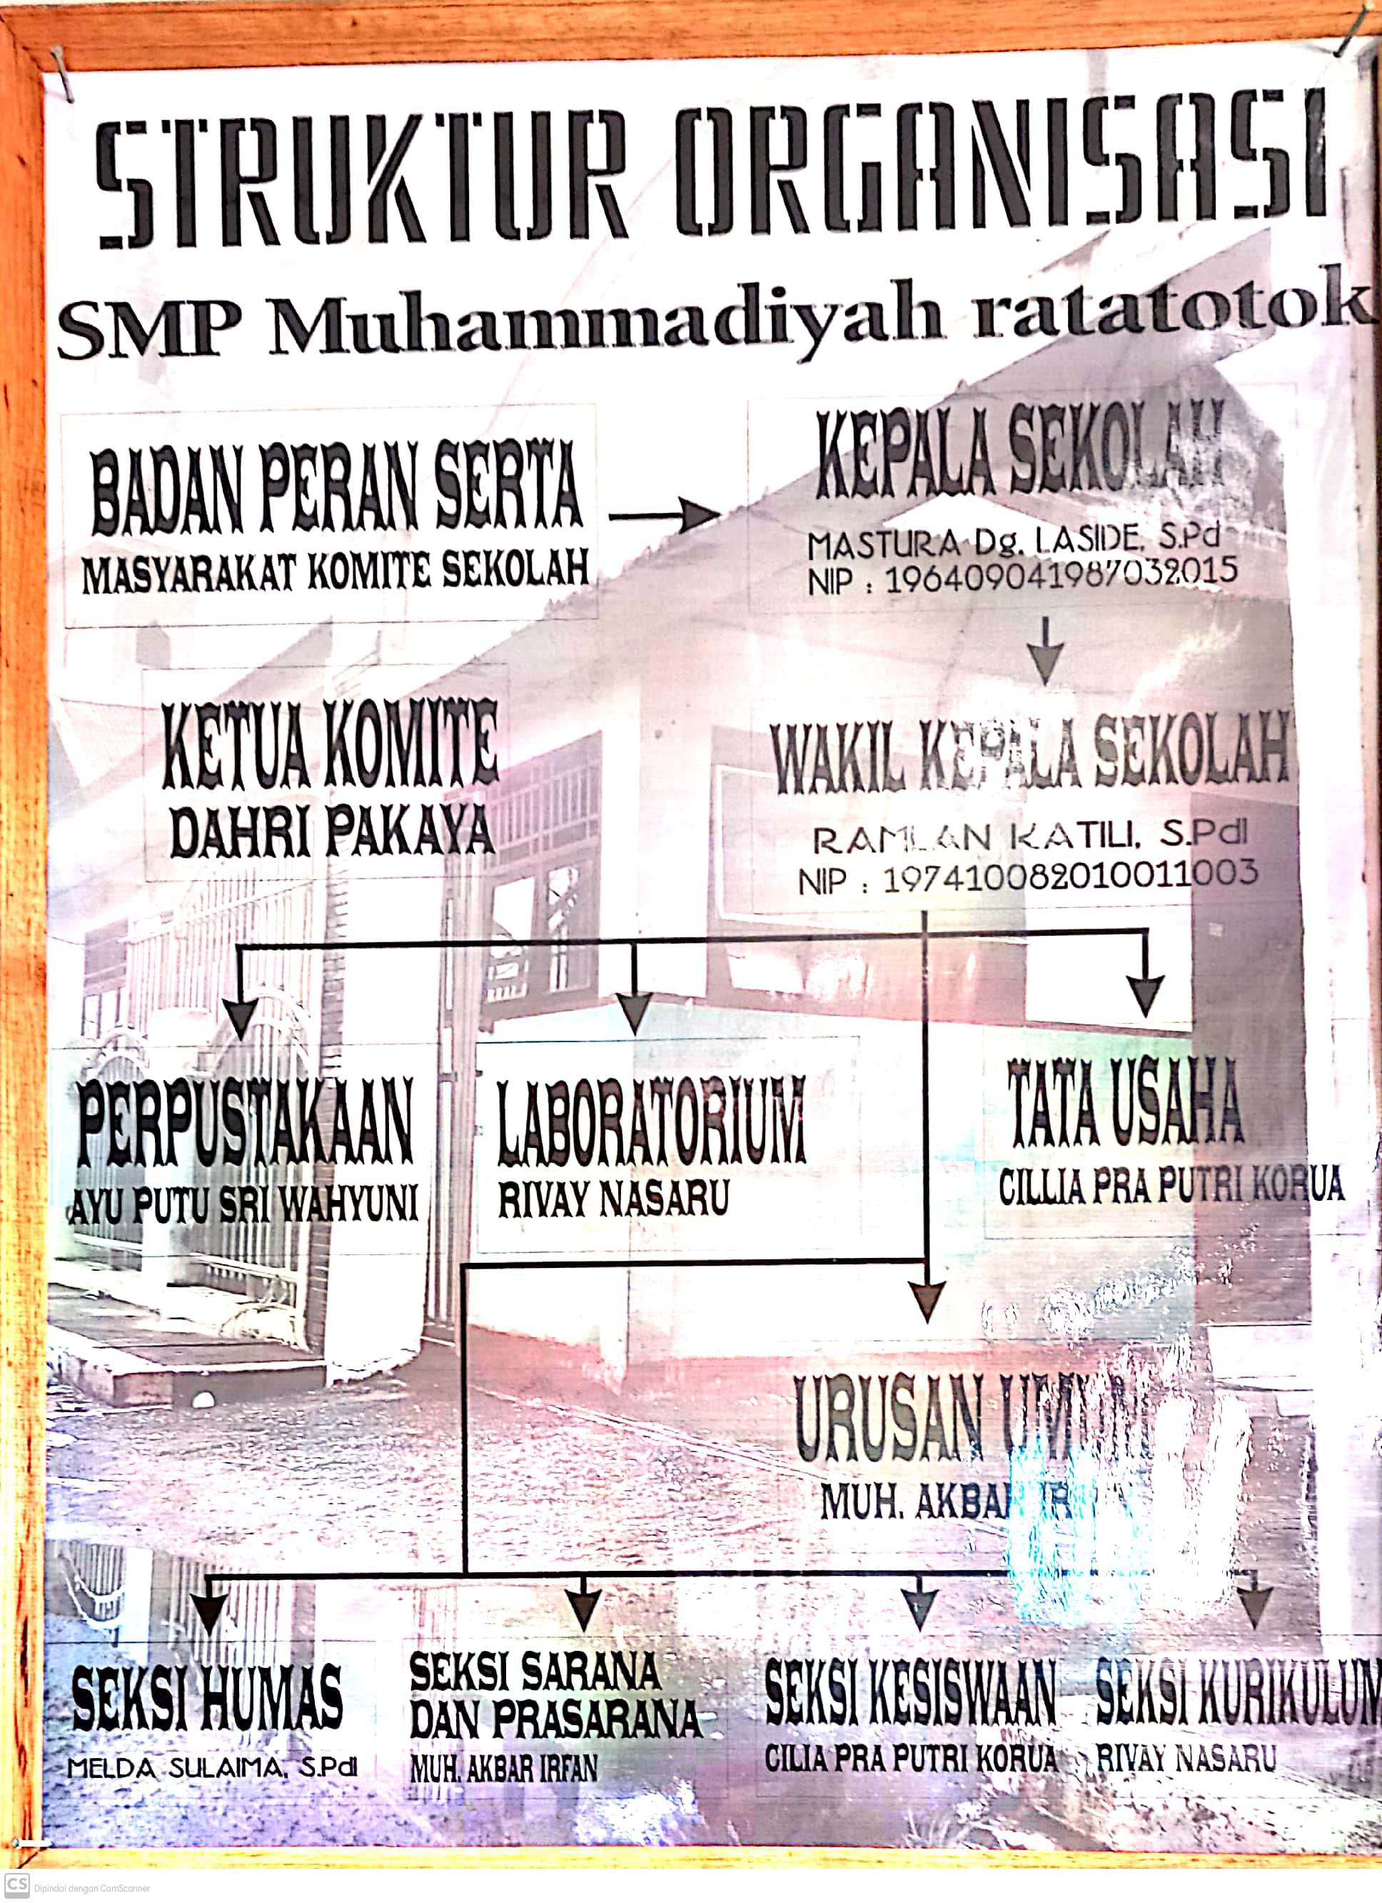

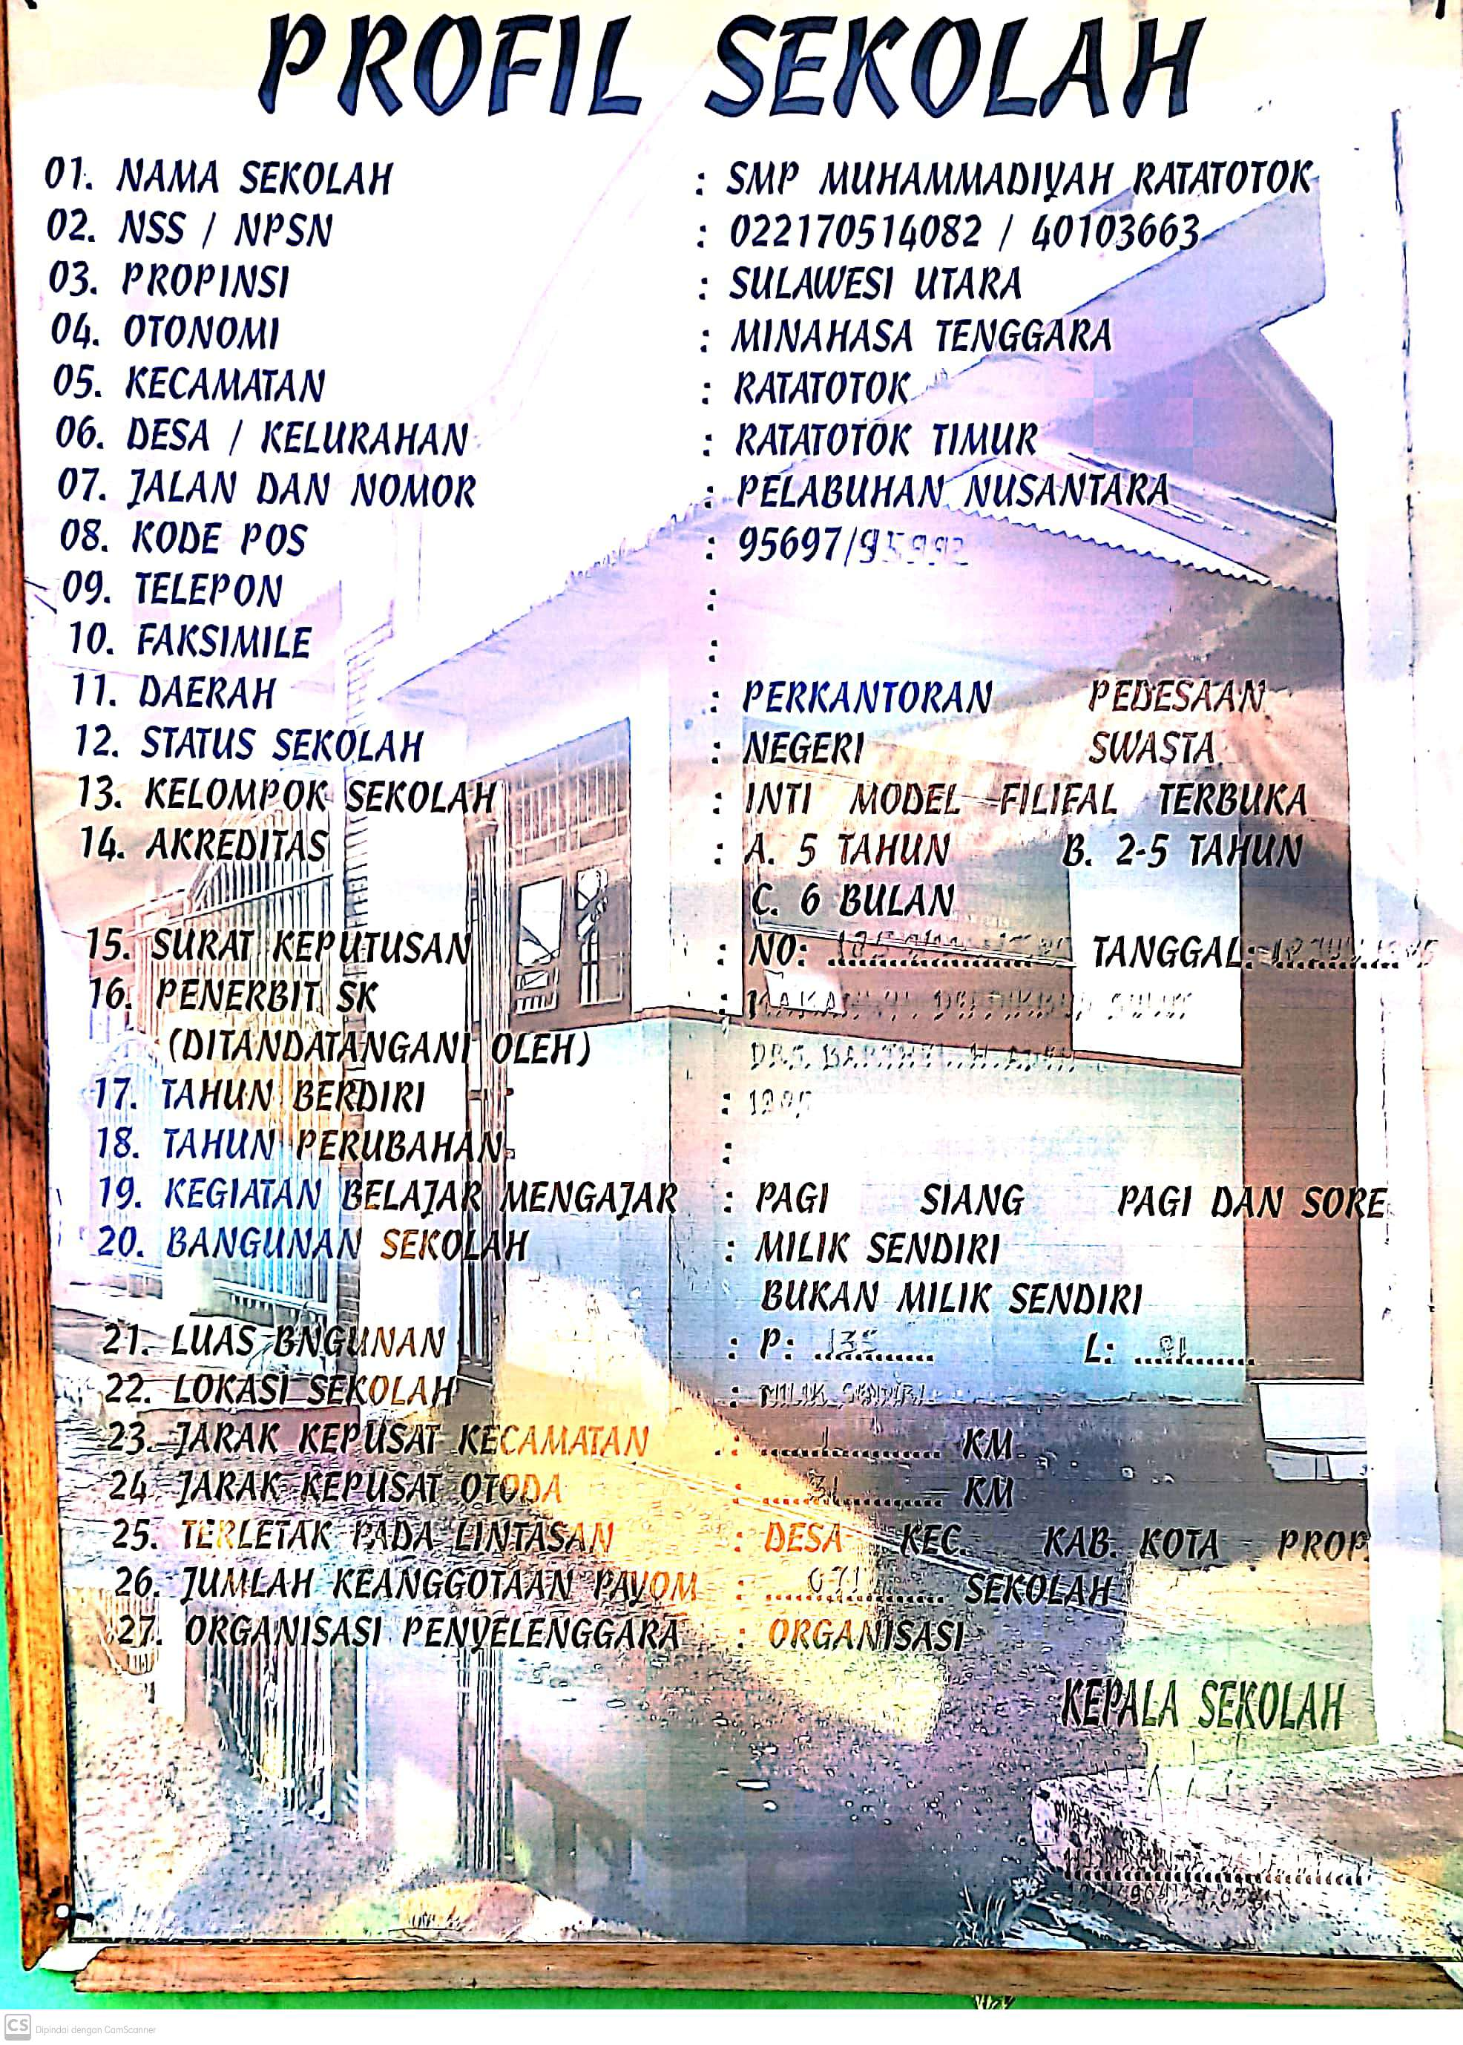

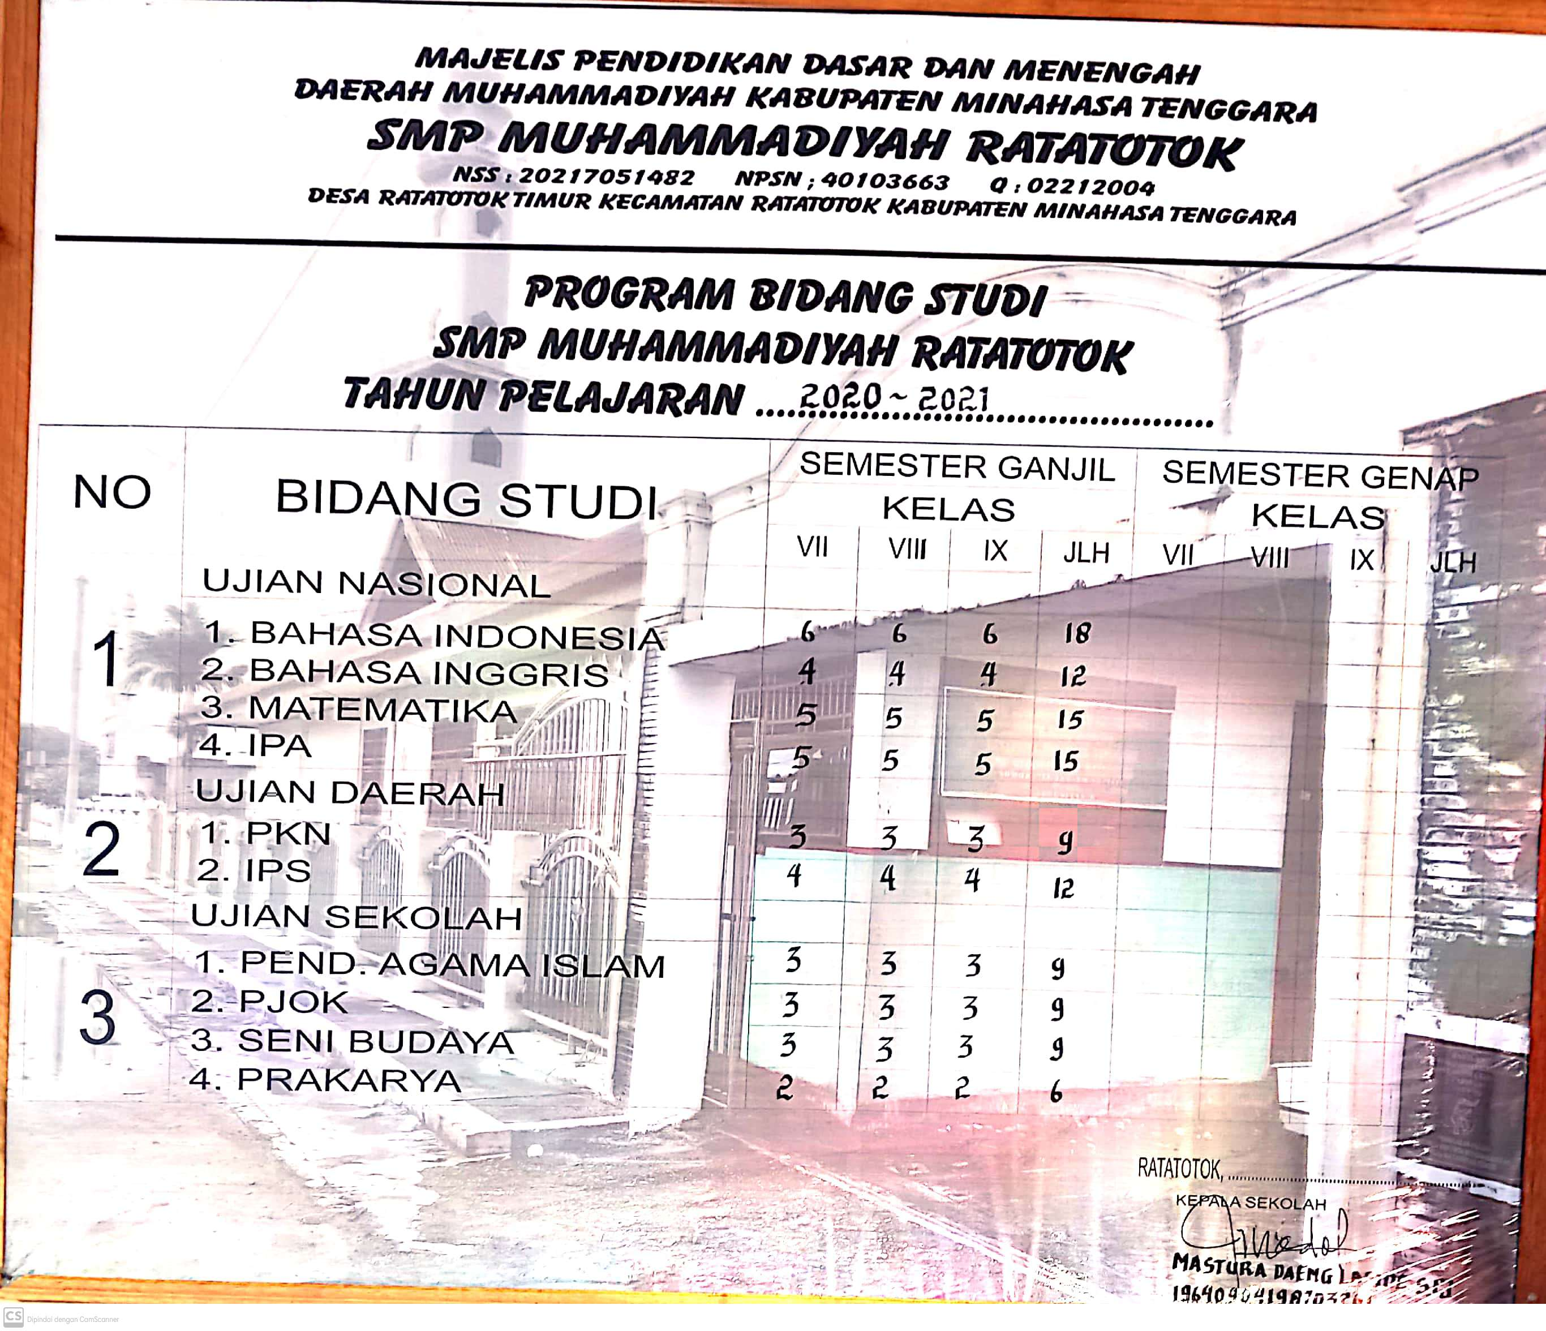
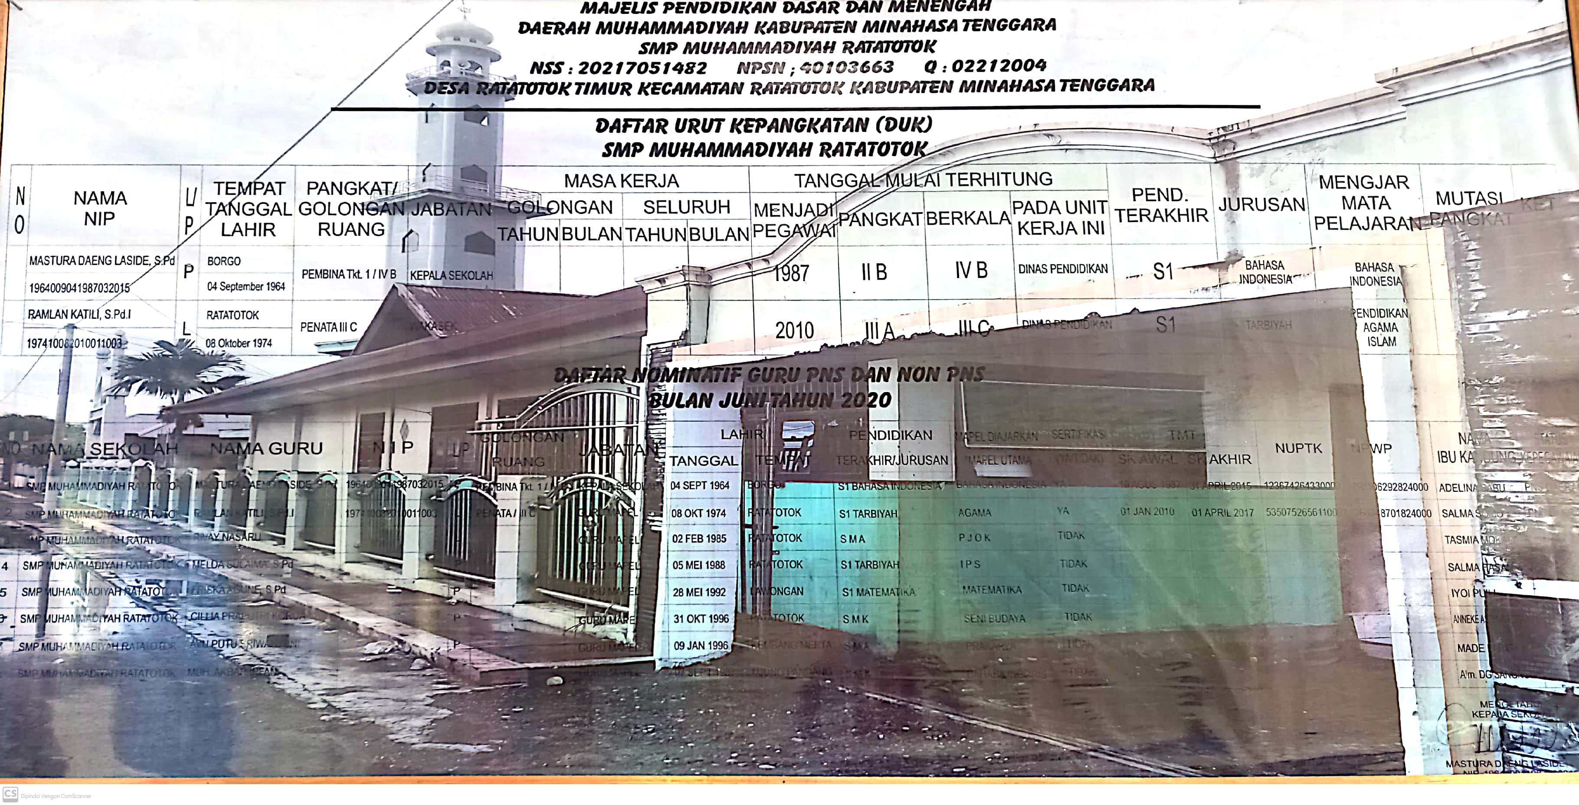

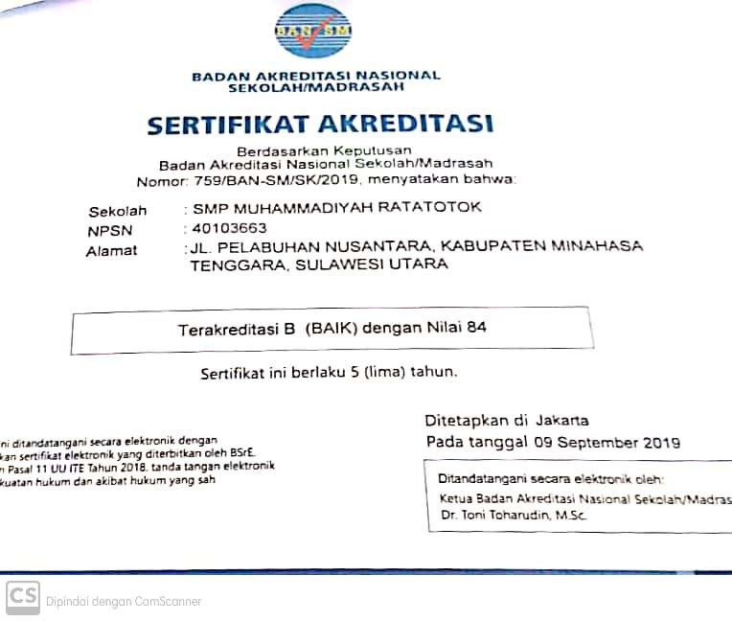

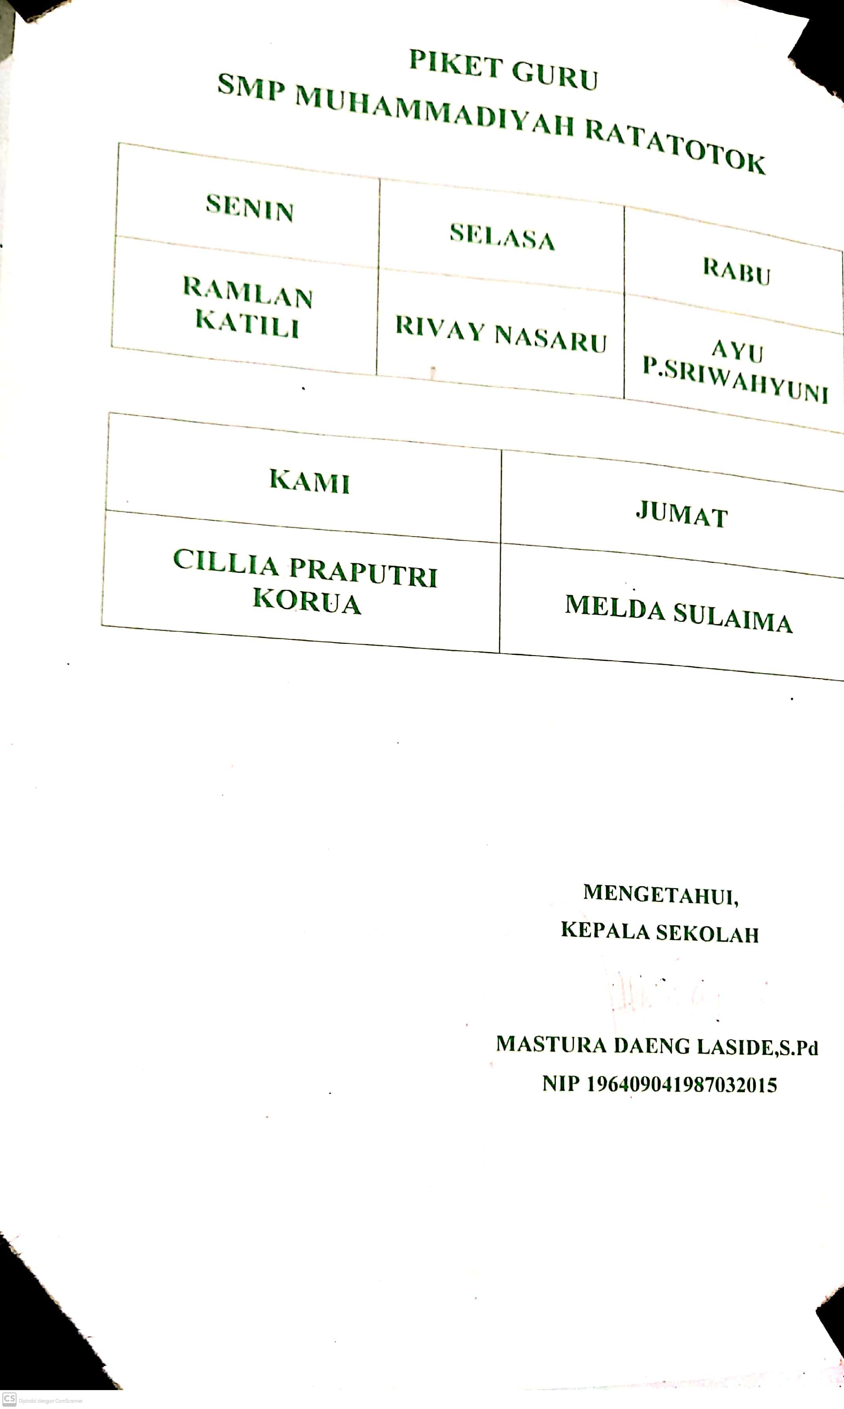
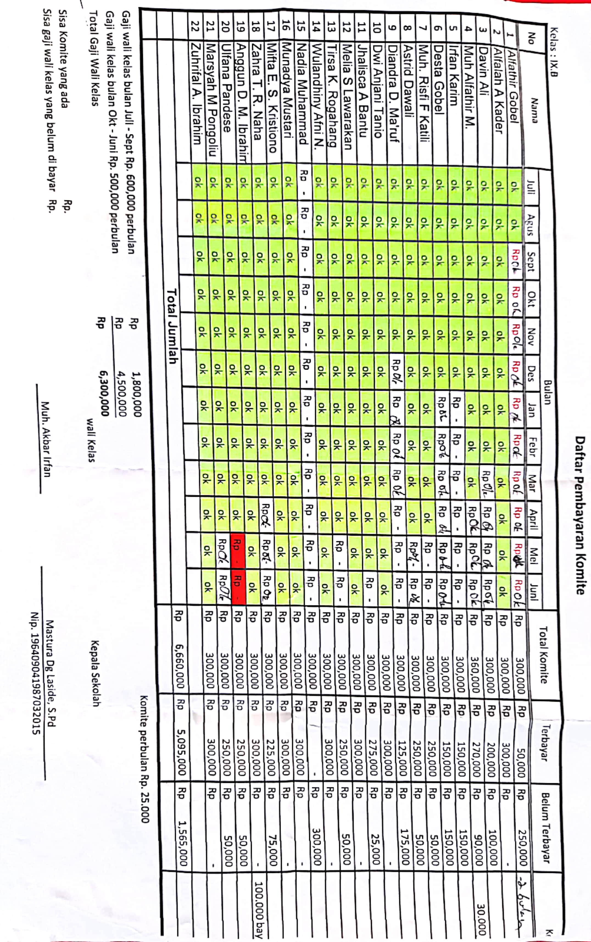
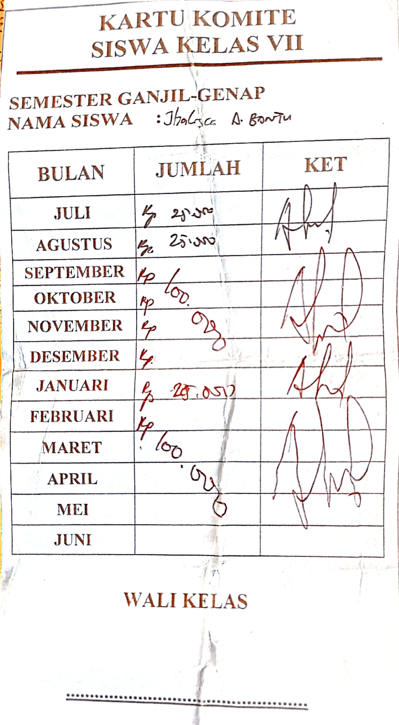

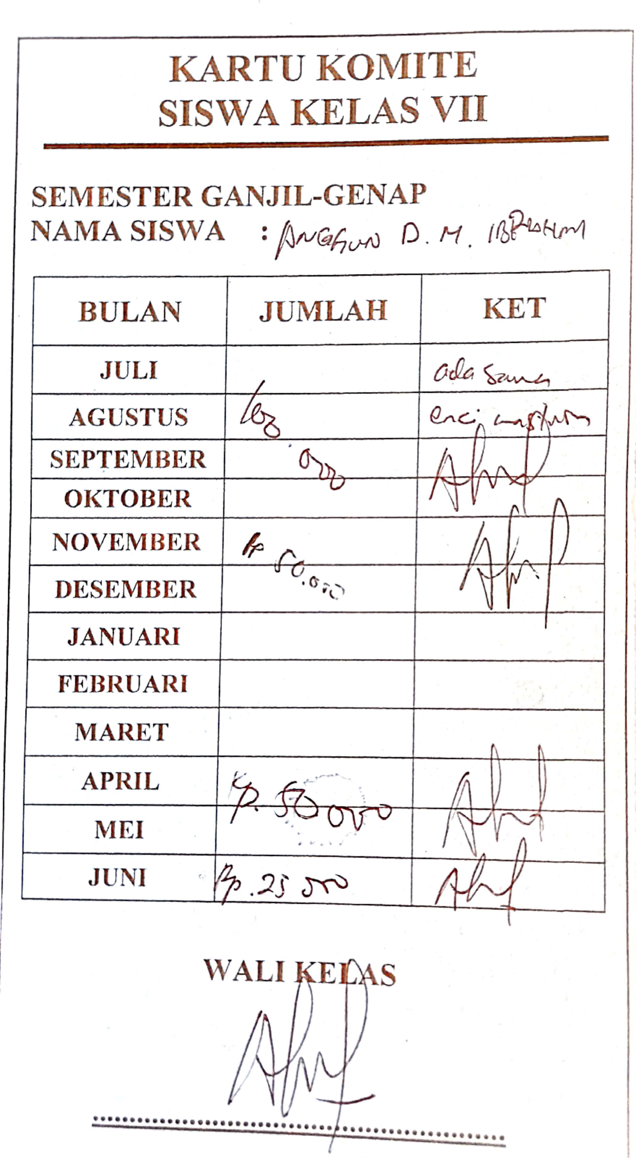
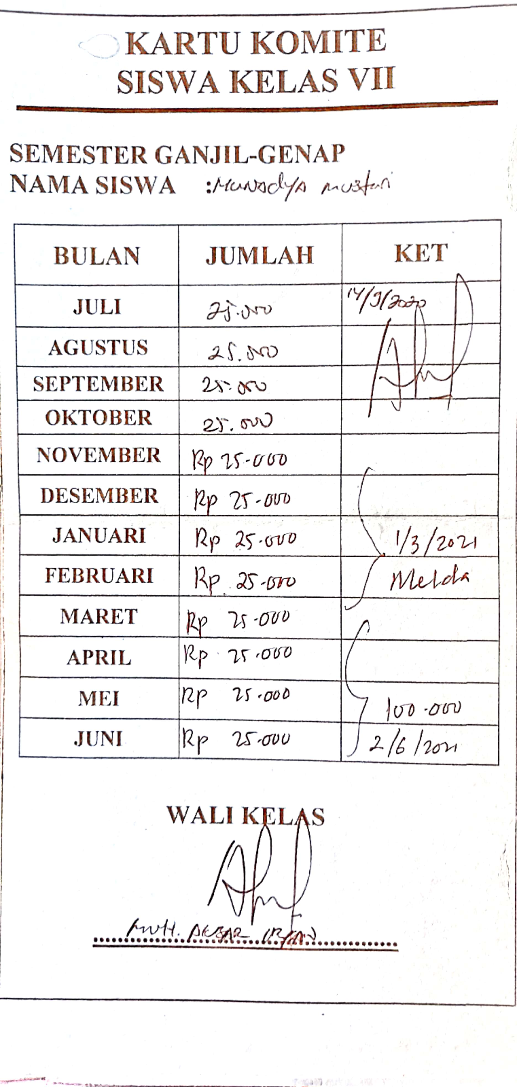

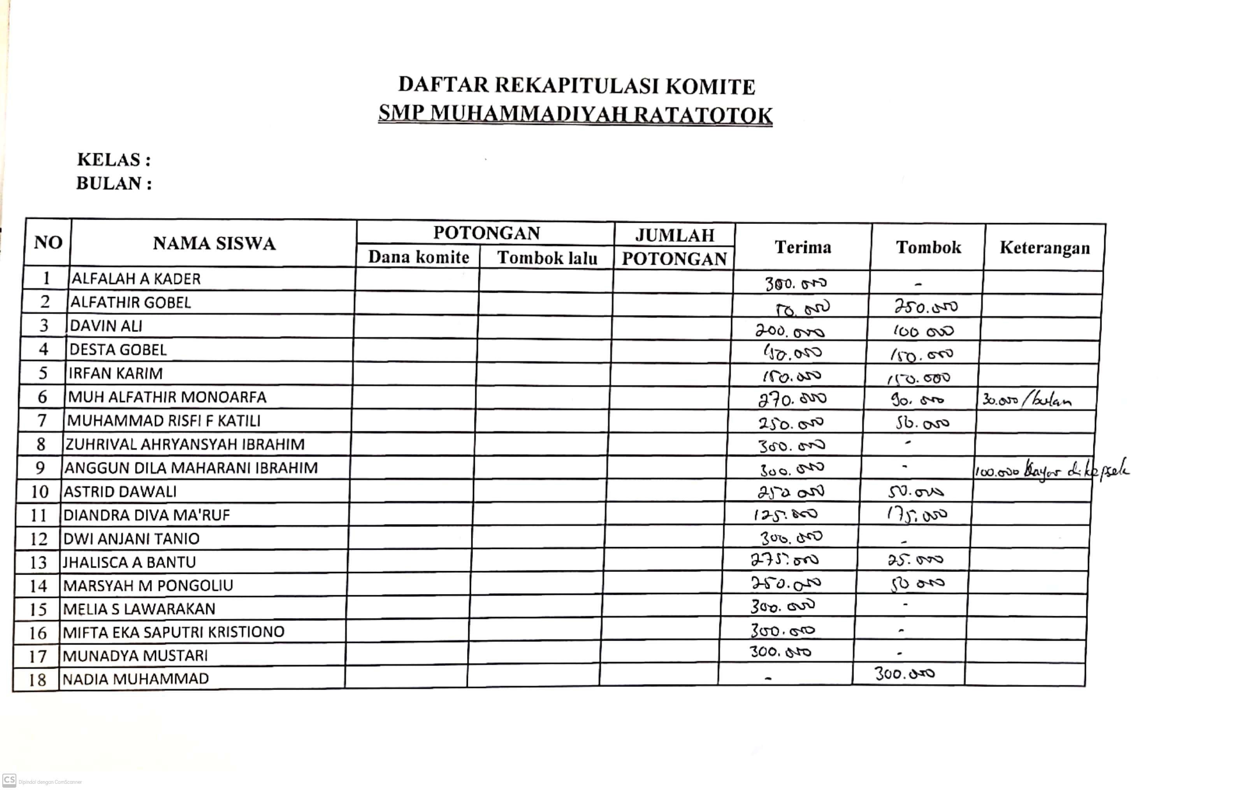

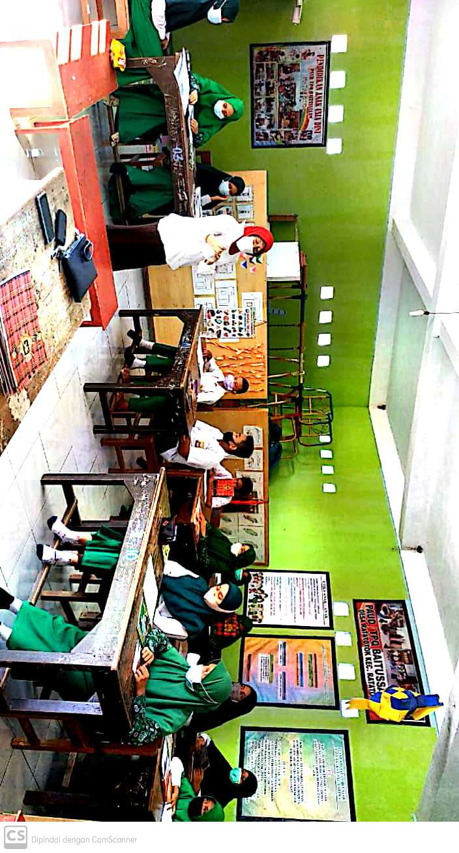
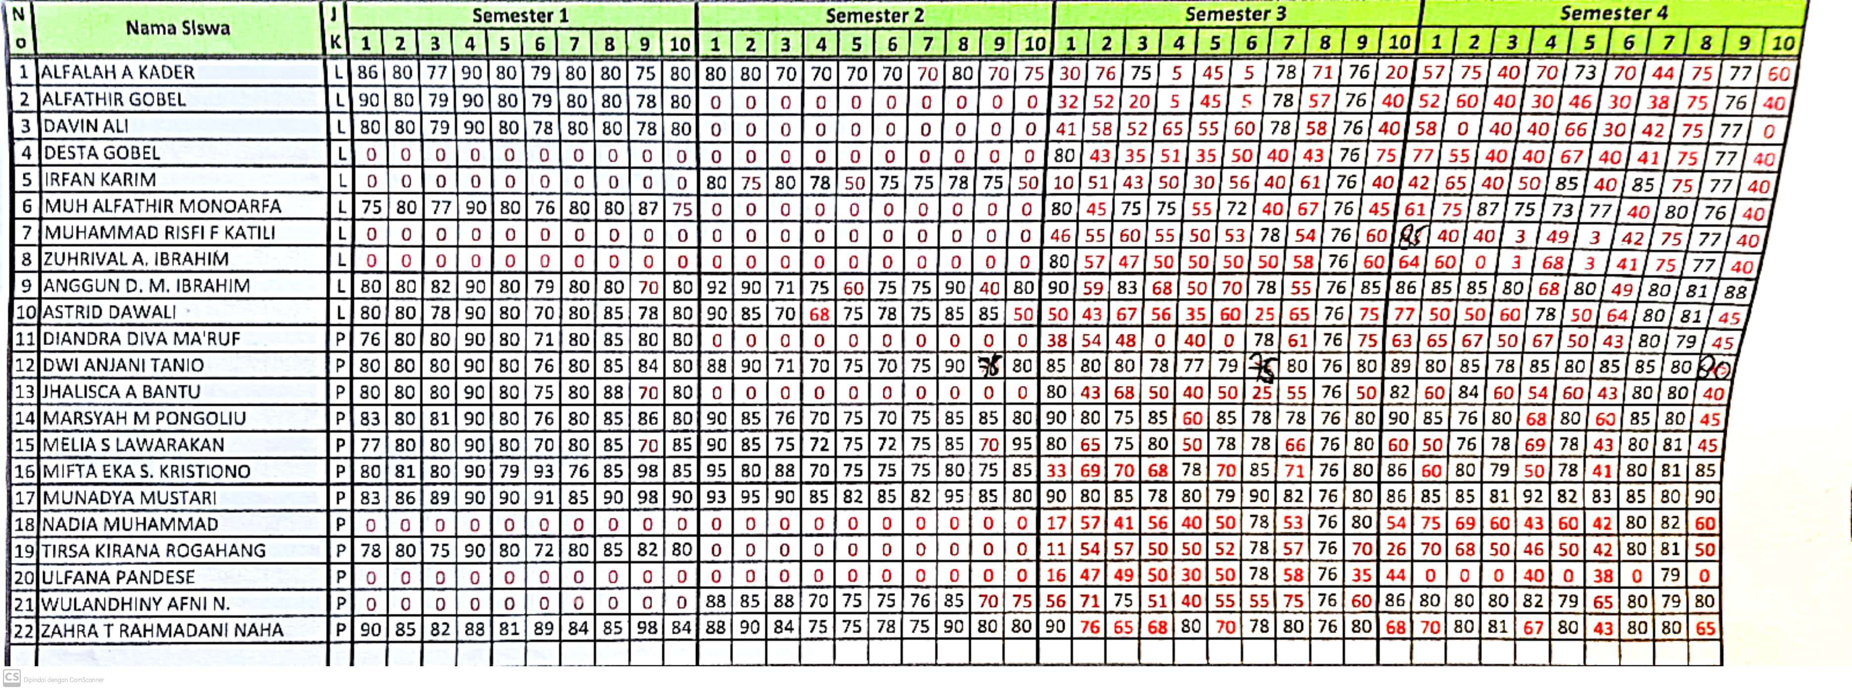

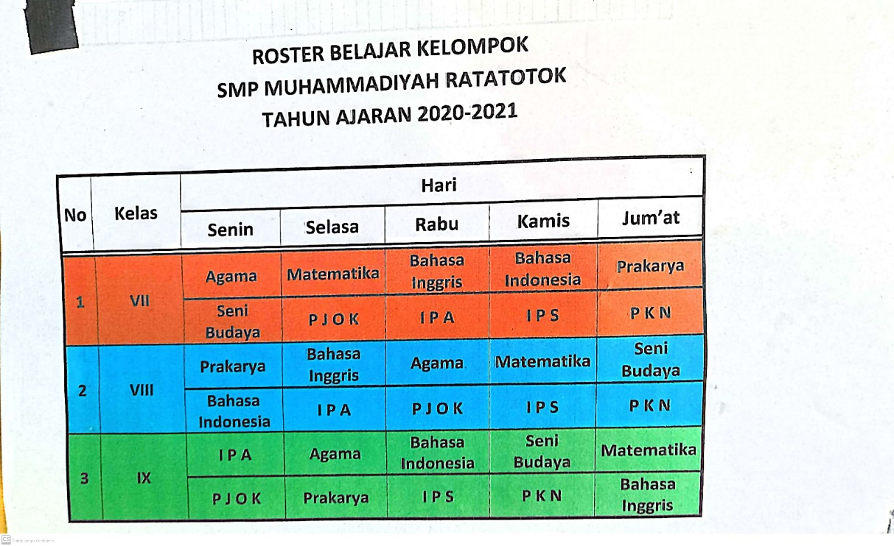
Ruang Guru
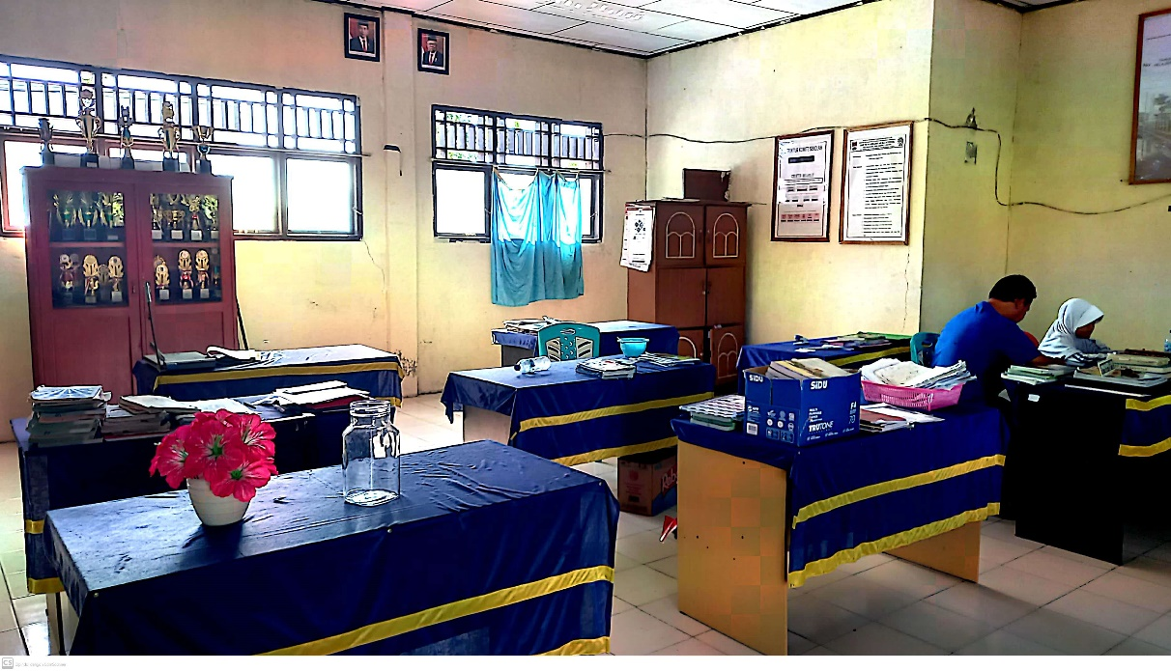

Halaman Sekolah
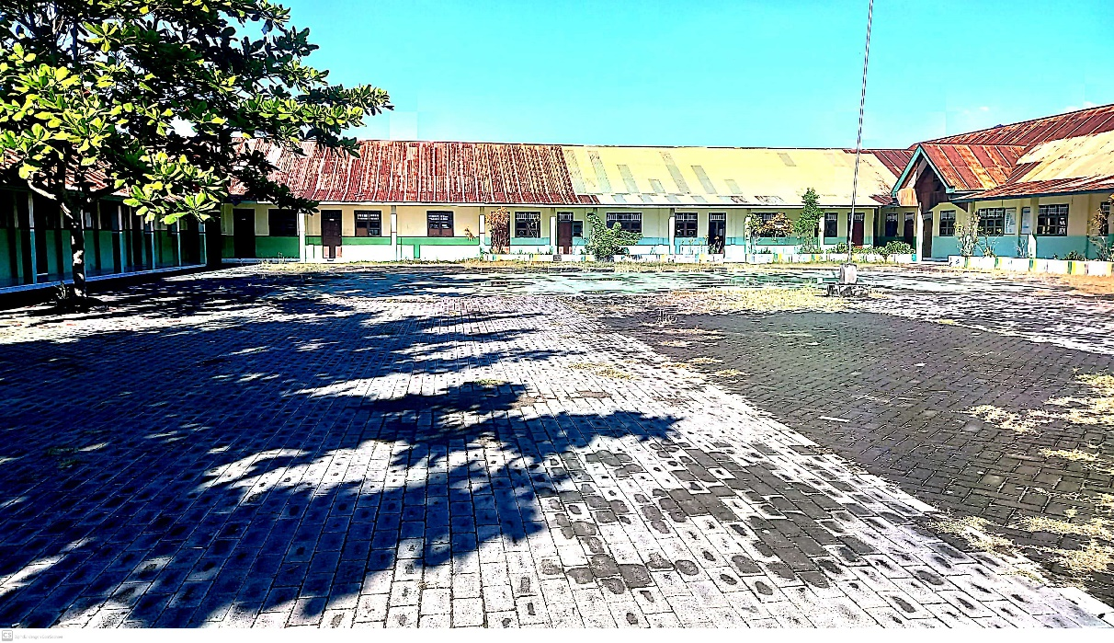

Halaman Sekolah
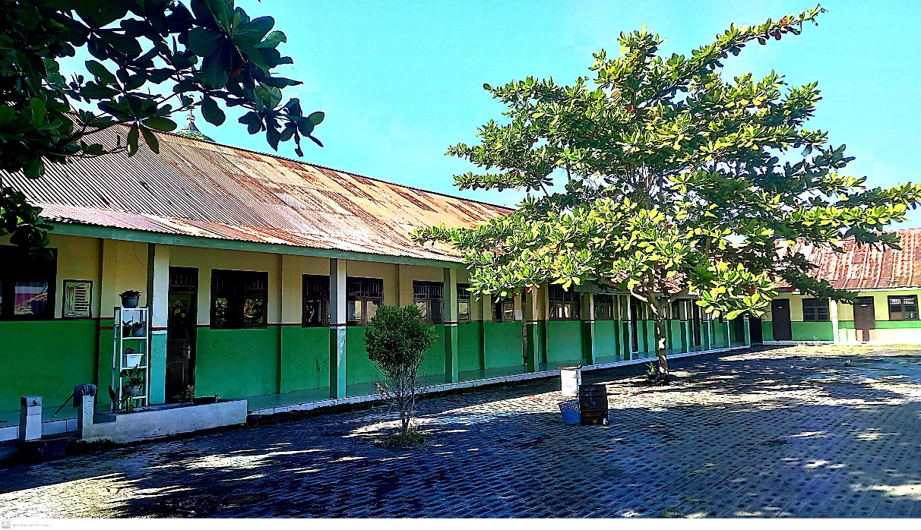

Pembelajaran
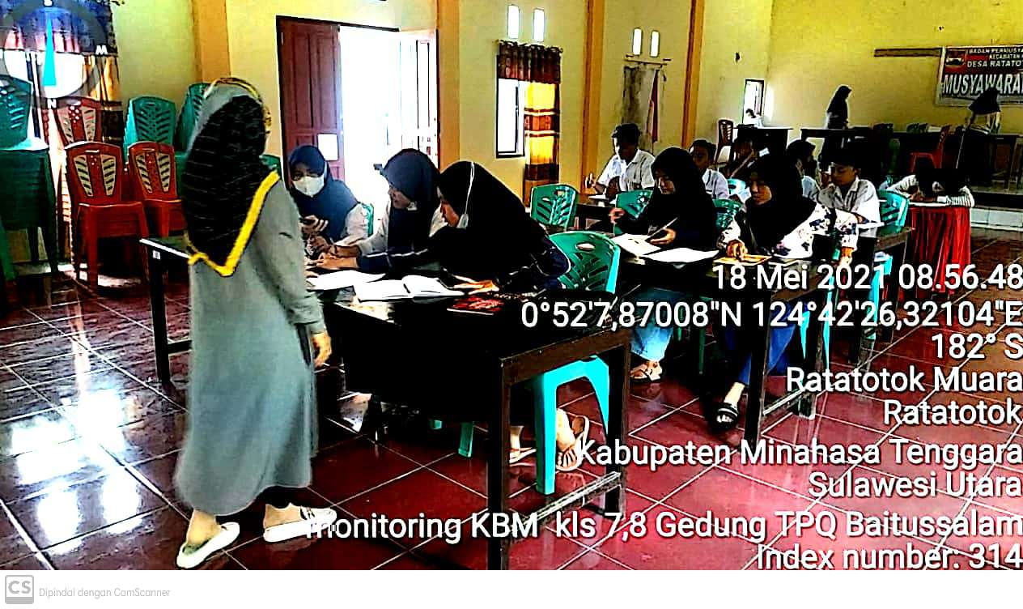

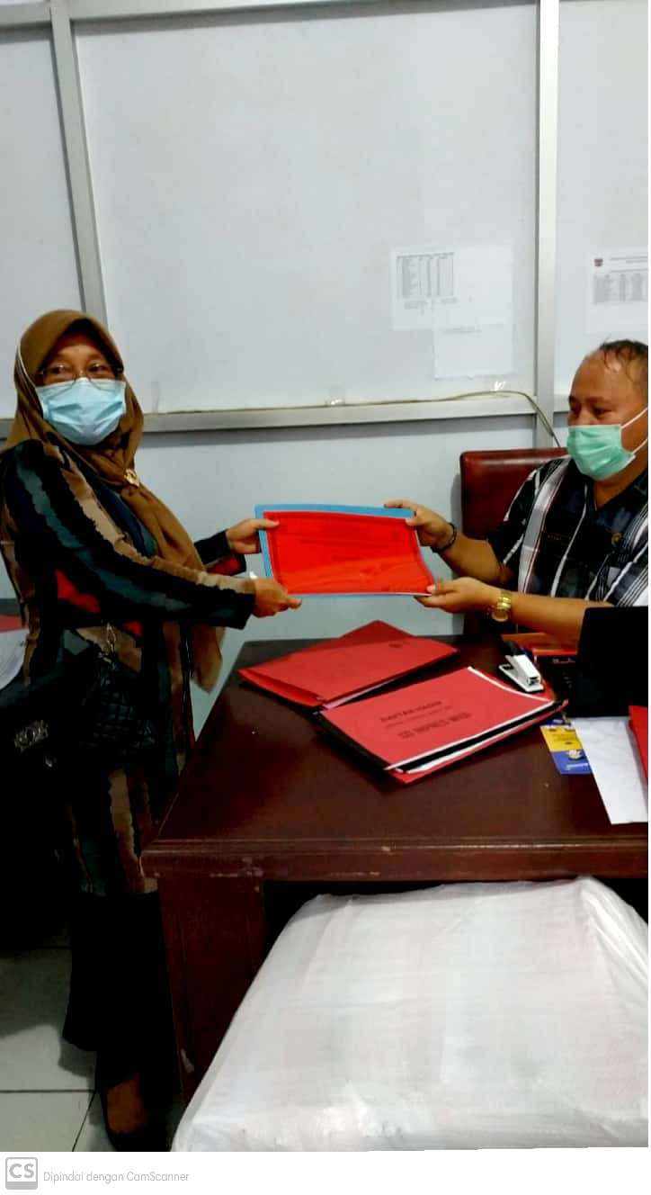
Monitoring Dari Dinas

Pembelajaran
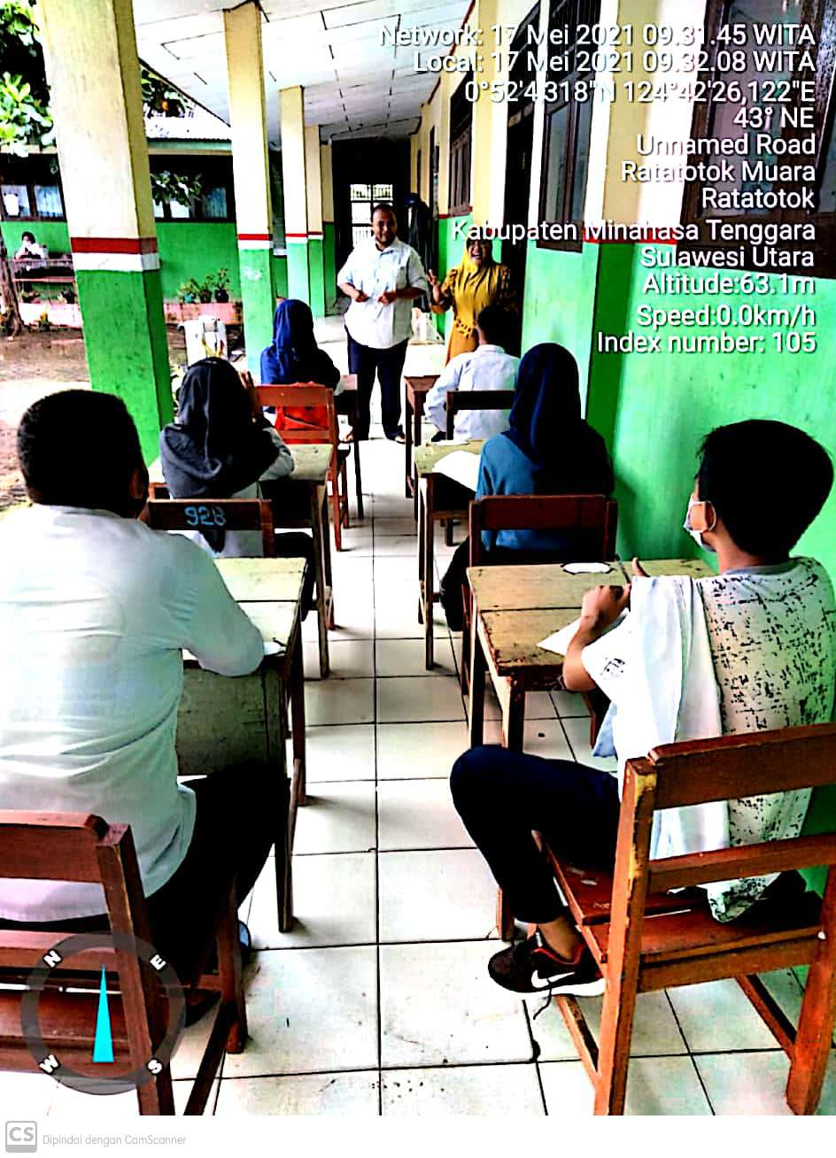

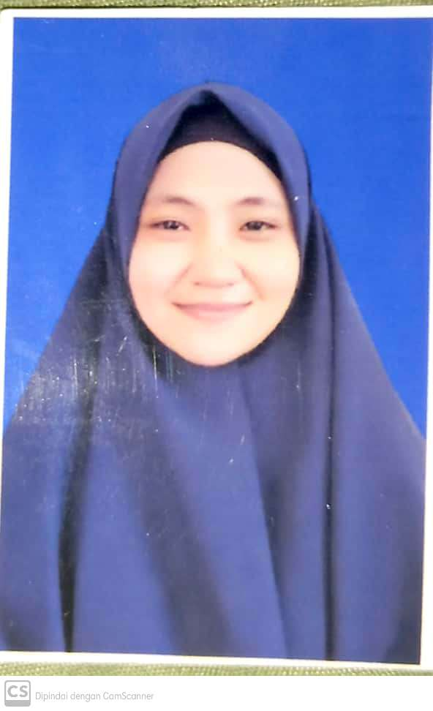
BIODATA PENULIS

Nama : Sri Murninur Buhang
NIM : 17.2.4.037
Tempat, Tanggal Lahir : Ratatotok, 27 Mei1999
Jenis Kelamin : Perempuan
Agama : Islam
Status : Mahasiswa
Alamat : Ratatotok II Jaga III, Kecamatan Ratatotok,
Kabupaten Minahasa Tenggara, Sulawesi Utara
Riwayat Pendidikan : TK Cokroaminoto Ratatotok
SD Cokroaminoto Ratatotok
SMP Muhammadiyah Ratatotok
SMK Negeri 1 Kotabunan
IAIN Manado
Nama Orang Tua
Ayah : Kamaludin Buhang
Ibu : Napsa Mokali
Anak Ke : 2 (Dua) dari Tiga Bersaudara

Robert Tua Siregar, Syafrida Hafni Sahir, Sisca Vivi Candra, Andi Wijaya, Masrul, Efendi Sianturi, Hengki MP, Simarmata,Erika Revida, Sukarma Purba, Manajemen Sumber Daya Manusia Dalam Orgaanisasi, (Yayasan Kita Menulis :2020) 30-31.
Leny Marlina, Manajemen Sumber Daya Manusia (SDM) dalam Pendidikan, Jurnal Istimbath No. 15/th.XIV/Juni/2015/123-139
Sutadji, Perencanaan dan Pengembangan Sumber Daya Manusia,(Yogyakarta : Dee Publish,2010),28.
Mustafa, Pemberdayaan Sumber Daya Manusia , (Manado : Penerbit STAIN Manado Press, 2014),5-6
Andi Rasyid Pananrangi, Manajemen Pendidikan, ( Celebes Media Perkasa, 2017), .2-3
Harsuko Riniwati, Manajeme Sumber Daya Manusia Aktivitas Utama dan Pengembangan SDM, (Malang : UB Press,2016),1
Maesaroh, “Efektivitas Manajemen Sumber Daya Manusia Dalam Peningkatan Mutu Pendidikan 2019” (Skripsi, Semarang, Universitas Islam Negri Wali Songo Semarang, 2019), h.92.
Nurbaeti, “Penerapan Manajemen Sumber Daya Manusia Terhadap Peningkatan Mutu Sekolah di Pondok Pesantren SMA IMMIM Putra Makassar ” (Skripsi, Makassar, Universitas Islam Negri Alauddin Makassar, 2019),55.
Suhelayanti, M. Ridwan Aziz, Dian Cita Sari, Meilani Safitri, Syifa Saputra,Sukarman Purba, Erika Revida, Ramen A Purba, Lusy Tunik Muharlisiani, Janner Simarmata, Manajemen Pendidikan, (Yayasan Kita Menulis, 2020), 2-3.
Darmadi, Manajemen Sumber Daya Manusia Kepala Sekolahan“Melejitkan Produktivitas Kerja Kepala Sekolah Dan Faktor-faktor Yang Memengaruhi”, (Yogyakarta :CV Budi Utama, 2018),19.
Elbadiansyah, Manajemen Sumber Daya Manusia, ( Purwokerto : CV IRDH,2017),2-3
Darmadi, Manajemen Sumber Daya Manusia Kepala Sekolahan Melejitkan Produktivitas kerja kepala sekolah dan factor-faktor yang memengaruhi,(Yogyakarta :CV Budi Utama,2018), 7.
Darmadi, “Manajemen Sumber Daya Manusia Kepala Sekolahan Melejitkan Produktivitas kerja kepala sekolah dan factor-faktor yang memengaruhi”. 22.
Ilmu Ekonomi, “Fungsi Manajemen SDM dalam Lingkungan Organisasi”,Media ilmu Ekonomi, 8 Agustus 2019,https://www.ilmu-ekonomi-id.com/2019/-8/fungsi-manajemen-sdm-dalam-lingkungan-organisasi.html?m=1
Terjemahan QS. Al-Isra ayat 70
Mustafa, Pemberdayaan Sumber Daya Manusia :Perspektif Pendidikan Islam (Manado : Ikatan Penerbit Indonesia, 2014),40
HR. Bukhori No. 4801
Q.S Al- Anfal ayat 60
Terjemahan Q.S Ash-Shaff ayat 4
Q. S Al-Kahfi : 2
Q.S Al-Hasyr : 18
Strijo Budiwibowo dan Sudarmiani, Manajemen Pendidikan, (ANDI : Yogyakarta,(ANDI: Yogyakart, 2018),7
Binti Nasukah, “ Urgensi Dan Prinsip Penerapan Pendekatan Manajemen Sumber Daya Manusia Strategis Pada Institusi Pendidikan”, Vol 3, No. 1, (2018) :65-71
Nurul Ulfatin, Manajemen Sumber Daya Manusia Bidang Pendidikan, (PT. RAJAGRAFINDO PERSADA,2018),36.
Suarga,”Tugas dan Fungsi Manajemen Pendidik dan Tenaga Kependidikan”,Jurnal Idaarah III, No.1(Juni 2019),166
Yoyo Sudaryo, Agus Ariwibowo, Nunung Ayu Sofiati, Manajemen Sumber Daya Manusia Kompensasi Tidak Langsung dan Lingkungan Kerja Fisik, (Yogyakarta : Penerbit ANDI,2018),99.
Suarga,166
Suarga,167
Coki Siadari,2018,https://www.kumpulanpengertian.com/2018/10/pengertianpenggorganisasian-menurut.html?m=1
Abraham,6 Juni 2021,https://tugaskaryawan.com/tugas-administrasi-sekolah/
Web SMA N 1 Sambung Macan, 9 Juni 2021,https://www.sman1sambungmacan.sch.id/p/tugas-guru-wali-kelas.html?m=1
Zacky Muzakkil,31 Mei 2012,https://www.muzakkilanam.com/2012/05/pengawasan-pengendalian-dan-riset-sdm.html?m=1
Afifatur Rohmatin,,”Strategi Pengawasan dan Pengendalian Sumber Daya Manusia di Laznas Nurul Hayat”(Skripsi,Surabaya,UIN Sunan Ampel Surabaya,2019),30.
Napisah,” Pengawasan Kepala Sekolah Terhadap Pelaksanaan Tugas Guru dalam Proses Pembelajaran di SMP 1 Negeri Benteng Kecamatan Sungai Batang Kabupaten Indragiri Hilir”(Skripsi, Pekanbaru,UIN Sultan Syarif Kasim Riau,2010).10.
Abdul Hakim, Metodelogi Penelitian Penelitian Kualitatif, Tindakan Kelas & Studi Kasus ( Sukabumi :CV Jejak, 2017), 42
Salim, Haidir, Penelitian Pendidikan Metode, Pendekatan dan Jenis, (Jakarta :Kencana, 2019),28.
Bagja Waluya, “Sosiologi Menyelami Fenomena Sosial di Masyarakat”,( Bandung: PT. Setia Purna Inves,2006),79.
Lofland, Metodelogi Penelitian Kualitatif, (Bandung, :PT Remaja Rosdakarya,2006),157.
Salim dan Haidir, “Penelitian Pendidikan Metode, Pendekatan, dan Jenis”, ( Jakarta : Kencana,2019),71.
Sugiyono, “Metode Penelitian Kuantitatif dan R & D”, (Bandung : Alfabeta, 2016), 231.
Prihati, “Implementasi Kebijakan Promosi Pariwisata dalam Pengembangan Potensi Wisata Daerah,”( Surabaya : CV Jakad Publishing Surabaya, 2018),43.
Lexy J Moleong,”Metodologi Penelitian Kualitatif”, (Bandung: PT Remaja Rosdakarya, 2018) Cet-38, 248.
Mastura Laside,Desa Ratatotok Ruang Kelas, Rekaman HP Samsung,Pukul 11.30 WITA, 18 Mei 2021
Melda Sulaima, Ruang Kelas Mengajara di TPQ Baitussalam (Masa Pandemi),Guru Mata Pelajaran IPS, Pukul 09.30 Catatan Lapangan, 18 Mei 2021,
Mastura Laside,Desa Ratatotok Ruang Kelas, Rekaman HP Samsung,Pukul 11.30 WITA, 18 Mei 2021
Mastura Laside, Desa Ratatotok TPQ Baitusalam (Masa Pandemi), Rekaman HP Samsung, Pukul 11.00 WITA, 18 Mei 2021.
Hasi lobservasi para stakeholder sekolah (diskusi singkat), jam 08.30 WIB, tanggal :09 Agustus 2020
Mastura Laside, Desa Ratatotok TPQ Baitusalam (Masa Pandemi), Rekaman HP Samsung, Pukul 11.00 WITA, 18 Mei 2021.
Putri Korua, Desa Ratatotok (TPQ Baitussalam), Catatan Lapangan HP Samsung, Guru Mata Pelajaran Seni Budaya, PKN, dan Tata Usaha,Pukul 09.00 WITA, 18 Mei 2021
Putri Korua, Desa Ratatotok (TPQ Baitussalam), Catatan Lapangan HP Samsung, Guru Mata Pelajaran Seni Budaya, PKN, dan Tata Usaha,Pukul 09.00 WITA, 18 Mei 2021
Mastura Laside, Desa Ratatotok TPQ Baitusalam (Masa Pandemi), Rekaman HP Samsung, Pukul 11.00 WITA, 18 Mei 2021.

